建设项目环境影响报告表
（生态影响类）

项目名称： 南冲风电场110kV送出线路工程

建设单位（盖章）： 富源云能新能源有限公司

编制日期： 2026年7月

中华人民共和国生态环境部制

项目区现场照片
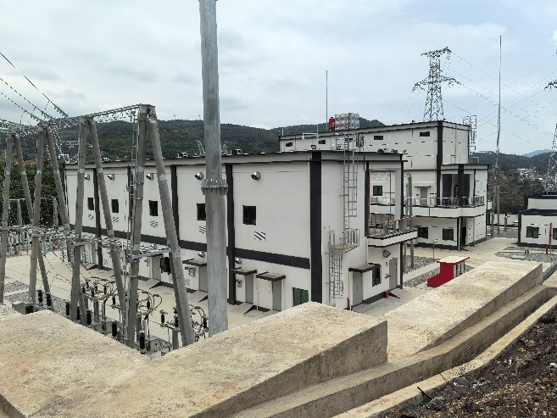 | 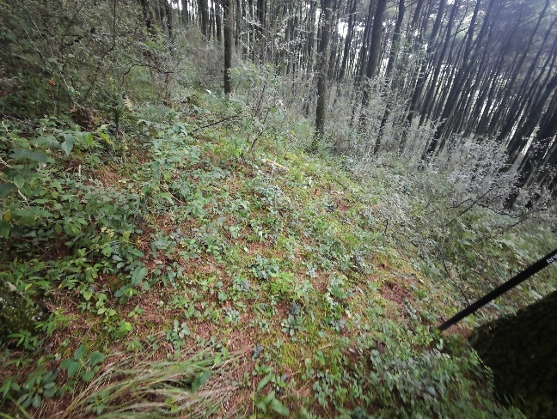
铜厂变电站（接入升压站） | N3塔基
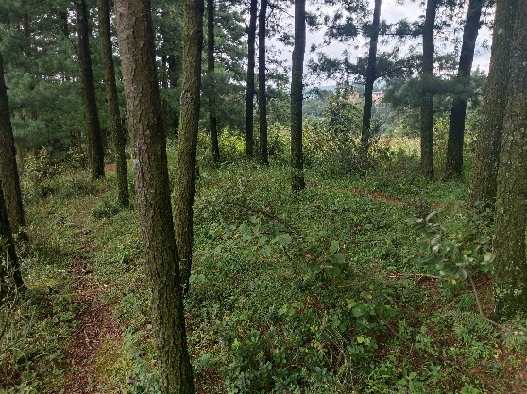 | 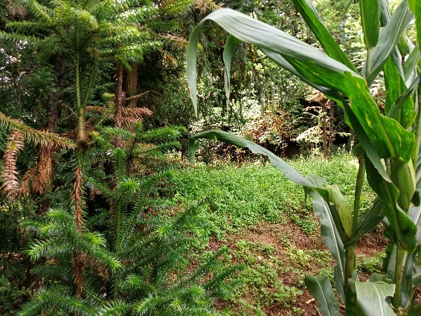
N4塔基 | N5塔基
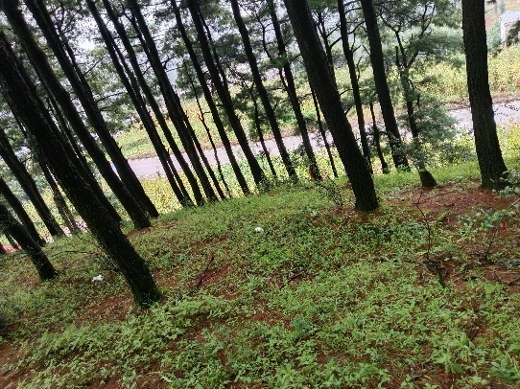 | 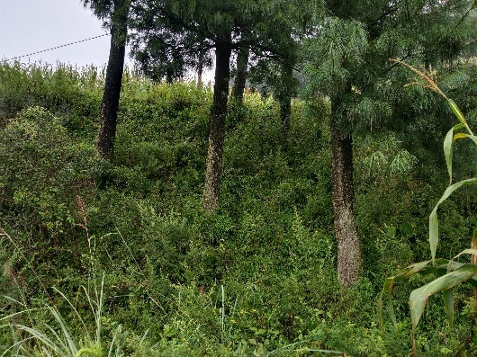
N7塔基 | N9塔基
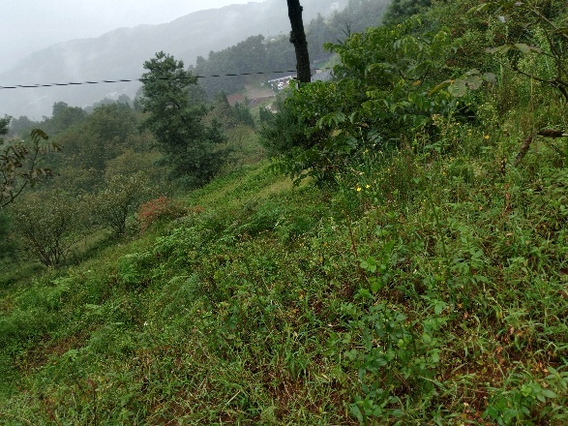 | 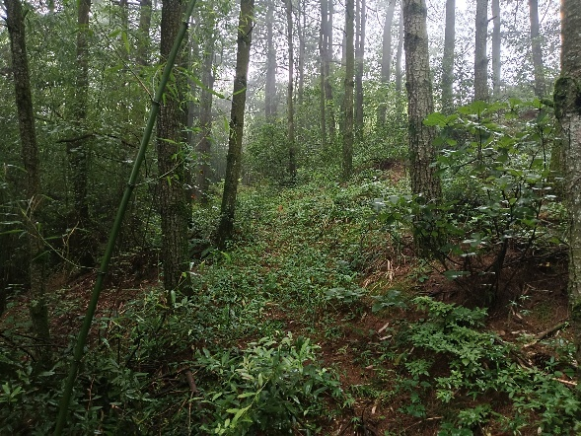
N10塔基 | N13塔基
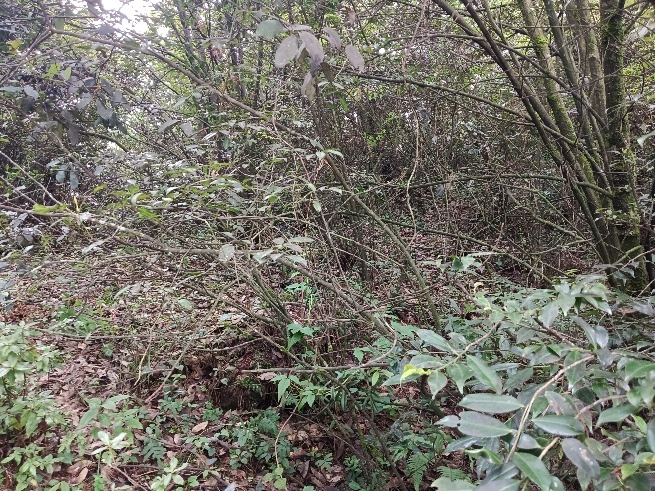 | 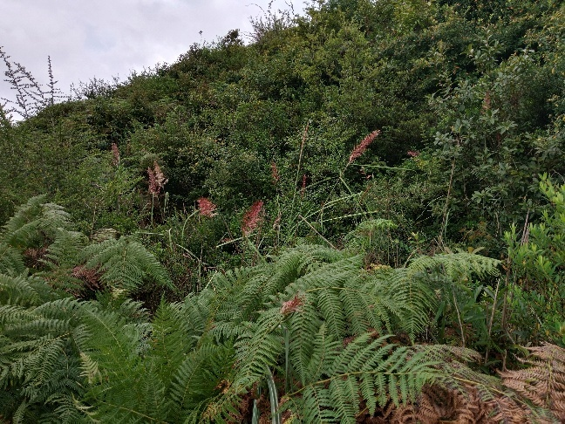
N14塔基 | N18塔基
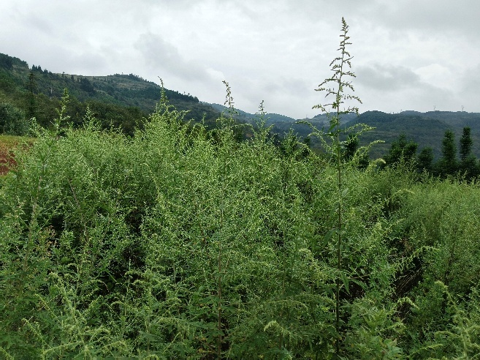 | 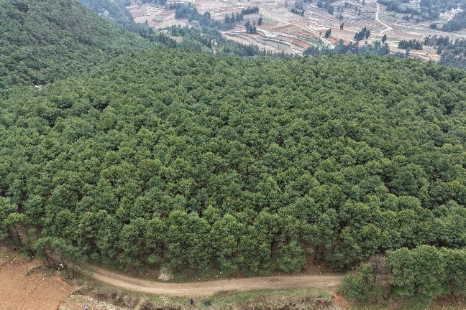
N23塔基 | 南冲风电场升压站
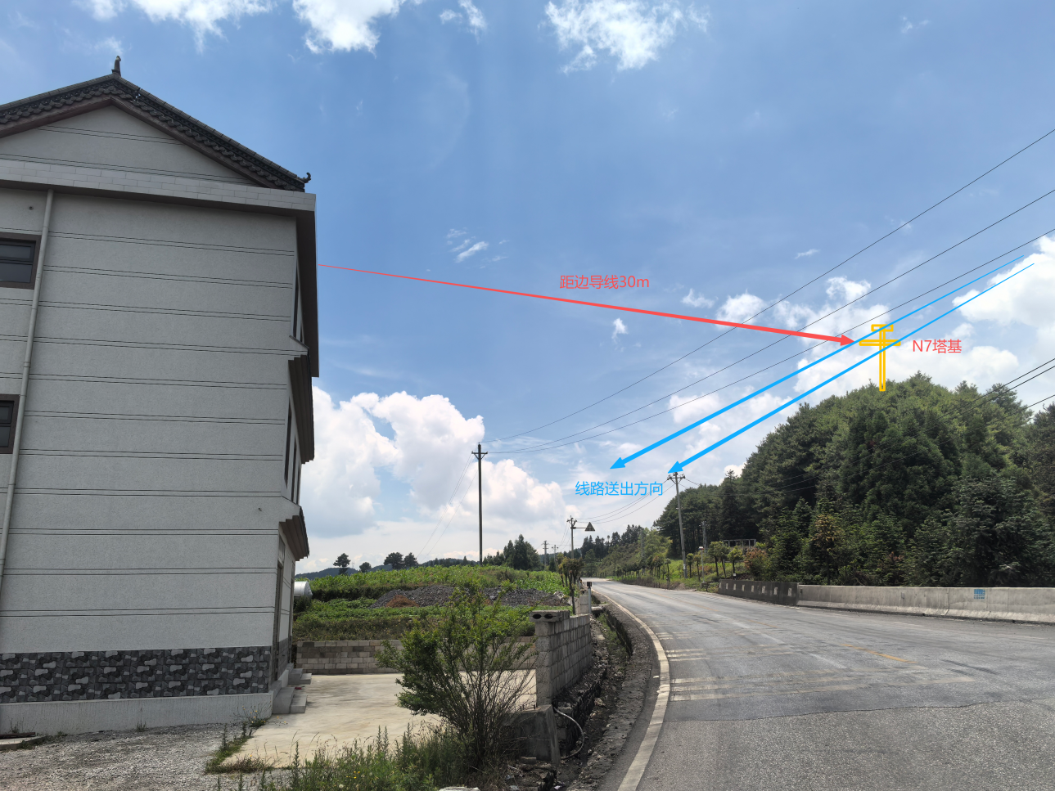
S204公路居民点散户（送出线路中心线南面37m）
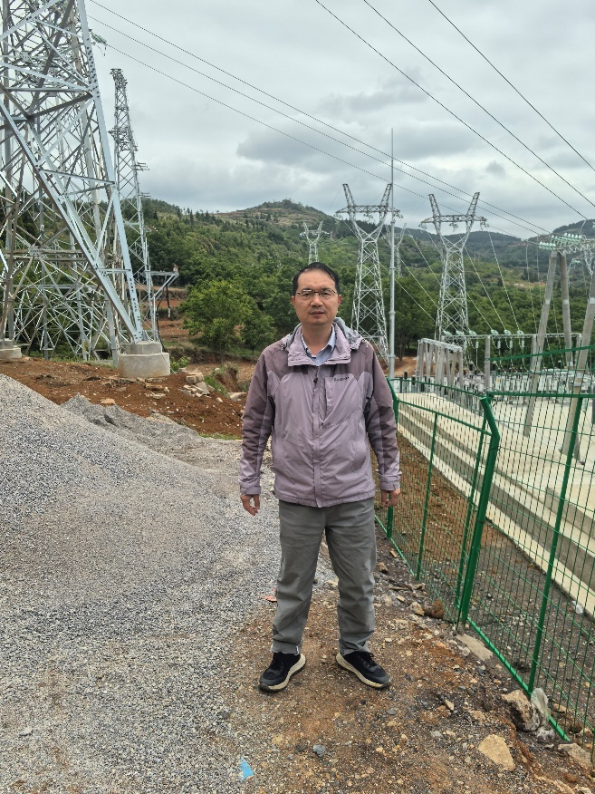 | 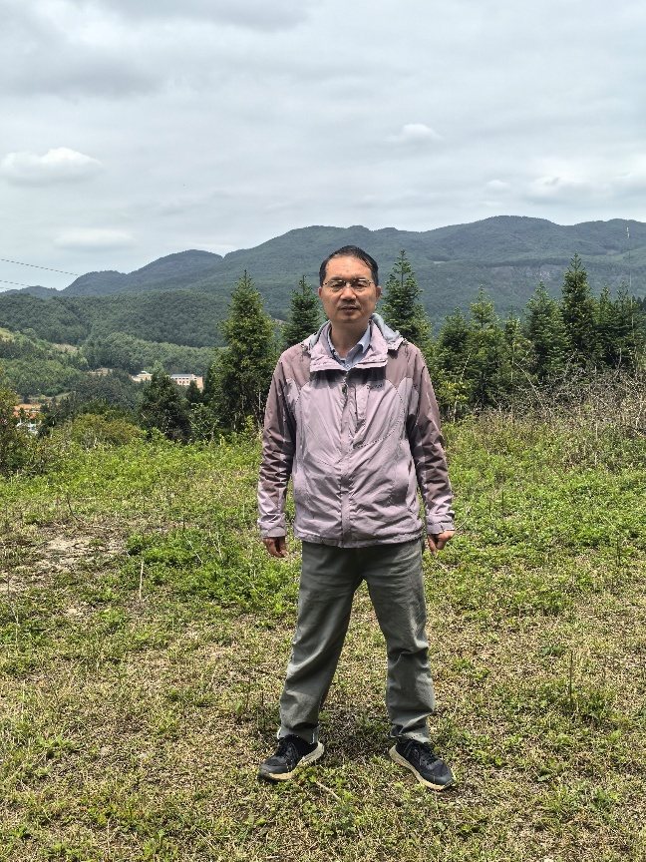
项目主持人现场照片 | 项目主持人现场照片

前言
项目由来：2025年3月1日，云南省发展和改革委员会、云南省能源局印发了《云南省发展和改革委员会云南省能源局关于印发云南省2025年第一批新能源项目开发建设方案的通知》（云能源新能〔2025〕51号），“南冲风电场”是下发的项目建设清单中的32个风电项目之一，本项目为南冲风电场送出线路工程。根据《建设项目环境影响评价分类管理名录（2021年版）》，项目不涉及变电工程建设，属输电线路工程项目，电压等级为110kV，需编制环境影响报告表。2025年10月5日，富源云能新能源有限公司委托中国电建集团昆明勘测设计研究院有限公司编制《南冲风电场110 kV送出线路工程环境影响报告表》。
项目基本情况：南冲风电场110kV送出线路工程（以下简称本项目）位于曲靖市富源县境内，线路从南冲风电场升压站西南方向侧110kV构架出线后向西走线经大达村、白则后跨S204省道，在大山口西北方连续跨S204省道两次后在小河边（110kV铜厂变）附近连续跨电网公司规划改建的两条35kV老得富线、一条35kV富得祖线后右转跨电网公司规划改建的35kV富得祖线后从110kV铜厂变南侧采用架空接入本期构架，线路全长约4.851km，线路曲折系数1.1，架空线路使用铁塔23基（其中直线塔8基，占34.8%，耐张塔15基，占65.2%）。根据《云南电网有限责任公司关于曲靖市富源县南冲风电场接入系统方案的意见》（云电规划〔2025〕549号）批复意见，本项目原路径长度约17.22km。经深化设计及现场踏勘论证，方案经合理优化后，新建路径为4.851km，目前，对应接入系统批复变更文件正在办理过程中。项目性质为：新建。
项目敏感性因素分析：项目不跨越自然保护区、风景名胜区、集中式饮用水源保护区、基本草原、生态保护红线等各类环境敏感区，不涉及占用永久基本农田、国家级和省级公益林。项目已取得富源县自然资源局、林业和草原局、水利局及曲靖市生态环境局富源分局等相关部门关于项目的选址意见，均同意项目的路径方案。
环评开展情况：2025年10月5日，我公司接受建设单位委托后，立即开展了本项目环评报告的编制工作。项目组成员于2025年10月21~23日、2026年2月26日~28日对项目区域进行了现场调查（包括陆生生态调查），并委托云南科环环境工程咨询有限公司于2025年11月20日~11月22日对项目区域环境现状进行了监测，后因本项目升压站选址发生改变，因此我公司委托云南科环环境工程咨询有限公司于2026年3月11日~12日对新的升压站选址进行了环境现状补充监测，在上述工作基础上编制完成《南冲风电场110kV送出线路工程环境影响报告表》报送曲靖市生态环境局进行审查。
项目前期工作：2026年3月，项目可行性研究报告由中国能源建设集团云南省电力设计院有限公司编制完成。2026年7月8日，本项目取得曲靖市发展和改革委员会下发的《曲靖市发展和改革委员会关于南冲风电场110kV送出线路工程核准的批复》（曲发改基础〔2026〕19号）。目前，项目水土保持方案报告书、地质灾害报告、林业调查等相关专题报告正在办理过程中。
项目开工和投诉情况：本项目尚未开工建设，未收到有关信访投诉。

目 录
一、 建设项目基本情况 1
二、建设内容 22
三、生态环境现状、保护目标及评价标准 42
四、生态环境影响分析 60
五、主要生态环境保护措施 76
六、生态环境保护措施监督检查清单 87
七、结论 90

专 项
专项1：南冲风电场110kV送出线路工程电磁环境影响专题评价报告

一、建设项目基本情况 1
二、建设内容 14
三、生态环境现状、保护目标及评价标准 35
四、生态环境影响分析 62
五、主要生态环境保护措施 87
六、生态环境保护措施监督检查清单 99
七、结论 101

- 建设项目基本情况
建设项目  名称 | 南冲风电场110kV送出线路工程
项目代码 | 2603-530300-04-01-477248
建设单位  联系人 |  | 联系方式
建设地点 | 云南省（自治区）曲靖市富源县（区） 营上镇大达村东北侧至岩头村东侧 （具体地址）
地理坐标 | 起点（N1）：东经104度25分20.552秒，北纬25度26分59.521秒，  终点（N23）：东经104度22分43.035秒，北纬25度26分53.412秒  工程地理坐标介于104°22'443.035"~104°25'20.552"，25°26'35.231"~25°26'59.521"之间
建设项目行业类别 | 输变电工程 | 用地（用海）面积（hm²）/长度（km） | 用地面积0.6836hm²（永久占地0.145hm²，临时占地0.5386hm²）；  线路工程长4.851km
建设性质 | 新建（迁建）  改建  扩建  技术改造 | 建设项目  申报情形 | 首次申报项目  不予批准后再次申报项目  超五年重新审核项目  重大变动重新报批项目
项目审批（核准/备案）部门（选填） | 曲靖市发展和改革委员会 | 项目审批（核准/  备案）文号（选填） | 曲发改基础〔2026〕19号
总投资（万元） | 969 | 环保投资（万元） | 38.5
环保投资占比（%） | 3.97 | 施工工期 | 6个月
是否开工建设 | 否  是
专项评价设置情况 | 1、根据《建设项目环境影响报告表编制技术指南（生态影响类）（试行）》中表1-1确定是否设置项目专项评价。  表1-1 与专项评价设置原则表的对照分析  注：上表中“涉及环境敏感区”是指建设项目位于、穿（跨）越（无害化通过的除外）环境敏感区，或环境影响范围涵盖环境敏感区；环境敏感区是指《建设项目环境影响评价分类管理名录》中针对该类项目所列的敏感区，风力发电项目的环境敏感区是指国家公园、自然保护区、风景名胜区、世界文化和自然遗产地、海洋特别保护区、饮用水水源保护区等。  根据《建设项目环境影响评价分类管理名录》（2021年），风电项目的环境敏感区为：（1）国家公园、自然保护区、风景名胜区、世界文化和自然遗产地、海洋特别保护区、饮用水水源保护区；（2）以居住、医疗卫生、文化教育、科研、行政办公为主要功能的区域，以及文物保护单位。本项目不涉及以上环境敏感区。  2、本项目属于输变电工程，根据《环境影响评价技术导则 输变电》（HJ24-2020）附录B，本次评价设电磁环境影响专题评价。  综上所述，本项目设置电磁环境影响专题评价。
  专项评价类别 | 涉及项目类别 | 本项目符合性 | 是否设置专项
  地表水 | 水力发电：引水式发电、涉及调峰发电的项目；  人工湖、人工湿地：全部；  水库：全部；  引水工程：全部（配套的管线工程等除外）；  防洪除涝工程：包括水库的项目；  河湖整治：涉及清淤且底泥存在重金属污染的项目 | 本项目属于输变电建设项目，不属于需要设置地表水专项评价的项目类别。 | 否
  地下水 | 陆地石油和天然气开采：全部；  地下水（含矿泉水）开采：全部；  水利、水电、交通等：含穿越可溶岩地层隧道的项目 | 本项目为输变电建设项目，不属于编制指南中规定的涉及地下水的项目类别，因此无须设置地下水专项评价。 | 否
  生态 | 涉及环境敏感区（不包括饮用水水源保护区，以居住、医疗卫生、文化教育、科研、行政办公为主要功能的区域，以及文物保护单位）的项目 | 根据《建设项目环境影响评价分类管理名录（2021年版）》，输变电的环境敏感区包括第三条（一）中的全部区域（国家公园、自然保护区、风景名胜区、世界文化和自然遗产地、海洋特别保护区、饮用水水源保护区）；第三条（三）中的以居住、医疗卫生、文化教育、科研、行政办公等为主要功能的区域，本项目评价范围内无国家公园、自然保护区、风景名胜区、世界文化和自然遗产地、海洋特别保护区，不属于需要编制生态专项的项目类别。 | 否
  大气 | 油气、液体化工码头：全部；  干散货（含煤炭、矿石）、件杂、多用途、通用码头：涉及粉尘、挥发性有机物排放的项目； | 本项目为输变电建设项目，不属于需要编制大气专项的项目类型，无需设置大气专项评价。 | 否
  噪声 | 公路、铁路、机场等交通运输业涉及环境敏感区（以居住、医疗卫生、文化教育、科研、行政办公为主要功能的区域）的项目；  城市道路（不含维护，不含支路、人行天桥、人行地道）：全部 | 本项目属于输变电建设项目，不属于需要开展噪声专项评价的项目类型，无需设置噪声专项评价。 | 否
  环境风险 | 石油和天然气开采：全部；  油气、液体化工码头：全部；  原油、成品油、天然气管线（不含城镇天然气管线、企业厂区内管线），危险化学品输送管线（不含企业厂区内管线）：全部 | 本项目为输变电建设项目，不属于需要开展环境风险专项的项目类别，无须设置环境风险专项评价。 | 否
规划情况 | 云南省发展和改革委员会 云南省能源局关于印发云南省2025年第一批新能源项目开发建设方案的通知  规划名称：《云南省发展和改革委员会 云南省能源局关于印发云南省2025年第一批新能源项目开发建设方案的通知》；  审批机关：云南省发展和改革委员会 云南省能源局；  审批文件名称：《云南省发展和改革委员会 云南省能源局关于印发云南省2025年第一批新能源项目开发建设方案的通知》；  审批文号：云能源新能〔2025〕51号。
规划环境影响评价情况 | 无
规划及规划环境影响评价符合性分析 | 1、与《云南省发展和改革委员会 云南省能源局关于印发云南省2025年第一批新能源项目开发建设方案的通知》的符合性分析  为深入贯彻落实习近平总书记关于大力推动我国新能源高质量发展的重要讲话精神及党的二十届三中全会精神关于完善推动新能源等战略性产业发展政策，扎实推进省委“3815”战略发展目标实施，持续打造绿色能源强省要求，实现“十四五”圆满收官、“十五五”开门红，根据《云南省人民政府印发关于加快光伏发电发展若干政策措施的通知》（云政发〔2022〕16号）等相关要求，特制定本方案。方案中包括风电项目32个，装机245.505万千瓦，南冲风电场是其中之一，装机规模为62.5MW。  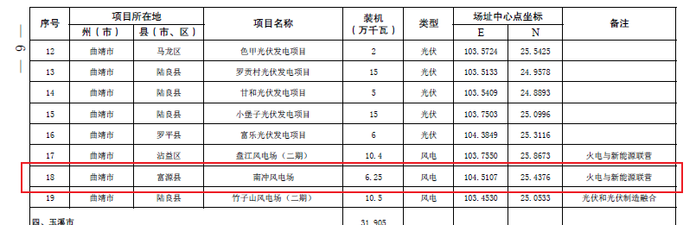  图1-1 云南省2025年第一批新能源项目开发建设清单（部分）  本项目属于南冲风电场的配套送出工程。南冲风电场位于曲靖市富源县，装机规模为62.5MW，为风力发电项目，项目名称、建设地点、装机规模与《云南省发展和改革委员会 云南省能源局关于印发云南省2025年第一批新能源项目开发建设方案的通知》中规划的项目名称和装机规模一致。综上，本项目作为南冲风电场配套送出工程， 本项目的建设与《云南省发展和改革委员会 云南省能源局关于印发云南省2025年第一批新能源项目开发建设方案的通知》是相符的。  2、规划环评符合性分析  目前上述规划没有开展规划环评工作。
其他符合性分析 | 1、产业结构符合性分析  根据《产业结构调整指导目录（2024年本）》，本项目属于第一类“鼓励类”第四条“电力”2．电力基础设施建设“电网改造与建设”，因此，本项目的建设符合国家当前产业政策。  2、与其他相关规划的符合性分析  （1）与《云南省主体功能区规划》的符合性分析  《云南省主体功能区规划》（云政发〔2014〕1号文）将云南省国土空间分为重点开发区域、限制开发区域和禁止开发区域三类。  本工程涉及富源县，富源县属于国家重点开发区域。国家重点开发区域的功能定位为：我国面向西南开放重要桥头堡建设的核心区，连接东南亚、南亚国家的陆路交通枢纽，面向东南亚、南亚对外开放的重要门户；全国重要的烟草、旅游、文化、能源和商贸物流基地，以化工、有色冶炼加工、生物为重点的区域性资源加工基地，承接产业转移基地和外向型特色优势产业基地；我国城市化发展格局特色鲜明的高原生态宜居城市群；全省跨越发展的引擎，我国西南地区重要的经济增长极。  根据调查，本项目不涉及自然保护区、风景名胜区、现有饮用水水源保护区、森林公园、世界自然遗产地等主体功能区划中的禁止开发区。本项目建设不会对该区域主体功能产生较大扰动，且本项目为电力供应设施建设，主要进行电力供应和输送，项目的建设为当地居民、工业、企业提供电力资源，提高片区的电网可靠性，有利于促进地区的经济发展；且本项目作为线性工程，塔基占地为间歇式点状占用，单个塔基占地面积较小，对当地农业发展影响很小。  因此，工程建设与云南省主体功能区规划不冲突。  （2）与《云南省生态功能区划》的符合性分析  根据《云南省生态功能区划》，本项目位于Ⅲ1-14富源、罗平岩溶中山水源涵养生态功能区。Ⅲ1-14富源、罗平岩溶中山水源涵养生态功能区分布于富源县，罗平县的大部分地区以及沾益县、麒麟区的部分地区。该区域的主要生态特征是：以岩溶中山地貌为主。大部分地区年降雨量1500-2000mm，主要植被类型是云南松林，土壤以黄壤和黄棕壤为主。该区域的主要生态问题为森林数量少、质量低，矿业开发带来的污染。主要生态系统服务功能为云南东部岩溶中山的水源涵养。保护措施与发展方向为：严格执行封山育林、人工造林和退耕还林；做好煤矿开采的生态恢复，提高区域的水源涵养效益。  本项目为基础设施建设项目，为线性工程，占地面积较小，沿线植被均为当地常见物种，分布广泛，占地范围较小且属于间隔式占地，所以项目的建设不会对沿线植被类型及分布造成大的影响，不会导致森林数量减少和矿业污染，不会加剧本区域的生态问题。项目建设过程中将严格落实各项环境保护和水土保持措施，及时恢复施工迹地植被，最大程度降低对生态环境的影响，本项目建设不会与本区域的发展方向相悖。  因此，本工程与《云南省生态功能区划》不冲突。  3、项目与《曲靖市生态环境分区管控动态更新方案（2023年）》的符合性分析  经云南省生态环境分区管控公共服务查询平台查询，本项目涉及富源县矿产资源重点管控单元(ZH53032520003)。项目与《曲靖市生态环境分区管控动态更新方案（2023年）》的符合性分析见下表。  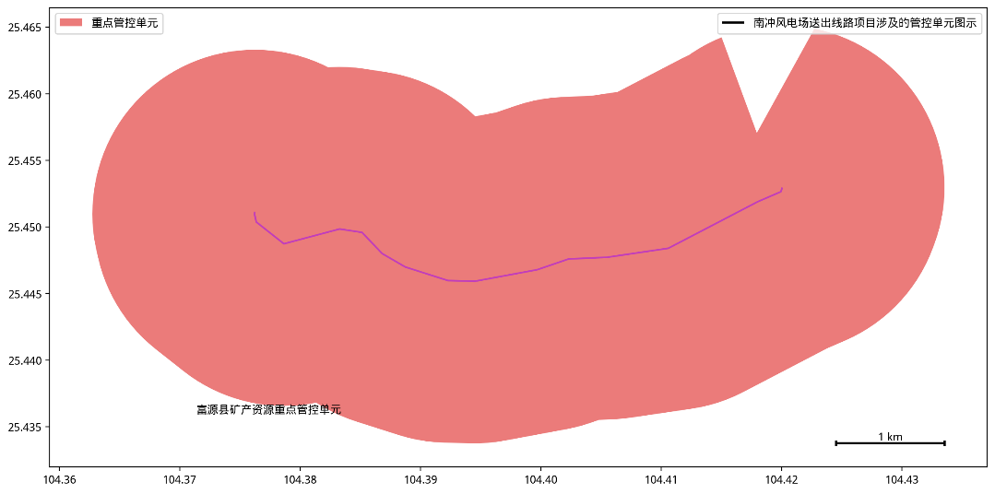  图1-2 本项目与管控单元位置关系  表1-2 项目与《曲靖市生态环境分区管控动态更新方案（2023年）》的符合性分析  综上所述，项目的建设满足《曲靖市生态环境分区管控动态更新实施方案（2023年）》的要求。  4、与《云南省电力设施保护条例》、《电力设施保护条例》、《电力设施保护条例实施细则》相符性分析  根据《云南省电力设施保护条例》、《电力设施保护条例》、《电力设施保护条例实施细则》，110kV架空线路电力线路保护区为：导线边线向外侧水平延伸10m并垂直于地面所形成的两平行面内；杆塔外缘向周围延伸10m所形成的区域、拉线基础外缘向周围延伸3m所形成的区域。架空电力线路一般不得跨越房屋。对架空电力线路通道内的原有房屋，架空电力线路建设单位应当与房屋产权所有者协商搬迁，迁拆费不得超出国家规定标准。  本项目线路工程导线边线向外侧水平延伸10m并垂直于地面所形成的两平行面内；杆塔外缘向周围延伸10m所形成的区域、拉线基础外缘向周围延伸3m所形成的区域没有居民住宅等永久性建筑物，满足上述条例及其实施细则的要求。  5、与《输变电建设项目环境保护技术要求》（HJ 1113-2020）符合性分析  根据现场调查和核实，项目拟建输电线路沿线不涉及自然保护区、风景名胜区、饮用水水源保护区等环境敏感区。本工程是输变电重要基础设施项目，该项目涉及塔基为23座，该项目不占用生态保护红线，也不跨越生态保护红线，工程影响范围内也无生态保护红线分布。  环评要求项目施工期间将加强施工管理，严格在工程红线范围内施工，开展环境保护宣传培训，发放宣传手册，竖立警示标志牌，严格落实各项污染防治及生态保护措施，最大程度减轻对生态环境的影响。电磁环境方面，项目通过居民区时，导线对地最低高度设置在7.5m以上，电场强度、磁感应强度可以满足《电磁环境控制限值》（GB8702-2014）中相应评价标准要求。生态环境方面，项目输电线路在山丘区采用全方位长短腿与不等高基础设计。为减少对植被的破坏，全线按照高跨设计，线路全部采用跨树设计。施工结束后对临时占用的耕地进行复垦，对其他林草地等通过土地整理、表土覆盖后进行乔灌草搭配植被恢复。同时，环评要求该段线路采取跨越方式，塔基和施工临时用地避让植被较好区域。因此，项目的建设符合《输变电建设项目环境保护技术要求》（HJ 1113-2020）相关要求，详见表1-3。  表1-3 项目建设与《输变电建设项目环境保护技术要求》（HJ 1113-2020）相关规定的符合性分析表  6、与公益林的符合性分析  根据工程线路方案，项目线路总长4.851km，经调查，项目不涉及自然保护区、世界文化和自然遗产地、风景名胜区、森林公园、地质公园、重要湿地等生态环境敏感区。根据与富源县公益林数据叠图分析，项目线路不涉及占用国家级及省级公益林。根据《富源县林草局关于富源云能新能源有限公司南冲风电场110kV送出线路路径走向的审查意见》，原则上同意项目的路径方案。本次环评提出建设方在施工期间严格避让生态公益林地、节约集约利用林地原则。工程施工期将严格按照环境保护法律法规、国家和地方公益林管控要求、环境影响评价文件要求开展生态环境保护设计，进一步落实各项生态环境保护措施和要求。  工程选址选线有效地避开了林地茂密地区，尽量不占或少占林地，秉承节约使用林地的原则，项目选址科学合理、符合林业有关法律法规的规定，拟采取的保护措施符合项目区实际情况，可操作性强，项目建设选址具备合理性。  7、与云南省生物多样性保护战略与行动计划（2024~2030）的符合性分析  2013年2月5日云南省人民政府十二届第二次常务会议审议通过了《云南省生物多样性保护战略与行动计划（2012-2030年）》，2024年5月21日云南省生态环境厅等11个部门联合印发了《云南省生物多样性保护战略与行动计划（2024-2030年）》。该计划结合云南生态系统类型的典型性、特有程度、特殊生态功能以及物种的丰富程度、珍稀濒危程度、受威胁因子、经济用途、科学研究价值等因素，提出了全省生物多样性保护的6个一级优先区域和18个二级优先区域，涉及16个州/市、101个县、市、区，总面积约9.5万km²，占云南国土面积的23.8%。并针对5个优先区域提出了30项优先行动。  经叠图查询，本项目所在区域不属于该计划划定的生物多样性保护的优先保护区域，与云南省生物多样性保护战略与行动计划（2024~2030）不冲突。  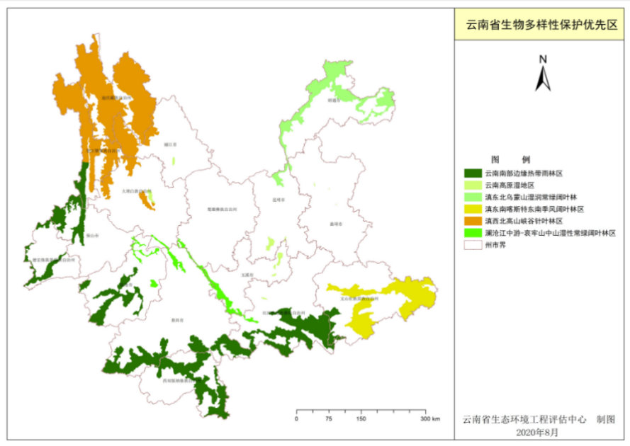  项目位置  图1-1项目与云南省生物多样性保护优先区的位置关系  8、与《云南省生物多样性保护条例》的符合性分析  《云南省生物多样性保护条例》于2018年9月21日经云南省第十三届人大常委会第五次会议通过，于2019年1月1日起施行。《条例》遵循保护优先、持续利用、公众参与、惠益分享、保护受益、损害担责的原则，共7章40条。  表1-4 与《云南省生物多样性保护条例》符合性  综上所述，本项目建设符合《云南省生物多样性保护条例》要求。  9、与《曲靖市国土空间总体规划(2021-2035年)》符合性分析  根据《曲靖市空间国土总体规划》“强化中心城区辐射带动能力，加快‘麒沾马’一体化建设，联动富源县、陆良县构建曲靖城镇圈，强化市域主、副中心协同联动，推进以县城为重要载体的城镇化建设。”、“完善各类重大市政基础设施布局：优化布局能源设施。按照‘结构合理，技术先进、安全可靠、适度超前’的发展要求，优化改造现有高压配电网，加快实施农村电网改造升级工程。”  本项目为输变电工程，属于基础设施项目，能够帮助富源县完善基础设施建设和综合服务功能，能够优化现有高压配电网，加快农村电网改造升级本项目已取得富源县人民政府原则同意的意见。  综上，本项目建设与《曲靖市国土空间总体规划（2021-2035年）》不冲突。  10、与《富源县国土空间总体规划（2021-2035年）》符合性分析  本项目与《富源县国土空间总体规划（2021-2035年）》的符合性分析详见表1-5。  表1-5 项目与《富源县国土空间总体规划（2021-2035年）》的符合性  综上所述，本项目的建设符合《富源县国土空间总体规划(2021-2035年)》的相关要求。  11、与《曲靖市生态环境保护“十四五”规划》的符合性分析  2022年4月11日，曲靖市人民政府办公室印发了《曲靖市生态环境保护“十四五”规划的通知》（曲政办〔2022〕24号），规划指出：持续推进绿色能源战略与绿色先进制造业深度融合，以十大工业园区为平台，深化产业结构调整，依托“硅晶产业园”“新能源新材料产业园”“硅化工产业园”，全力发展光伏产业集群、新能源新材料产业集群和硅化工产业集群，着力构建绿色能源产业体系。  本项目为输变电项目，属于优化基础设施，对于能源消费、推动绿色能源产业由资源开发型向市场开拓型转变有积极作用。因此，本项目的建设与《曲靖市生态环境保护“十四五”规划》相关要求相符。
  类别 |  | 相关要求 |  | 相符性分析 | 符合性
  曲靖市生态环境管控总体要求 | 空间布局约束 | 1.严格执行《长江经济带发展负面清单指南（试行，2022年版）》《云南省长江经济带发展负面清单指南实施细则（试行）》等产业准入有关要求。  2.严格实施化解过剩产能和淘汰落后产能，制定产能过剩行业淘汰计划，确保国家、省下达的淘汰落后产能目标任务全面完成。  3.将资源承载能力、生态环境容量作为承接产业转移的基础和前提，合理确定承接产业转移重点，禁止引进环境污染大、资源消耗高、技术落后的生产能力。  4.支持现有各类产业园区有供热需求的实施热电联产或者集中供热改造，具备条件的工业园区实现集中供热。  5.严格控制在生态脆弱或环境敏感地区建设《环境保护综合名录》中“高污染、高环境风险”行业项目。  6.禁止在合规园区外新建、扩建钢铁、石化、化工、焦化、建材、有色行业中的高污染项目。  7.集中式饮用水水源地严格执行《中华人民共和国水污染防治法》《地下水管理条例》《饮用水水源保护区污染防治管理规定》《云南省牛栏江保护条例》《曲靖市集中式饮用水水源地保护条例》《云南省曲靖独木水库保护条例》，水源地内城镇开发边界范围已开发区域强化环境基础设施建设与运行维护。  8.各县（市、区）产业园区重点管控单元、曲靖经济开发区重点管控单元、曲靖高新技术产业开发区重点管控单元、宣威市经济技术开发区重点管控单元空间布局约束、污染物排放管控、环境风险防控、资源利用效率四个维度严格执行现行有效的园区规划、规划环评及其审查意见。 |  | 1.经分析，项目的建设与《长江经济带发展负面清单指南(试行，2022年版)》《云南省长江经济带发展负面清单指南实施细则（试行，2022年版）》是相符的。  2.本项目属于输变电项目，不属于过剩产能和淘汰落后产能产业；不涉及供热；属于“高污染高环境风险”行业项目：不属于钢铁、石化、化工、焦化、建材、有色行业中的高污染项目。  3.本项目属于输变电项目，运营过程中无废气和废气产生，项目不涉及富源县现有饮用水水源保护区。  4.本项目属于输变电项目，与《富源产业园区总体规划 (2020-2035)》《云南富源产业园区总体规划[修编]（2022-2035 年）环境影响报告书》及审查意见的函不冲突。 | 符合
  曲靖市生态环境管控总体要求 | 污染物排放管控 | 1.推进以能源、化工、冶金、建材、造纸、农副食品加工、工业涂装和包装印刷等行业为重点的清洁生产审核工作，具体行业包括但不限于煤矿、火力发电，甲醇、焦化、氮肥、磷肥、氯碱、电石、制药、农药、黄磷、铬盐生产，钢铁、铁合金铅锌铝冶炼及再生，水泥、石灰、建筑陶瓷、平板玻璃、沥青防水材料，纸浆造纸，酿造、味精、柠檬酸、酶制剂、酵母，新能源电池(正负极材料)，多晶硅、单晶硅、有机硅，工业涂装和包装印刷等行业。  2.落实云南省碳达峰碳中和相关要求，处理好发展和减排、整体和局部、长远目标和短期目标、政府和市场的关系，加快推动减污降碳协同创新试点，坚定不移走生态优先、绿色低碳的高质量发展道路。  3.加大重点流域水污染防治，确保水质如期达标。南盘江龚家坝、北盘江旧营桥等断面汇水区，新建、改建、扩建重点行业建设项目实行主要污染物排放减量置换。到2025年，牛栏江、南盘江、北盘江流域内所有城镇区域内实现生活污水处理设施全覆盖、生活污水全处理。  4.牛栏江等流域内，严格按照《云南省牛栏江保护条例》《牛栏江流域（云南部分）水环境保护规划报告》及其中期评估报告有关要求，禁止在牛栏江水源保护区核心区新建、改建、扩建排污口。牛栏江流域上游保护区内已设置排污口的生产企业，排放水污染物应当符合国家或者地方规定的水污染物排放标准和重点水污染物排放总量控制指标。  5.严格保护集中式饮用水水源地，整治饮用水源保护区内的污染源，确保饮水安全。  6.全面开展城市（县城）排水管网排查整治，消除城市建成区管网空白区、污水直排口，解决雨污混流、管网破损漏损、错接混接等问题。加大城市生活污水提标改造及扩容工作力度，麒麟区、沾益区、曲靖经开区新、改、扩建城市生活污水集中处理设施及工业园区污水集中处理设施污染物排放标准严格执行《地表水环境质量标准》IV类标准 (其中总氮<10mg/L，粪大肠菌群<1000 个/L)。陆良县、宣威市根据水生态环境质量变化趋势适时推进执行《地表水环境质量标准》IV类标准(其中总氮<10mg/L，粪大肠菌群<1000个/L)。其他县(市区)执行《城镇污水处理厂污染物排放标准》一级标准 A 标准。  7.加快推进污泥无害化处理处置工程建设，鼓励采用资源化利用方式处理处置污泥，经处理后的污泥达到《农用污泥污染物控制标准》（GB4282—2018）要求的用于还田利用。  8.加快生活垃圾处理设施建设，推进实施生活垃圾焚烧发电，全面提升城镇生活垃圾分类收转运能力和厨余垃圾处理能力。  9.到2025年，中心城区、县城中心城市建成区基本实现污水全收集、全处理，建制镇污水收集处理能力明显提升，中心城市、县城平均污泥无害化处理率达到90%以上，力争实现全市生活垃圾焚烧处理实现全覆盖，餐厨垃圾实现零填埋无害化处理。  10.到2025年，全市农村生活污水治理率达到40%以上，城乡生活垃圾焚烧处理比重达90%以上，全市农村卫生户厕覆盖率达到70%以上，农膜回收率达到90%以上，秸秆综合利用率稳定在90%以上，畜禽粪污综合利用率达到95%以上;基本实现化肥农药施用量减少3%以上。  11.严把新建、改扩建涉重金属重点行业建设项目审批关，切实降低区域重金属排放总量。会泽县新、改、扩建涉重金属重点行业建设项目重点重金属污染物排放遵循“减量替代”原则，替代比例不低于1.2:1;其他县(市、区)遵循“等量替代”原则。  12.到2025年，曲靖市重点行业重点重金属污染物排放量比2020年下降6%。  13.到2025年，全市化学需氧量、氨氮、氮氧化物、挥发性有机物排放总量等重点工程减排量分别达到7984吨、496吨、3611吨、1181吨。 |  | 1.本项目属于输变电项目，不涉及清洁生产审核工作。  2.本项目运营过程中无废气产生，不涉及碳排放。  3.本项目运营过程中无废水产生及排放。  4.本项目位于珠江流域，属于南盘江支流黄泥河流域，不涉及牛栏江。  5.本项目不涉及陆良县现有饮用水源保护区。  6.本项目不涉及污水管网。  7.本项目运营过程中无污泥、生活垃圾、废水产生及排放，不涉及重金属排放。 | 符合
  曲靖市生态环境管控总体要求 | 环境风险防控 | 1.以南盘江、北盘江、牛栏江流域为重点，定期开展流域工业企业、工业集聚区环境风险评估，落实防控措施。  2.开展麒沾马区域大气污染联防联控，逐步推行区域统一规划，统一监测，实行协同的环境准入、落后产能淘汰、机动车环境管理政策和考核评估制度。  3.强化与云南省跨流域上下游突发水污染事件联防联控，与贵州省六盘水珠江流域生态环境执法与应急联防联动。  4.强化大气污染分区分时分类差异化精细化协同管控，加强监测预警应急能力建设，及时采取差异化管控措施。  5.逐步建成全市土壤环境质量监测网络，推进各县（市、区）土壤环境质量监测点位全覆盖；有色金属矿采选、有色金属冶炼、石油加工、化工、农药、焦化、电镀、制革、印染、危险废物处置等行业企业拆除生产设施设备、构筑物和污染治理设施，要事先制定残留污染物清理和安全处置方案。  6.加强环境风险防控和应急管理，制定和完善突发环境事件和饮用水水源地突发环境事件应急预案，加强风险防控和突发环境事件应急处理处置能力。  7.严格管控类农用地，重金属超标区域严禁种植食用农产品；涉重金属、持久性有机物等有毒有害污染物工业企业退出用地，须经评估符合建设用地、农用地土壤环境质量相关要求后，方可用于居住或农业用地。 |  | 项目仅施工期产生少量扬尘，经采取洒水降尘、篷布覆盖等措施后，对环境空气影响较小，运行期无废气产生。 | 符合
  曲靖市生态环境管控总体要求 | 资源开发效率 | 1.坚持以水而定、量水而行，统筹生活、生产和生态用水，科学合理配置水资源，保障河湖基本生态用水。确定河流生态需水量，确保河流生态系统功能。通过电站引水闸的调节，使最低下泄流量不小于河道所需的最小生态径流，以维持下游生物的最小生态需水，以维持坝下游最小生态需水。  2.加强南盘江、北盘江、牛栏江等生态流量保障工程建设，合理安排闸坝下泄水量和泄洪时段，维护河湖基本生态用水需求，重点保障、生态敏感区生态流量。  3.加快建设麒麟区、沾益区、马龙区水系连通工程，形成独木水库—水城水库—潇湘水库—潇湘江等6条生态流量通道，生态流量月保障程度达到90%以上，加强牛栏江流域水资源配置和调度管理，保障公锁、土格樟、黄梨树、黑山河流控制断面和苏斗河水库、金乐水库、长海子水库3个水库控制断面生态基流，确保生态流量泄放，确保德泽水库下泄流量在丰水期和枯水期分别达到16立方米/秒和5.4立方米/秒。  4.建立水资源刚性约束制度，实行水资源消耗总量和强度双控，严格实施取水许可和水资源有偿使用制度，强化用水全过程管理，深入抓好工业、城镇、农业等方面用水量控制，严格规范取水许可审批管理。  5.大力推进各县（市、区）农业、工业、城镇节水，扩大曲靖市县域节水型社会比例。强化农业节水，优化农业种植结构，加大农业节水力度，加快实施规模化高效节水灌溉行动。推广和普及田间节水技术，开辟抗旱水源，科学调度抗旱用水。  6.到2025年，曲靖市用水总量控制在18.68亿立方米以内，万元GDP用水量、万元工业增加值用水量比2020年分别不低于20%和16%，农田灌溉水有效利用系数不低于0.545。  7.坚持最严格的耕地保护制度，坚决制止耕地“非农化”防止耕地“非粮化”。坚持节约用地，严格执行耕地占补平衡等制度，提高土地投资强度和单位面积产出水平。  8.矿产能源发展区应在符合国家产业政策的前提下，依法依规办理用地手续，在符合矿产资源总体规划的前提下合理开采，促进土地集约节约利用，保护区域生态环境，避免造成地质灾害。  9.到2025年，全市规模化以上工业单位增加值能耗下降16%，万元工业增加值用水量下降16%，重点耗能行业能效达到标杆水平的比例超过30%。  10.加强南盘江、牛栏江等岸线保护，强化九龙河（麒麟段、罗平段、陆良段、富源段）、牛栏江（会泽段、沾益段、宣威段）、清水江（罗平段、师宗段），宣威市窑上海子、北盘江、可渡河、拖长江、西泽河、以那河，马龙区马龙河，师宗县甸溪河、篆长河，富源县、小黄泥河，会泽县以礼河、硝厂河、小江等河湖岸线保护与管控。  11.在禁燃区内，禁止销售、燃用高污染燃料；禁止新建、扩建燃用高污染燃料的设施，已建成的，应当在政府规定的期限内改用天然气、液化石油气、电或者其他清洁能源。 |  | 1.本输变电项目施工期仅混凝土浇筑及养护用水，用水量较小，线路运行期不需取用水。  2.本项目占地较小，建设单位将按照现行相关法律法规要求办理土地占用手续。  3.项目不涉及前述河流岸线。  4.本输变电项目为基础设施建设项目，不属于燃用高污染燃料的设施。 | 符合
  生态环境准入清单 | 富源县矿产资源重点管控单元 | 空间布局约束 | 1.禁止在自然保护区内进行开矿、采石、挖沙等活动。禁止在风景名胜区内进行开山、采石、开矿、开荒、修坟立碑等破坏景观、植被和地形地貌的活动以及修建储存爆炸性、易燃性、放射性、毒害性、腐蚀性物品的设施。涉及其他自然保护地已经纳入生态保护红线的按照生态保护红线管控要求进行管理，暂未纳入生态保护红线的，按照涉及的自然保护地管理法律法规执行。  2.国家规划矿区实行统一规划，优化保障战略性矿产勘查开发，提高准入门槛，原则上新建矿山规模应达到中型以上，形成以大中型矿山为主体的开发格局，推动优质资源的规模开发、集约节约利用，形成保障战略性矿产安全供给的接续区。  3.提高矿山准入门槛，严格执行非煤矿山最低开采规模和服务年限标准，严防边关闭边低水平重复建设，切实提高非煤矿山规模。  4.合理、有序投放普通建筑用砂石土类采矿权，优化砂石资源规划布局，支持有条件地区划定集中开采区。  5.落实《云南省矿产资源总体规划》《曲靖市矿产资源总体规划》《富源县矿产资源总体规划》。 | 1.本项目为输变电项目，不涉及自然保护区和风景名胜区，不占用生态保护红线，也不跨越生态保护红线。不涉及开矿、采石、挖沙、修坟立碑等活动。  2、本项目的建设与《云南省矿产资源总体规划》《曲靖市矿产资源总体规划》《富源县矿产资源总体规划》不冲突。 | 符合
  生态环境准入清单 | 富源县矿产资源重点管控单元 | 污染物排放管控 | 1.执行重点水污染物排放总量控制制度；禁止将含有汞、镉、砷、铬、氰化物等可溶性剧毒废渣向水体排放。  2.采取综合防治措施，提高水的重复利用率、减少废水和污染物排放量。  3.非煤矿山应采用清洁生产工艺，配套建设除尘装置。  4.加强精细化管理，采取集中收集处理等措施，严格控制粉尘和气态污染物的排放。 | 1.本项目运营过程中无废水废气产生，不涉及可溶性剧毒废渣排放。  2.本项目施工期废污水将处理后回用。 | 符合
  生态环境准入清单 | 富源县矿产资源重点管控单元 | 环境风险防控 | 1.产生、利用或处置含重金属的固体废物（含危险废物）的企业在贮存、转移、利用、处置固体废物（含危险废物）过程中，应配套防扬散、防流失、防渗漏及其他防止污染环境的措施。  2.各工矿企业应当结合风险源状况明确环境风险的防范、减缓措施。构建“单元—厂区—园区（区域）”的环境风险防控体系，设置事故废水收集和应急储存设施。加强地下水环境的监控、预警。编制企事业单位突发环境事件应急预案。金属矿山开采过程中需对人群健康风险进行识别，采取有效措施预防由矿山开发利用带来的疾病。 | 本项目为输变电项目。建设单位建立了较为完善的环境风险防控体系，同时本环评提出了一系列环境风险防范措施，环境风险可控。 | 符合
  生态环境准入清单 | 富源县矿产资源重点管控单元 | 资源开发效率要求 | 1.贯彻“边开采、边治理、边恢复”的原则，及时治理恢复矿山地质环境，复垦矿山占用土地和损毁土地。  2.从源头减少废水产生，实施清污分流，充分利用矿井水、循环利用选矿水。  3.加快老旧矿山改造升级，建设绿色矿山，提高矿产资源回采率和综合回收率。  4.加强尾矿、废石等资源的再利用与资源综合利用，对尾矿库、废石堆通过平整、覆土、恢复植被等措施开展生态修复。 | 本项目为输变电项目，不涉及矿山开采。 | 符合
  相关方面 | 相关规定内容 | 符合性分析 | 分析结果
  选址选线方面 | 输变电建设项目选址选线应符合生态保护红线管控要求，避让自然保护区、饮用水水源保护区等环境敏感区。确实因自然条件等因素限制无法避让自然保护区实验区、饮用水水源二级保护区等环境敏感区的输电线路，应在满足相关法律法规及管理要求的前提下对线路方案进行唯一性论证，并采取无害化方式通过。 | 项目拟建输电线路沿线不涉及自然保护区、风景名胜区、饮用水水源保护区等环境敏感区，也不涉及占用生态保护红线。 | 符合
  电磁环境保护方面 | 架空输电线路经过电磁环境敏感目标时，应采取避让或增加导线对地高度等措施，减少电磁环境影响。 | 本次环评通过电磁环境预测，要求线路经过居民区时，导线对地最低高度设置为7.5m以上，电场强度、磁感应强度可以满足《电磁环境控制限值》（GB8702-2014）中相应评价标准要求。 | 符合
  生态环境保护方面 | 输电线路应因地制宜合理选择塔基基础，在山丘区应采用全方位长短腿与不等高基础设计，以减少土石方开挖。输电线路无法避让集中林区时，应采取控制导线高度设计，以减少林木砍伐，保护生态环境。 | 本项目输电线路在山丘区采用全方位长短腿与不等高基础设计。为减少对植被的破坏，全线按照高跨设计，平均铁塔呼称高度约40m，线路全部采用跨树设计。 | 符合
  生态环境保护方面 | 输变电建设项目临时占地，应因地制宜进行土地功能恢复设计。 | 项目水土保持方案已对临时占地提出因地制宜恢复措施，对临时占用的耕地施工结束后进行复垦，对其他林草地等通过土地整理、表土覆盖后进行乔灌草搭配恢复。 | 符合
  生态环境保护方面 | 塔基定位应避让珍稀濒危物种、保护植物和保护动物的栖息地，根据保护对象的特性设计相应的生态环境保护措施、设施等。 | 环评阶段对输电线路沿线进行了生态调查，线路附近无珍稀濒危物种、保护植物和保护动物的栖息地。 | 符合
  施工方面 | 进入自然保护区和饮用水水源保护区等环境敏感区的输电线路，建设单位应加强施工过程的管理，开展环境保护培训，明确保护对象和保护要求，严格控制施工影响范围，确定适宜的施工季节和施工方式，减少对环境保护对象的不利影响。 | 项目不涉及自然保护区、饮用水水源保护区等环境敏感区，也不涉及占用生态保护红线。  项目施工期间应加强施工管理，严格在红线范围内施工，开展环境保护宣传培训，发放宣传手册，树立警示标志牌，严格落实各项污染防治及生态保护措施，最大程度减轻对生态环境的影响。 | 符合
  《条例》要求 | 项目情况 | 相符性
  1.境内外组织或者个人对野生生物物种进行采集、收购、野外考察或者携带、邮寄出境，应当遵守有关法律法规规定。 | 本项目野外调查时对调查区域内的生物物种主要采取拍照的调查记录方式。 | 符合
  2.禁止扩散、放生或者丢弃外来入侵物种。 | 本项目生态修复时使用的植物物种均为项目区域常见本土物种。 | 符合
  3.在生物多样性保护优先区域的建设项目以及自然资源开发，应当评价对生物多样性的影响，并作为环境影响评价的重要组成部分。 | 本项目建设地点位于曲靖市富源县，场址区域不属于生物多样性保护优先区域。 | 符合
  4.扩散、放生或者丢弃外来入侵物种的，由县级以上人民政府林业、农业行政主管部门按照各自职权责令改正，处2000元以上1万元以下罚款；造成损失的，依法承担赔偿责任；构成犯罪的，依法追究刑事责任。 | 本项目生态修复时使用的植物物种均为项目区域常见本土物种。 | 符合
  《富源县国土空间总体规划(2021-2035年)》批复要求 | 本项目内容 | 符合性
  筑牢安全发展的空间基础。到2035年，富源县耕地保有量不低于141.1650万亩，其中永久基本农田保护面积不低于113.8000万亩；生态保护红线面积不低于395.80平方千米；城镇开发边界扩展倍数控制在基于2020年城镇建设用地规模的1.277倍以内。用水总量不超过上级下达指标，其中2025年不超过2.13亿立方米。明确自然灾害风险重点防控区域，划定洪涝风险控制线和城市蓝线、绿线、黄线、紫线，落实战略性矿产资源、历史文化保护等安全保障空间，严格河湖水域空间管控，全面锚固高质量发展的空间底线。 | 本项目选址占地已避让永久基本农田、生态保护红线及城镇开发边界，项目运营期无用水需求。 | 符合
  优化国土空间开发保护格局。落实主体功能区布局，统筹优化农业、生态、城镇等功能空间，构建“一带三屏、三区四谷、两心四轴”的国土空间开发保护总体格局。以西北部冷凉高山区、中部中温山区、南部低热槽区，嘉河中暖河谷、黄泥河温热河谷、丕德河湿热河谷、小黄泥河湿热河谷为主体，优化农业空间结构，严守耕地保护红线，确保粮食安全。筑牢生态安全屏障，加强黄泥河、嘉河生态保护廊道等重要生态空间的保护和管控，维育生态保护廊道，以云南富源十八连山自然保护区为核心，胜境关森林公园、营盘山、重要水源保护地为重要生态节点，保护生物多样性，持续推进山水林田湖草一体化治理和历史遗留废弃矿山等生态修复，维护区域生态安全，提升生态服务功能。构建等级合理、协调有序的城镇体系，聚力发展中心城区，依托沪昆高铁、沪昆高速等打造曲靖城镇圈东节点，加强城乡融合发展，优化镇村布局，推动城乡融合发展，因地制宜分区分类优化村庄布局，推进宜居宜业和美乡村建设。引导产业和人口集聚发展，优先保障绿色铝、煤炭绿色发展等重点产业空间，支撑经济社会高质量发展。 | 本项目采用紧凑型设计，尽量减少了线路走廊宽度，优化塔基布局，尽可能地少占了耕地和优质土地。此外本项目的建设可优化片区电网，为片区提供更稳定可靠的电源，有利于营上镇的建设 | 符合
  构建安全韧性基础设施体系。构建现代化基础设施体系，完善城乡各类基础设施建设，提升基础设施保障能力和服务水平。加快G60复线、宣富高速公路、富罗高速公路等通道建设，构建以铁路、高速公路、干线公路为骨干的综合立体交通网络。健全公共安全和综合防灾体系，严格落实抗震、地质灾害防治、防洪排涝等灾害防控和危险化学品生产储存、油气管线廊道布局等安全防护要求，增强抵御灾害和事故的能力。统筹保障水、电、气、通信、环境卫生等各类市政基础设施，确保城市生命线稳定运行。加强矿产资源保障，推进煤炭、风电、光伏等能源重点项目建设。 | 本项目为输电线路建设项目，有利于完善基础设施体系，提升基础设施保障能力。 | 符合

二、建设内容
地理位置 | 南冲风电场110kV送出线路工程位于曲靖市富源县营上镇境内，线路从南冲升压站西南方向侧110kV构架出线后向西走线经大达村、白则后跨S204省道，在大山口西北方连续跨S204省道两次后在小河边（110kV铜厂变）附近连续跨电网公司规划改建的两条35kV老得富线、一条35kV富得祖线后右转跨电网公司规划改建的35kV富得祖线后从110kV铜厂变南侧采用架空接入本期构架，线路全长约4.851km，线路曲折系数1.1，架空线路使用铁塔23基（其中直线塔8基，占34.8%，耐张塔15基，占65.2%）。该方案不涉及国家级及省级公益林、生态保护红线、基本农田、矿区。全线位于曲靖市富源县境内。工程为线性工程，总体走向为西南至东北向，工程地理坐标介于104°22'443.035"~104°25'20.552"，25°26'35.231"~25°26'59.521"之间。  项目地理位置图见附图1。
项目组成及规模 | 一、工程建设的必要性  本工程建设主要为满足南冲风电场及后续规划的其他项目电力的送出和消纳。该项目的建设有利于曲靖市电源结构的调整，促进能源的可持续发展。  二、环境影响评价工作过程  根据《中华人民共和国环境保护法》（2015年1月1日施行）、《中华人民共和国环境影响评价法》（2018年12月修订）、《建设项目环境保护管理条例》（中华人民共和国国务院令第682号，2017年10月1日施行）等相关法律法规要求，建设单位须对该项目进行环境影响评价，编制环境影响评价文件。根据《建设项目环境影响评价分类管理名录（2021年版）》（生态环境部部令第16号，2021年01月01日实施）中项目类别：五十五、核与辐射——161输变电工程，南冲风电场110kV送出线路工程属于输变电工程中的“其他（110千伏以下除外）”，应当编制环境影响报告表。  2025年10月，富源云能新能源有限公司委托中国电建集团昆明勘测设计研究院有限公司进行报告编制工作，我单位接受委托后，通过现场踏勘、资料收集，按照环境影响评价技术导则的要求，在工程分析的基础上，对本项目可能造成的环境影响进行分析评价，并编制完成了《南冲风电场110kV送出线路工程环境影响报告表》，供建设单位上报审批。  三、工程概况  （一）主要技术经济指标  1、项目名称：南冲风电场110kV送出线路工程；  2、建设单位：富源云能新能源有限公司；  3、建设地点：工程位于富源县营上镇；  4、项目性质：新建；  5、工程规模： 南冲风电场110kV送出线路工程线路全长约4.851km，按单回路架设，架空线路使用铁塔23基（其中直线塔8基，占34.8%，耐张塔15基，占65.2%）。本期规划线路经过20mm、30mm冰区。20mm冰区段长约4.431km，30mm冰区段长约0.42km。本项目20mm冰区导线采用JNRLH1/LB20A-240/30铝包钢芯耐热铝合金绞线，30mm冰区导线采用JNRLH2/G5A-240/30型钢芯高强度耐热铝合金绞线。全线双地线架设，20mm冰区采用两根24芯OPGW-80光缆、30mm冰区采用两根24芯OPGW-100光缆。设计气象采用云南典型Ⅲ级气象区（基本风速为25m/s，覆冰、20mm），云南典型Ⅳ级气象区（基本风速为25m/s，覆冰30mm）。  6、工程总工期：6个月。  7、工程总投资：工程总投资969万元。  8、工程特性：南冲风电场110kV送出线路工程主要技术经济指标见表2-1。  表2-1主要经济技术指标表  （二）工程组成  南冲风电场110kV送出线路工程主要建设内容包括主体工程、辅助工程和环保工程，具体内容见下表：  表2-2工程项目组成一览表
  项目名称 |  | 单位 | 南冲风电场110kV送出线路工程
  线路长度 |  | km | 4.851
  曲折系数 |  | / | 1.1
  基本风速 |  | m/s | 25
  海拔 |  | m | 1780~2160
  设计覆冰 |  | mm | 20/30
  导线型号 |  | / | 20mm冰区导线采用JNRLH1/LB20A-240/30型铝包钢芯耐热铝合金绞线  30mm冰区导线采用JNRLH2/G5A-240/30型钢芯高强度耐热铝合金绞线
  地线型号 |  | / | 20mm冰区采用两根24芯OPGW-80光缆、30mm冰区采用两根24芯OPGW-100光缆
  地形比例 | 平地 | % | /
  地形比例 | 丘陵 | % | 30
  地形比例 | 一般山地 | % | 55
  地形比例 | 高山大岭 | % | 15
  塔基数 |  | 基 | 23
  平均档距 |  | m | 210
  耐张比例 |  | % | 65
  塔材 |  | t/km | 58.83
  基础钢材 |  | t/km | 7.46
  混凝土 |  | m³/km | 119.65
  名称 |  | 建设内容及规模 | 可能产生的环境问题
   |  | 建设内容及规模 | 施工期 | 营运期
  主体工程 | 输变电线路工程 | 线路全长约4.851km，按单回路架设，架空线路使用铁塔23基（其中直线塔8基，占34.8%，耐张塔15基，占65.2%）。塔基永久占地0.145hm²。  本期规划线路经过20mm、30mm冰区。20mm冰区段长约4.431km，30mm冰区段长约0.42km。本项目20mm冰区导线采用JNRLH1/LB20A-240/30铝包钢芯耐热铝合金绞线，30mm冰区导线采用JNRLH2/G5A-240/30型钢芯高强度耐热铝合金绞线。全线双地线架设，20mm冰区采用两根24芯OPGW-80光缆、30mm冰区采用两根24芯OPGW-100光缆。 | 施工扬尘  施工噪声  生活污水  固体废物  水土流失  植被破坏 | 工频电场  工频磁场  运行噪声
  辅助工程 | 通信工程 | 沿南冲升压站至铜厂变的新建110kV单回线路上架设2根24芯OPGW光缆至铜厂变构架后采用管道光缆进铜厂变电站。最终建成南冲升压站至铜厂变的24芯光缆通道。新建单根光缆长约6.24（4.851×1.08+1）km，其中新建光缆线路路径长约5.24km，新建管道光缆路径长约1km。纤芯采用G.652D。 | 无 | 无
  辅助工程 | 塔基施工临时占地 | 塔基施工场地布置在塔基附近，每个塔位处均需设置施工场地，共设23个（新建铁塔23基），塔基施工临时占地面积共计约0.135hm²。 | 施工噪声  施工扬尘  生活污水  固体废物  水土流失  植被破坏 | 无
  辅助工程 | 牵张场 | 线路拟设置牵张场6处，其中放线场3处、牵引场3处，每个约500m²，占地约0.3hm²。 | 施工噪声  施工扬尘  生活污水  固体废物  水土流失  植被破坏 | 无
  辅助工程 | 跨越施工场地 | 交叉跨越共计40次，其中跨35kV线4次、跨10kV线10次、跨380V线8次、跨220V线5次、跨通信线10次、跨S204省道3次。  穿（跨）越均使用飞艇放线，不考虑新增跨越施工场。 | 施工噪声  施工扬尘  生活污水  固体废物  水土流失  植被破坏 | 无
  辅助工程 | 临时施工便道 | 利用既有乡道至施工现场间既有山间小道，占地约0.1036hm²。临时施工便道总长约441米，宽约2米。 | 施工噪声  施工扬尘  生活污水  固体废物  水土流失  植被破坏 | 无
  辅助工程 | 施工生活区和材料站 | 租用项目区域附近房屋，或结合塔基、牵张场地等设置，不另行设置。 | 施工噪声  施工扬尘  生活污水  固体废物  水土流失  植被破坏 | 无
  环保工程 | 电磁辐射防治措施 | 输电线路导线距地高度按照《110kV～750kV架空输电线路设计规范》（GB50545-2010）规定的非居民区导线距地6.5m、居民区导线距地7.5m的要求进行架设。则项目线路运行期产生的电磁环境影响均满足相应评价标准限值要求。 | 无 | 无
  环保工程 | 水土保持措施 | 施工物料采用篷布覆盖、遮挡；陡坡塔基设置的浆砌石挡土墙、护坡、排水沟；塔基安全警示牌、电力设施保护标识牌；塔基施工区、牵张场、跨越施工场地施工结束后进行植被恢复。 | 无 | 无
  环保工程 | 废污水处理措施 | 施工场地设置简易沉沙池。废污水经处理后回用，不外排。 | 无 | 无
  环保工程 | 噪声防治措施 | 施工围挡、夜间禁止施工。 | 无 | 无
  环保工程 | 施工粉尘防治措施 | 洒水降尘、施工围挡、临时覆盖。 | 无 | 无
  环保工程 | 生态恢复措施 | 施工结束后对塔基施工场地、牵张场等临时占地进行植被恢复，植被恢复应采用本土物种，禁止引入外来物种。 | 无 | 无
总平面及现场布置 | 1、工程布置  （1）变电站概况  ①110kV南冲风电场升压站  110kV南冲风电场升压站目前正在履行环评手续，建设单位为富源云能新能源有限公司，设计单位为中国能源建设集团云南省电力设计院有限公司。南冲风电场升压站位于云南省曲靖市富源县营上镇大达村东北方约1km处。本次110kV南冲风电场升压站出线侧电磁环境及声环境相关环境影响评价不纳入本次环评。  ②铜厂变电站  110kV铜厂变电站于2025年12月建成投运。站址位于曲靖市富源县营上镇岩头村东方0.5km，场址区旁边有S204省道，交通运输条件较为便利。2023年7月，曲靖市生态环境局以“曲环审〔2025〕52号”文对110kV 铜厂输变电工程环境影响报告表予以批复。目前110kV铜厂变电站已投入运行，还未开展环境保护竣工验收工作。  根据现场走访调查，未收到该变电站施工期和运营期环境保护方面投诉问题。  （2）线路工程  1）线路路径走向  南冲风电场110kV送出线路从南冲升压站西南方向侧110kV构架出线后向西走线经大达村、白则后跨S204省道，在大山口西北方连续跨S204省道两次后在小河边（110kV铜厂变）附近连续跨电网公司规划改建的两条35kV老得富线、一条35kV富得祖线后右转跨电网公司规划改建的35kV富得祖线后从110kV铜厂变南侧采用架空接入本期构架，按单回路架设，线路全长约4.851km，全线位于富源县境内。路径走向详见附图3。  2）导地线及排列方式  按《110kV~750kV架空输电线路设计规范》（GB505452010），本工程20mm冰区导线采用JNRLH1/LB20A-240/30铝包钢芯耐热铝合金绞线，30mm冰区导线采用JNRLH2/G5A-240/30型钢芯高强度耐热铝合金绞线。全线双地线架设，20mm冰区采用两根24芯OPGW-80光缆、30mm冰区采用两根24芯OPGW-100光缆。  本工程采用水平排列和三角排列布置。  - 塔型、基础及数量  ①塔型及数量  本项目共设置铁塔23基，线路拟选铁塔型号及数量见表2-4，塔型图详见附图4。  表2-4本项目线路铁塔选型一览表  ②基础型式  全线大部分地段岩土的物理力学性较好，均可采用天然地基，全风化基岩地段的基础型式建议以掏挖式基础为主，强风化基岩地段可采用普通的柱基或墩基，但由于全风化基岩以风化砂状为主，浸水或雨水冲刷易产生滑塌，对基坑壁的稳定性有一定影响，所以雨季施工应对坑壁采取支撑、护壁等岩土工程保护措施。  基础用钢筋为HPB300及HRB400钢筋；基础用地脚螺栓为35#钢材，采用5.6级优质碳素钢；基础用混凝土强度等级为C25（含保护帽）。本工程铁塔基础型式详见附图5。  ③铁塔与基础连接方式  本工程铁塔与基础连接：采用地脚螺栓连接方式连接，基础均需设置素混凝土保护帽，保护帽强度等级与基础本体一致。  - 主要交叉跨越  南冲风电场110kV送出线路工程交叉跨越共计40次，其中跨35kV线4次、跨10kV线10次、跨380V线8次、跨220V线5次、跨通信线10次、跨S204省道3次。本工程主要交叉跨越见表2-5。  线路对地及交叉跨越物的最小距离根据《110kV～750kV架空输电线路设计规范》（GB50545-2010）规定，项目110kV输电线路导线与各交叉跨越物的距离不小于表2-6所列数值。  表2-5本工程主要交叉跨越情况一览表  本项目拟建线路与交叉跨越物间的最小设计距离严格按照《110kV~750kV架空输电线路设计规范》（GB50545-2010）的相关规定，见表2-6。  表2-6项目拟建线路与交叉跨越物间的最小设计距离一览表  根据项目拟建线路设计方案，本工程不涉及通航河道，拟建线路与交叉跨越物间最小距离均符合《110kV～750kV架空输电线路设计规范》（GB50545-2010）规定的设计限值要求。  - 沿线森林分布情况  本工程线路涉及林区多是集体林和经济林。工程区主要为低中山、岩溶地貌类型，岩溶发育表现为在山坡上溶沟、溶槽、石芽较发育，山顶或山脊溶蚀漏斗、溶蚀洼地较发育山顶地势较平坦，植被茂密，多为松树、灌木和低矮乔木。树木胸径在10-20cm之间，树木高度大部分在8-15m，个别大于20m。  对于国家一级公益林和国家二级公益林，原则上进行避让。对于速生树种主要考虑砍伐，对于云南松、杂木林采用高跨。本次设计路径过林区采用高塔跨越，只在塔基位置处适当砍伐。  2、施工总布置  （1）塔基施工场地  塔基施工场地包括塔基基础之间用地、周边临时材料堆存区及施工工作面，根据塔基尺寸及工作要求确定塔基施工场地。塔基基础施工临时场地以单个塔基为单位零星布置。在塔基施工过程中每处塔基都有一处施工临时占地作为施工场地，用来临时堆置土方、砂石料、水、材料和工具等。根据塔基尺寸及同类项目经验确定单个塔基占地面积。根据《南冲风电场110kV送出线路工程可行性研究报告》，塔基永久总占地面积0.145hm²，塔基临时施工占地面积0.135hm²。  塔基施工场地施工结束后除基础占用区域外，其它区域按原地类恢复原状。  （2）线路施工场地  线路施工场地包括牵张场及跨越施工场地。  a、牵张场  输电线路塔设过程中导线采用张力牵引线，以防止导线磨损，所以每回线路都要设置张力场和牵引场（即牵张场地）。牵张场一般每3~5km设置一处，或者控制在塔位不超过16基的线路范围内。  牵张场一般选择地形平缓的场地进行施工，尽量避免占用乔木林地，使用完毕后恢复原始功能，每处牵张场占地约500m²。张力放线后尽快进行架线，通常以张力放线施工阶段做紧线段，以直线塔为紧线塔，紧线完毕后尽快进行附件安装。  牵张场平面布置包括施工通道、机械布置区、导线集放区、锚线区、压接区、工具集放区、工棚布置区、休息区、油料区和标志牌布置区。各区域四周采用硬围栏封闭，区域之间用红白三角旗隔开。为方便机械设备和导线的运输与吊装，在牵张场地内规划出施工通道，通道宽度在3.0m左右，一般满足施工车辆通行即可。  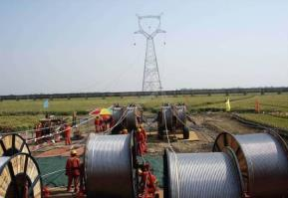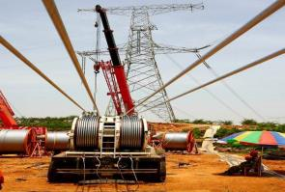  图2-3牵张场布置形式示意图  b、跨越施工场地  本工程线路共跨（穿）越障碍40次，其中跨35kV线4次、跨10kV线10次、跨380V线8次、跨220V线5次、跨通信线10次、跨S204省道3次。35kV以下电力线路及通讯线路等级较低，不考虑跨越施工场地，直接跨越；根据建设单位提供的资料，本项目跨越省道时采用索道封网跨越，不设跨越塔架，不形成临时用地。。  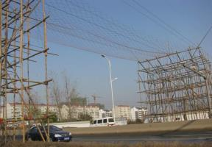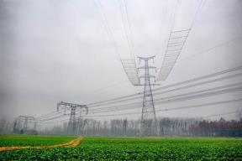  图2-4线路工程临时跨越形式照片  （3）材料堆放场  根据沿线的交通情况，本工程沿线拟租用已有库房或场地作为材料站，具体地点将由施工单位选定，便于塔材、钢材、线材、水泥、金具和绝缘子的集散。如线路沿线无可供租用的场地，可将材料堆放于塔基施工场地和牵张场的材料堆放区，不新增占地。  （4）施工生产生活区  输电线路施工时由于线路塔基及牵张场较分散，施工周期短，沿线村庄较多，临时生活用房采用租用民房的方式解决，不设施工生活区。  本项目施工生产区包括塔基施工场地和牵张场。生产设施占地情况详见表2-7。  表2-7设施占地情况汇总一览表  3、工程占地  本工程总占地面积为0.6836hm²，其中，塔基永久占地0.145hm²，塔基临时施工场地0.135hm²，牵张场区占地0.3hm²，临时便道区占地0.1036hm²。按占地性质分，永久占地0.145hm²，临时占地0.5386hm²。按照占地类型分，占乔木林地0.2141hm²，灌木林地0.1956hm²，草地0.1472hm²，园地0.1052hm²，占耕地0.0215hm²。工程占地情况详见表2-8。  表2-8工程征占地统计表  （面积：hm²）
  线路 |  | 塔型类别 | 模块 | 塔型 | 呼高（m） | 数量（基） | 小计（基） | 塔基编号
  110kV南冲风电场升压站～铜厂变线路 | 全线单回 | 直线塔 | V3-1B1Y6 | Z1 | 33 | 1 | 3 | N2、N7、N9
   |  |  |  |  | 39 | 1 | 3 | N2、N7、N9
   |  |  |  |  | 42 | 1 | 3 | N2、N7、N9
   |  |  |  | Z2 | 36 | 2 | 4 | N4、N5、N12、N20
   |  |  |  |  | 39 | 1 | 4 | N4、N5、N12、N20
   |  |  |  |  | 42 | 1 | 4 | N4、N5、N12、N20
  110kV南冲风电场升压站～铜厂变线路 | 全线单回 | 耐张塔 | V3-1B1Y6 | J1 | 33 | 1 | 3 | N3、N6、N8
   |  |  |  |  | 36 | 2 | 3 | N3、N6、N8
   |  |  |  | J2 | 30 | 1 | 4 | N10、N11、N17、N18
   |  |  |  |  | 33 | 1 | 4 | N10、N11、N17、N18
   |  |  |  |  | 36 | 2 | 4 | N10、N11、N17、N18
   |  |  |  | J3 | 33 | 1 | 3 | N19、N21、N22
   |  |  |  |  | 36 | 2 | 3 | N19、N21、N22
   |  |  |  | JD | 30 | 2 | 3 | N1、N16、N23
   |  |  |  |  | 33 | 1 | 3 | N1、N16、N23
  110kV南冲风电场升压站～铜厂变线路 | 全线单回 | 直线塔 | V3-1B1Z4G | Z2 | 33 | 1 | 1 | N15
  110kV南冲风电场升压站～铜厂变线路 | 全线单回 | 耐张塔 | V3-1B1Z4G | J3 | 30 | 2 | 2 | N13、N14
  序  号 | 名称 | 跨（穿）  越次数 | 备注 | 地点
  1 | 35kV 老得富线（改建） | 跨越2  次 | 现场未施工建成 | 小河边附  近
  2 | 35kV 富得祖线（改建） | 跨越2  次 | 现场未施工建成 | 小河边附  近
  3 | S204 省道 | 跨越3  次 | 满足跨越要求 | 大山口附  近
  序号 | 跨越物名称 | 拟建线路与交叉跨越物间距离（m）
  序号 | 跨越物名称 | 垂直距离 | 水平距离
  1 | 居民区 | 7
  2 | 非居民区 | 6
  3 | 交通困难地区 | 5
  4 | 步行可到达的山坡 | 5 | 5
  5 | 步行不能到达的山坡，峭壁、岩石 | 3 | 3
  6 | 果树及经济作物 | 3
  7 | 耐火屋顶的建筑物 | 5 | 4
  8 | 窄轨铁路轨顶 | 7.5 | 交叉：30m  平行：最高杆塔加3m
  9 | 电气化铁路承力索 | 3 | 交叉：30m  平行：最高杆塔加3m
  10 | 公路（高速公路、二级公路、四级公路） | 7 | 交叉：15  平行：最高杆塔
  11 | 电力线路（电压较高的线路架设在电压较低线路的上方，同一等级电压的电网公用线架设在专用线上方） | 4.0 | 拥挤地区：5.0
  12 | 弱电线路（输电线路架设在上方） | 3.0 | 拥挤地区：4.0
  设施名称 |  | 数量(个) | 永久占地面积(hm²) | 临时占地面积(hm²)
  施工生产区 | 塔基施工场地 | 23 | / | 0.135
  施工生产区 | 牵张场 | 6 | / | 0.3
  施工生产区 | 小计 |  | 0 | 0.435
  占地类型 | 工程组成 | 乔木林地 | 灌木林地 | 草地 | 园地 | 农田 | 总计
  永久占地 | 塔基 | 0.081 | 0.029 | 0.015 | 0.013 | 0.007 | 0.145
  永久占地 | 小计 | 0.081 | 0.029 | 0.015 | 0.013 | 0.007 | 0.145
  临时占地 | 牵张场 | 0 | 0.132 | 0.102 | 0.066 | 0 | 0.3
  临时占地 | 临时便道区 | 0.0571 | 0.0086 | 0.0132 | 0.0152 | 0.01 | 0.1036
  临时占地 | 塔基临时施工场地 | 0.076 | 0.026 | 0.017 | 0.011 | 0.005 | 0.135
  临时占地 | 小计 | 0.1331 | 0.1666 | 0.1322 | 0.0922 | 0.0145 | 0.5386
  总计 |  | 0.2141 | 0.1956 | 0.1472 | 0.1052 | 0.0215 | 0.6836
施工方案 | 1、施工交通  线路工程起点和终点位置均有道路通过，线路附近有省道、高速公路等线路交叉，也有村镇大路等可供应用，个别山地段交通稍差，线路工程仅需修建部分人抬道路。  根据南冲风电场110kV送出线路工程可研设计成果，工程区大部分处于中山山地地区，对于沿线地形坡度较明显、不易施工车辆通行及机械化运输的山地区域，本工程不再新开辟施工简易道路，施工人员通行及材料运输全部采用人抬方式（或利用骡、马等畜力运输）。部分塔位可利用项目区沿线现有的山间小路、机耕人行道路，沿线塔位没有山间小路可利用的，需临时开辟人抬道路，开辟人抬道路土石方挖填量小，对地表扰动程度较轻。  根据主体工程设计，人抬道路（临时便道区）地表扰动较轻，主要对沿线树枝进行清理，占地面积约0.1036hm²。  2、主要材料及来源  工程所需主要外购材料有水泥、钢材、钢筋、粉煤灰、木材、油料及火工材料等。根据工程所在地周边情况，从项目区周边或邻近地区购买，通过公路运输至工地，物资供应条件较好。  砂石料：本项目所需砂石料均从合法料场及建材市场购买，本项目砂石料从合法商业料场购买，开采方式由料场业主根据实际情况确定，砂石料场水土流失防治责任范围由料场开采方负责。  3、水、电、通讯系统  水：施工过程中用水量较小，施工初期用水采用运水的方式。线路施工用水量较小，主要为施工人员饮用水及少量机械用水，沿途村庄及沟箐人工运输。施工临时用水可以引接附近村镇取水。  电：线路沿途的少量施工用量采用柴油发电机进行自发电。  通信：沿线主要经过地区位于村镇附近，无人烟稀少及交通极其困难地带，沿线通信基站均有分布，因此维护通信主要方式依靠手机实现远程联系，同时运行维护人员应配备基本的手持对讲系统，便于距离较近的维护人员间通信的需求。本工程不须配备其他特殊的通信工具。  4、施工期劳动定员及工作制度  新建输电线路平均每天施工人员约50人，沿线路分散部分，主要招收当地劳动力。由于线路施工点较为分散，故工程线路不设置集中式施工营地，施工人员依托沿线附近村庄已有生活设施安排食宿。  5、主要施工机械器具  施工期主要施工机具见表。  表2-9本工程主要施工机具一览表  6、土石方平衡及渣场布置  本工程共开挖土石方7214m³（含表土剥离5960m³），回填利用7214m³（含复耕及绿化覆土5960m³），不产生废弃土石方，不布设弃渣场。  土石方平衡表见表2-10。
  序号 | 主要施工机具 | 备注
  1 | 自卸卡车 | 材料运输和装卸
  2 | 吊装机械 | 材料吊装
  3 | 混凝土振捣器 | 铁塔基础施工
  4 | 交流电焊机 | 塔材焊接
  5 | 牵引机 | 放紧线
  6 | 张力机 | 放紧线
  7 | 无人机/飞艇 | 放紧线

表2-10本工程土石方平衡表
序号 | 分区 | 开挖量（m³） |  |  |  | 回填量（m³）
序号 | 分区 | 表土剥离 | 一般开挖 | 场地平整 | 小计 | 一般回填 | 绿化覆土 | 复耕覆土 | 小计
1 | 塔基区 | 640 | 902 |  | 1542 | 902 | 460 | 180 | 1542
2 | 塔基施工区 | 2300 |  |  | 2300 |  | 1980 | 320 | 2300
3 | 牵张场地区 | 720 |  | 20 | 740 | 20 | 720 |  | 740
4 | 人抬道路区 | 2300 | 32 |  | 2632 | 32 | 2100 | 200 | 2632
合计 |  | 5960 | 934 | 20 | 7214 | 954 | 5260 | 700 | 7214
注：1、表中土石方数据均为自然方；2、平衡验算：开挖+调入=回填+调出+废弃。

施工方案 | 7、施工工艺及方法  线路工程施工分四个阶段：一是施工准备；二是基础施工；三是铁塔施工；四是架线。  1）施工准备  施工准备阶段主要是施工备料及临时施工道路的施工，本工程线路沿线公路较多，材料运输尽量利用已有公路，施工时也需进行一些简易的人抬路及机动车便道施工。  2）塔基施工  ①表土剥离  本工程对耕地、园地、林地及草地的扰动开挖区域进行表土剥离，并保存和利用。塔基区表土主要采用人工进行剥离，具体施工工艺流程为施工准备、测量放样、表土剥离、堆存保护。  ②塔基开挖余土堆放  山丘区塔基基础余土堆放：塔基基础余土为土石渣，搬运下山难度大、投资高，因此，主体考虑施工期将山区塔基挖方就近堆放在塔基区施工场地，余方中的石方最终可考虑作为塔基挡土墙、护坡的建筑材料，土方就地在塔基征地范围内回填、平整。  ③基坑开挖  土质基坑基础采用明挖方式，在挖掘前首先清理基面及基面附近的浮石等杂物，开挖自上而下进行，基坑四壁保持稳定放坡或用挡土板支护。  遇地下水水位较高时，采用钢梁及钢模板组合挡土板配合抽水机抽水进行开挖施工，或采用单个基坑开挖后先浇筑混凝土基础以及基坑周围采用明沟排水法进行开挖施工。  在交通条件许可的塔位采用挖掘机突击挖坑的方式，以缩短挖坑的时间，避免坑壁坍塌。基坑开挖尽量保持坑壁成型完好，并做好临时堆土处理，避免坑内积水以及影响周围环境和破坏植被，基础坑开挖好后应尽快浇筑混凝土。  ④混凝土浇筑  购买成品混凝土或现场拌和的混凝土，需及时进行浇筑，浇筑先从一角或一处开始，延伸入四周。混凝土倾倒入模盒内，其自由倾落高度不超过2m，超过2m时设置溜管、斜槽或串筒倾倒，以防离析。混凝土分层浇筑和捣固，每层厚度为20cm，留有振捣窗口的地方在振捣后及时封严。  另外，在铁塔基础基面土方开挖时，根据铁塔不等高腿的配置情况，结合现场实际地形慎重进行挖方作业；挖方时，上坡边坡一次按规定放足，避免立塔完成后进行二次放坡；基础高差超过3m时，注意内边坡保护，尽量少挖土方，当内边坡放坡不足时，砌挡土墙；对降基较大的塔位，在坡脚修筑排水沟，在坡顶修筑截水沟，有效地疏导坡上的水流，防止雨水对已开挖坡面和基面的冲刷；施工中维护边坡稳定和尽量不破坏自然植被。  基础施工时，尽量缩短基坑暴露时间，做到随挖随浇筑基础，同时做好基面及基坑的排水工作；基坑开挖时，尽量减少对基底土层的扰动。  图2-6土石方施工流程图  图2-7基础工程施工流程图  3）铁塔组立及架线施工  ①铁塔组立  工程所用直线塔或耐张塔根据铁塔结构特点采用悬浮摇臂抱杆或落地通天摇臂抱杆分解阻力。铁塔组立接地工程施工流程见图2-8。  图2-8铁塔组立接地工程施工流程图  ②架线及附件安装  架线及附件安装时，根据地形地貌情况及林地分布情况，分别采用张力放线、飞艇放线、无人机放线多种工艺。  a）牵张力放线施工方法  线路在经过地形相对平缓及林木稀疏处采用牵张力放线施工方法。施工单位根据自身条件选择一牵四或一牵二两种放线方法。  当导线采用一牵四方式张力放线时，每极四根子导线应基本同时紧线，同时观测弧垂，并及时安装附件；当导线按一牵二方式张力放线时，先将四根子导线展放完毕，再将四根子导线同时紧线或分两次紧线；导、地线在放线过程中应防止导、地线落地拖拉及相互摩擦。  紧线按地线→导线顺序进行，紧线布置与常规放线相同，导、地线采用直线塔紧线，耐张塔高空断线、高空压接、平衡对外拉线方式。  架空地线展放及收紧、展放导引绳、牵放牵引绳、牵放导线、锚固导线、紧线临锚、附件安装、压接升空、间隔棒安装、耐张塔平衡挂线和跳线安装等。线路沿线设置牵张场，采用张力机紧线，一般以张力放线施工段作为紧线段，以直线塔作为紧线操作塔。紧线完毕后进行附件、线夹、防振金具、间隔棒等安装。架线施工中对交叉跨越情况一般采用占地和扰动均较小的搭建竹木塔架的方法，在需跨越的线路、公路、铁路的两侧搭建竹木塔架，竹木塔架高度以不影响其运行为准。  b）交叉跨越施工方法  在跨越公路施工时应搭设临时跨越架，以免阻碍交通或损坏导线。  c）飞艇放线工艺  飞艇艇囊用氮气填充，充气后自重仅为3kg左右，飞艇一次最长牵放引绳的长度为2500m，续航时间40分钟。将引绳全部置于起点的地面上，并将绳盘上的绳头带上塔顶，当飞艇在塔顶悬停并从遥控放线器中放出一段5m~10m的引绳到塔顶后，将飞艇放下的绳头和从地面塔顶的绳头相连，飞艇便可牵引引绳向终点飞去。引绳的张力可由地面绳盘操控员的命令进行指挥控制，飞艇在飞至终点后待引绳下降，当塔顶或地面人员将引绳抓住后，遥控人员把遥控脱绳器打开，将飞艇的绳头抛下，完成一段线路的牵放。  d）无人机放线工艺  无人机放线技术在输电线路放线施工中得到了广泛应用，具体施工工艺如下：  无人机放线：一般是在机身下悬挂一平衡重物，导引绳连接其上，在地面展放机械的配合下牵引飞过塔位。由塔上人员配合或机上操作人员借助导杆将导引绳放入牵引滑车槽内，再用导引绳牵牵引绳，通过相与相间渡绳等操作，最后用牵引绳牵放导线。  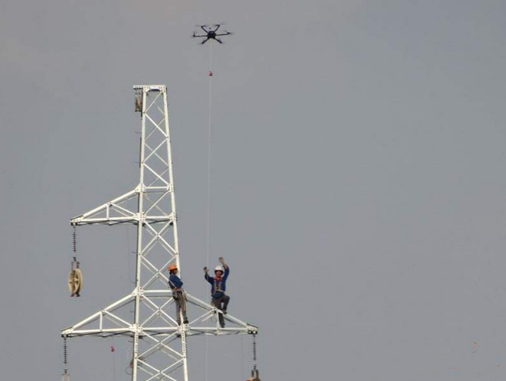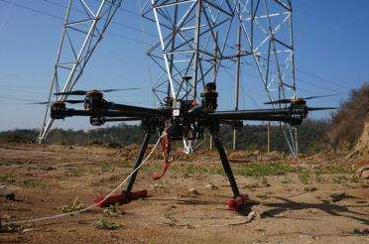  图2-9无人机展放导引绳施工工艺  7、施工组织及劳动定员  本项目总工期6个月，预计于2026年8月开工，2027年1月完工。  按照工程施工组织计划，输电线路工程工期5个月，预计于2026年9月正式开工，2027年1月底完工。工程施工准备期1个月，主要内容为线路复测和施工便道的清理，场地三通一平；  线路工程每天施工约50人，不设置集中式施工营地，施工人员依托沿线附近村庄已有生活设施安排食宿。
其他 | 1、项目线路路径比选分析  本项目送出线路路径拟定2个方案进行叙述，具体情况如下:  1）方案一（推荐方案）  线路从南冲升压站西南方向侧110kV构架出线后向西走线经大达村、白则后跨S204省道，在大山口西北方连续跨S204省道两次后在小河边（110kV铜厂变）附近连续跨电网公司规划改建的两条35kV老得富线、一条35kV富得祖线后右转跨电网公司规划改建的35kV富得祖线后从110kV铜厂变南侧采用架空接入本期构架，线路全长约4.851km，线路曲折系数1.1，线路经过20mm冰区长度约4.431km，30mm冰区长度约0.42km。该方案不涉及国家级及省级公益林、生态保护红线、永久基本农田、矿区。全线位于曲靖市富源县境内。  该方案全线地形比例：线路经过地区海拔在1780m～2160m之间，山地55%、高山15%、丘陵30%。  2）方案二（比较方案）  线路从南冲升压站西南方向侧110kV构架出线后向南方向走线，从小达村东边经过至大树脚附近后连续右转，在大树脚附近跨S204省道后右转向西北方向走线跨已建35kV富得祖线、在宽塘附近跨35kV老得富线后经得麦冲、大山口，在大山口西边再次跨35kV老得富线后在小河边附近跨电网公司规划改建的两条35kV老得富线后右转跨电网公司规划改建的35kV富得祖线后从110kV铜厂变南侧采用架空接入本期构架，线路全长约8.935km，线路曲折系数2.02，线路经过20mm冰区长度约6.435km，30mm冰区长度约2.5km。该方案不涉及国家级及省级公益林、生态保护红线、永久基本农田，经过矿区。全线位于曲靖市富源县境内。  该方案全线地形比例：线路经过地区海拔在1830m～2210m之间，山地50%、高山30%、丘陵20%。  3）路线对比  规划线路与已建线路交叉跨越情况：本期规划两条路径均存在与已建线路及其他规划线路不同次数的交叉跨越，已建线路及其他规划线路均为35kV线路，已建及其他规划35kV线路本期新建线路需跨越。已建35kV线路根据现场初步踏勘已考虑交叉跨越距离，其他规划线路经现场初步踏勘线路还未施工建成，本期经对接收资已初步考虑交叉跨越点位置及距离。  规划线路与沿线敏感因素的情况：本期推荐路径（方案一）、对比方案（方案二）均不涉及国家级及省级公益林、生态保护红线、永久基本农田，推荐路径（方案一）未经过矿区、对比方案（方案二）经过矿区。  据各路径方案的走向、地质、交通、森林分布、交叉、矿产分布、水文及敏感因素情况，各路径方案的综合比较见下表：  表2-8南冲风电场 110kV 送出线路工程路径方案对比表  总体来看，方案一和方案二诸多情况相差不大；方案一离乡镇、村庄近，运行方便，人力运距短，已避开相关敏感因素，线路经过区域地形地貌地质较好， 与已建线路交叉跨越次数较少；方案二与已建线路交叉跨越次数较多，线路经过矿区。综合考虑推荐，本期推荐线路避让矿区的方案一作为本工程线路路径方案。
  序号 | 项目 | 方案一（推荐方案） | 方案二（对比方案）
  1 | 线路长度 | 单回路：4.851km | 单回路：8.935km
  2 | 曲折系数 | 1.1 | 2.02
  3 | 海拔 | 1780m～2160m | 1830m～2210m
  4 | 地形特点 | 富源县地处滇东高原与贵州过渡的斜坡地带，全县地势北高南低，由西北向东南略有倾斜，乌蒙山支脉自北向南纵贯全境。富源县地貌为中山山地，其特征为河流纵向切割、山川南北展布、地形破碎、山高谷深、坡陡流急、岩溶发达、河谷阶地狭窄，耕地零星分散，海拔最高点墨红镇营盘山为2748.9m，最低点在古敢水族乡的特土峡谷，为1100m。
  5 | 地质情况 | 富源县表层分布第四系(Qed)褐黄色粘土、含砾粘土等残坡积物。地下水总体上受大气降水补给和控制，地下水埋藏较深。经查阅资料和现场调查，富源县无发生地质灾害的历史记载，现场调查在场地周边未发现滑坡、泥石流、崩塌等影响场地稳定性的不良地质现象存在。场区稳定性较好。
  6 | 沿线矿产及设施情况 | 沿线未发现炸药仓库，线路对县道、乡道及乡村机耕道路距离满足要求。  拟建线路已避开沿线具有开采价值矿权。 | 沿线未发现炸药仓库，线路对县道、乡道及乡村机耕道路距离满足要求。  拟建线路未避开沿线具有开采价值矿权。
  7 | 冰区段长度 | 全线按20、30mm覆冰设计。线路经过20mm冰区长度约4.431km，30mm冰区长度约0.42km。 | 全线按20、30mm覆冰设计。线路经过20mm冰区长度约6.435km，30mm冰区长度约2.5km。
  8 | 杆塔基数 | 新建铁塔23基  平均档距取210m  耐张比例为65% | 新建铁塔34基  平均档距取260m  耐张比例为60%
  9 | 森林情况 | 线路经过附近村庄较多多数为耕地，局部种植有果树，高度在5-10m左右。山区为林地，树种主要为灌木、松树以及少量桉树，林木发育一般，大部分树种高度在5-15m左右，部分树种高度可达20m左右，本期采用高塔跨越，本次设计路径过林区采用高塔跨越，只在塔基位置处适当砍伐。
  10 | 受控因素 | ①、新建线路路径较长线路无法避免与已建线路存在交叉跨越，交叉跨越时要考虑位置及距离，要满足交叉跨越要求。②、本工程经过20mm冰区、30mm冰区。③、线路经过区域有较多村庄和诸多敏感因素（基本农田），靠近110kV铜厂变周边现场情况较为复杂，受110kV铜厂变进出线方向及使用备用间隔的影响。 | ①、新建线路路径较长线路无法避免与已建线路存在交叉跨越，交叉跨越时要考虑位置及距离，要满足交叉跨越要求。②、本工程经过20mm冰区、30mm冰区。③、线路经过区域有较多村庄和诸多敏感因素（基本农田），靠近110kV铜厂变周边现场情况较为复杂，受110kV铜厂变进出线方向及使用备用间隔的影响。
  11 | 对通信线影响 | 对光缆电信线路无危险和干扰影响。
  12 | 交通运输条件 | 村庄附近线路靠近村庄、耕地区域走线，距离成型公路较近，交通条件较好。山区段路径远离村庄，距离成型公路远，交通条件一般。 | 村庄附近线路靠近村庄、耕地区域走线，距离成型公路较近，交通条件较好。山区段路径远离村庄，距离成型公路远，交通条件一般。
  13 | 交叉跨越情况 | 跨35kV线4次、跨10kV线10次、跨380V线8次、跨220V线5次、跨通信线10次、跨S204省道3次。总跨越次数40次。 | 跨35kV线6次、跨10kV线10次、跨380V线8次、跨220V线5次、跨通信线12次、跨S204省道1次。总跨越次数42次。
  14 | 运距 | 平均汽车运距3km，平均人力运距0.3km。 | 平均汽车运距3km，平均人力运距0.5km。
  15 | 污秽情况 | 按C级污区设计。 | 按C级污区设计。
  16 | 施工及运行维护条件 | 交通条件较好，协调难度较低、施工运维难度一般。 | 交通条件较好，协调难度较低、施工运维难度一般。
  17 | 优点 | （1）离乡镇、村庄近，运行方便；  （2）人力运距短；  （3）已避开相关敏感因素；  （4）线路经过区域地形地貌地质较好；  （5）与已建线路交叉跨越次数较少；  （6）线路路径较短； | （1）离乡镇、村庄近，运行方便；  （2）人力运距短；  （3）已避开部分相关敏感因素；  （4）线路经过区域地形地貌地质较好；
  18 | 缺点 | （1）离乡镇、村庄近，协调征地相对困难；  （2）线路转角较多； | （1）与已建线路交叉跨越次数较多；  （2）线路经过矿区；  （3）线路路径较长；  （4）投资相对较高；
  19 | 结论 | 推荐 | 不推荐

三、生态环境现状、保护目标及评价标准
一、环境质量现状
1、环境空气质量现状
南冲风电场110kV送出线路工程位于云南省曲靖市富源县，所在区域属于环境空气二类功能区，环境空气执行《环境空气质量标准》（GB3095-2026）二级标准过渡限值。根据曲靖市生态环境局提供的2025年富源县环境空气质量统计表，2025年富源县空气质量优良率为99.4%，城市空气质量综合指数为2.48，城市细颗粒物（PM_{2.5}）平均浓度为21μg/m³，空气污染物浓度达到《环境空气质量标准》（GB3095-2026）中的二级标准过渡限值要求。本项目位于偏远山区，周边无工业污染源，环境空气质量优于城区，因此，项目区环境空气质量满足《环境空气质量标准》（GB3095-2026）二级标准过渡限值要求，为环境空气达标区。
2、地表水环境质量现状
本项目位于珠江流域，项目区附近分布有黄泥河，工程距离黄泥河直线距离约2.42km。根据《云南省水功能区划》（云南省水利厅，2014 年修订）、《曲靖市水功能区划》（2014年修订），项目区属于黄泥河富源-罗平保留区：从富源龙海至入小黄泥河入黄泥河口，流经富源和平两县，全长147.9km，流经河边水文站，开发利用程度较低。水质现状为Ⅳ类，近期水质目标为Ⅳ类，远期水质目标为Ⅲ类。
根据曲靖市生态环境局富源分局公开内容，位于本工程上游西北侧约1.6km的海丹大桥断面每季度开展监测，监测结果根据《地表水环境质量标准》（GB3838-2002）进行评价，2025年工程区地表水满足Ⅱ类标准，达标率为100%。
3、声环境质量现状
本工程沿线主要经过农村地区，声环境质量执行《声环境质量标准》（GB3096-2008）1类标准。为掌握项目声环境现状，环评单位委托云南科环环境工程咨询有限公司于2025年11月20日~11月22日对项目区进行了现场噪声监测，后因南冲风电场升压站选址发生改变，因此我公司委托云南科环环境工程咨询有限公司于2026年3月11日~12日对新的升压站选址进行了环境现状补充监测。监测点位详见附图12。监测时110kV南冲风电场升压站未开始建设，110kV铜厂变正在建设中，因此两个变电站工程各设置一个检测点位。监测仪器见表3-3，监测期间环境情况见表3-4，监测结果见表3-5。
表3-3检测所有设备情况说明
检测所使用的主要仪器设备名称、型号规格及编号 | 1.多功能声级计AWA5688  仪器编号:10354580(KH-127)  检定/校准有效期:2026年09月18日  证书编号:YNZCSX20250807  检定/校准单位:云南中测计量股份有限公司  2..电磁辐射分析仪LF-01D/SEM-600  仪器编号:G-2535/D-2579(KH-126)  检定/校准有效期:2026年09月24日  证书编号:25J02X009645  检定/校准单位:中国信息通信研究院泰尔实验室
技术指标 | 电磁场探头:  电场量程范围:0.01V/m-100kV/m 扩展不确定度±0.7dB  磁场量程范围:1nT-10mT 扩展不确定度±0.7dB

表3-4监测期间环境情况
环境  条件 | 监测日期 | 2025年11月20日-2025年11月22日
环境  条件 | 天气 | 多云
环境  条件 | 风速 | 0.2-1.6m/s
环境  条件 | 风向 | 东南风
环境  条件 | 温湿度 | 环境温度：16.3-29.2℃ 相对湿度：61.2-73.1%RH
环境  条件 | 大气压 | 80.2-80.4kPa
环境条件 | 监测日期 | 2026年03月11日-2026年03月12日
环境条件 | 天气 | 阴
环境条件 | 风速 | 0.6-1.3m/s
环境条件 | 风向 | 东南风
环境条件 | 温湿度 | 环境温度:9.8-15.7℃ 相对湿度:56.1-63.7%RH
环境条件 | 大气压 | 79.4-79.5kPa

表3-5本项目声环境现状监测结果
序号 | 检测点位 | 检测日期 | 采样时段 |  | 噪声值Leq | 主要声源
1 | 1# 110kV南冲风电场升压站 | 2026.03.11 | 昼间 | 18:30-18:40 | 41 | 环境噪声
1 | 1# 110kV南冲风电场升压站 | 2026.03.11 | 夜间 | 22:01-22:11 | 39 | 环境噪声
1 | 1# 110kV南冲风电场升压站 | 2026.03.12 | 昼间 | 09:10-09:20 | 42 | 环境噪声
1 | 1# 110kV南冲风电场升压站 | 2026.03.12 | 夜间 | 22:00-22:10 | 38 | 环境噪声
2 | 2# 110kV铜厂变 | 2025.11.20 | 昼间 | 12:58-13:08 | 43 | 环境噪声
2 | 2# 110kV铜厂变 | 2025.11.21 | 夜间 | 00:52-01:02 | 37 | 环境噪声
2 | 2# 110kV铜厂变 | 2025.11.21 | 昼间 | 14:21-14:31 | 43 | 环境噪声
2 | 2# 110kV铜厂变 | 2025.11.22 | 夜间 | 00:47-00:57 | 37 | 环境噪声
3 | 3#S204公路附近居民 | 2025.11.20 | 昼间 | 13:30-13:40 | 43 | 环境噪声
3 | 3#S204公路附近居民 | 2025.11.21 | 夜间 | 00:35-00:45 | 37 | 环境噪声
3 | 3#S204公路附近居民 | 2025.11.21 | 昼间 | 14:39-14:49 | 42 | 环境噪声
3 | 3#S204公路附近居民 | 2025.11.22 | 夜间 | 00:29-00:39 | 38 | 环境噪声

监测表明：项目沿线3个噪声监测点位昼间等效连续A声级在41dB（A）~43dB（A）之间，夜间等效连续A声级在37dB（A）～39dB（A）之间；均满足《声环境质量标准》（GB3096-2008）中1类标准（昼间：55dB(A)、夜间：45dB(A)）；因此，项目线路沿线区域声环境质量现状良好。
4、电磁环境现状
为掌握项目电磁环境现状，环评单位委托云南科环环境工程咨询有限公司于2025年11月20日对项目区进行了现场电磁监测，后因南冲风电场升压站选址发生改变，因此我公司委托云南科环环境工程咨询有限公司于2026年3月11日~12日对新的升压站选址进行了电磁环境现状补充监测，监测点位详见附图12。
根据检测结果与电磁环境影响专题现状评价结论，本工程区域电磁环境质量现状如下：
拟建输电线路电磁环境保护目标处工频电场强度为0.694V/m，工频磁感应强度为0.019μT，满足《电磁环境控制限值》（GB8702-2014）的要求。
110kV 铜厂变站址处工频电场强度为0.509V/m 之间，工频磁感应强度为0.021μT 之间；110kV 南冲风电场升压站站址处工频电场强度为10.598V/m，工频磁感应强度为0.0139μT，均可以满足《电磁环境控制限值》（GB8702-2014）的要求。
二、生态环境现状
1、项目区土地利用现状
本工程总占地面积为0.6836hm²，其中，塔基永久占地0.145hm²，塔基临时施工场地0.135hm²，牵张场区占地0.3hm²，临时便道区占地0.1036hm²。按占地性质分，永久占地0.145hm²，临时占地0.5386hm²。按照占地类型分，占乔木林地0.2141hm²，灌木林地0.1956hm²，草地0.1472hm²，园地0.1052hm²，占耕地0.0215hm²。工程占地情况详见表3-6。
表3-6工程征占地统计表
（面积：hm²）
占地类型 | 工程组成 | 乔木林地 | 灌木林地 | 草地 | 园地 | 农田 | 总计
永久占地 | 塔基 | 0.081 | 0.029 | 0.015 | 0.013 | 0.007 | 0.145
永久占地 | 小计 | 0.081 | 0.029 | 0.015 | 0.013 | 0.007 | 0.145
临时占地 | 牵张场 | 0 | 0.132 | 0.102 | 0.066 | 0 | 0.3
临时占地 | 临时便道区 | 0.0571 | 0.0086 | 0.0132 | 0.0152 | 0.01 | 0.1036
临时占地 | 塔基临时施工场地 | 0.076 | 0.026 | 0.017 | 0.011 | 0.005 | 0.135
临时占地 | 小计 | 0.1331 | 0.1666 | 0.1322 | 0.0922 | 0.0145 | 0.5386
总计 |  | 0.2141 | 0.1956 | 0.1472 | 0.1052 | 0.0215 | 0.6836
2、项目区植被现状
（1）植被分类原则及系统
依据《中国植被》《云南植被》和《云南森林》等重要植被专著中采用的分类系统，遵循群落学－生态学的分类原则，采用3个主级分类单位，即植被型（高级分类单位）、群系（中级分类单位）和群丛（低级分类单位），各级再设亚级或辅助单位。
（2）评价区植被分类
根据野外实地调查，结合遥感卫星影像判读，并依据《云南植被》的分类系统，将评价区范围内的天然植被划分为3个植被型、3个植被亚型、4个群落。
表3-7工程评价区植被类型
一、自然植被
Ⅰ 暖性针叶林
（Ⅰ）暖温性针叶林
1.云南松林 Form. Pinus yunnanensis （工程占用）
2.华山松林 Form. Pinus armandii （工程不占用）
Ⅱ 灌丛
（Ⅱ）暖性石灰岩灌丛
3.小叶栒子、火棘灌丛Form. Cotoneaster microphyllus and Pyracantha fortuneana（工程占用）
Ⅲ 草地
（Ⅲ）暖温性稀树灌木草丛
4.白茅草地 Form. Imperata cylindrica（工程占用）
二、人工植被
1.农田（工程占用）
2.园地（工程占用）
（3）主要植被类型特征
1）自然植被
调查区内的主要自然植被类型包括暖温性针叶林、暖温性稀树灌木草丛、暖性石灰岩灌丛。主要植被类型的特征简述如下。
Ⅰ暖温性针叶林
暖性针叶林是一类以暖性针叶树种为优势种的森林植被类型，在云南广泛分布。在调查区内，本群落类型也广泛分布，其优势树种主要是云南松和华山松这样的暖温性物种，故而在本区本植被型下仅有一个植被亚型，即暖温性针叶林。暖温性针叶林在云南主要分布于云南亚热带北部区域，以滇中高原为主体。在本区内，暖温性针叶林广泛分布于调查区内各地，在调查区整个海拔梯度范围内都有分布。本区的暖温性针叶林有云南松林和华山松林2个群系。
①云南松林
云南松 Pinus yunnanensis是松科的针叶树种，适合于酸性红壤或黄壤，生长迅速，耐干旱贫瘠，为荒山荒地造林的良好树种，容易天然更新。但调查区内的云南松林是原生植被破坏以后，形成的次生植被类型。
调查区的云南松林多分布于开旷的山坡，是调查范围内最为广泛的一种植被类型。云南松林包含的群落为：云南松-小叶栒子-白茅群落，群落高约0.2-10m，盖度在85～90%，群落分层明显，可分为乔木层、灌木层和草本层三层。
乔木层一般高3-12m，组成树种以云南松为绝对优势，为建群种，层中伴有华山松Cunninghamia lanceolata、滇青冈 Quercus glaucoides 等。
灌木层高约0.5-1.2m，种类组成较简单，一般层盖度为10～15%。灌木层主要物种为云南松Pinus yunnanensis、珍珠花Lyonia ovalifolia、小叶栒子Cotoneaster microphyllus、火棘Pyracantha fortuneana、野拔子 Elsholtzia rugulosa等。
草本层高0.2～0.5m，层盖度约15-20%，主要种类组成为白茅Imperata cylindrica、紫茎泽兰 Ageratina adenophora、毛蕨菜Pteridium revolutum、土牛膝 Achyranthes asper、鬼针草Bidens pilosa、星毛繁缕 Stellaria vestita、西南委陵菜Potentilla fulgens、云南兔儿风 Ainsliaea yunnanensis、偏翅唐松草 Thalictrum delavayi、细叶婆婆纳 Pseudolysimachion linariifolium、沿阶草Ophiopogon bodinieri、黄毛草莓Fragaria nilgerrensis等。
②华山松林
华山松林包含的群落为：华山松-小叶栒子-白茅群落。本群落乔木层一般高4-10m，组成树种以华山松Cunninghamia lanceolata为绝对优势，为建群种，层中伴有云南松Pinus yunnanensis、滇青冈 Quercus glaucoides 等。
灌木层高约0.6-1.5m，种类组成较简单，一般层盖度为10～15%。灌木层主要物种为华山松Cunninghamia lanceolata、川梨Pyrus pashia、青刺尖Prinsepia utilis、小叶栒子Cotoneaster microphyllus、火棘Pyracantha fortuneana、野拔子 Elsholtzia rugulosa等。
草本层高0.2～0.5m，层盖度约15-25%，主要种类组成为白茅Imperata cylindrica、金发草Pogonatherum paniceum、天南星Arisaema heterophyllum、土牛膝 Achyranthes asper、鬼针草Bidens pilosa、星毛繁缕 Stellaria vestita、西南委陵菜Potentilla fulgens、云南兔儿风 Ainsliaea yunnanensis、偏翅唐松草 Thalictrum delavayi、细叶婆婆纳 Pseudolysimachion linariifolium、沿阶草Ophiopogon bodinieri、黄毛草莓Fragaria nilgerrensis等。
Ⅱ暖温性石灰岩灌丛
调查区内的灌丛是源于半湿润常绿阔叶林遭人为砍伐、被山火烧等严重干扰破坏后萌发形成的，是次生性质较强的植被类型。调查区内主要见于山脊沿线、山坡以及土壤瘠薄区域，分布较为广泛。该植被类型在调查区内主要有1个群系，即暖性石灰岩灌丛。暖性石灰岩灌丛在野外考察主要发现为小叶栒子、火棘灌丛。
③小叶栒子、火棘灌丛
此群系包含的群落为：小叶栒子+火棘-白茅群落。群落高0.1-1.8m，分为灌木层和草本层两层。灌木层盖度55-60%，主要由小叶栒子Cotoneaster microphyllus、火棘Pyracantha fortuneana、华西小石积Osteomeles schwerinae、马桑Coriaria nepalensis、川滇金丝桃 Hypericum forrestii、青刺尖Prinsepia utilis、悬钩子Rubus coreanus、小铁仔Myrsine africana等组成。
草本层主要组成物种包括白茅Imperata cylindrica、毛蕨菜 Pteridium revolutum、十字薹草Carex cruciata、地毯草Axonopus compressus、野草莓Fragaria vesca、珠光香青 Anaphalis margaritacea、西南委陵菜 Adiantum edgeworthii、车前 Plantago asiatica、蜈蚣草Pteris vittata、紫茎泽兰 Ageratina adenophora、千里光 Senecio scandens、云南兔儿风 Ainsliaea yunnanensis、白茅Imperata cylindrica、黄毛草莓 Fragaria nilgerrensis等。
Ⅲ暖温性稀树灌木草丛
在工程区域中，暖温性稀树灌木草丛受人为活动影响和地理条件的综合作用之下，评价区内的草地次生性较为明显，难以见到稀树的分布。此类草丛多受到人类耕种活动的影响，弃耕后，区域气候干旱、土壤贫瘠，所以更替为次生荒草地。在此植被中以中草为主，主要以禾本科植物为主要优势种。
④含火棘的白茅群落
群落的盖度达65-75%左右，群落高0.2-1.2m。群落主要由草本层构成，灌木层偶见小叶栒子Cotoneaster microphyllus、火棘Pyracantha fortuneana；草本层主要组成物种包括白茅Imperata cylindrica、西南委陵菜 Adiantum edgeworthii、紫茎泽兰 Ageratina adenophora、千里光 Senecio scandens、西南野古草 Arundinella hookeri、野草莓Fragaria vesca、华火绒草Leontopodium sinense、扁穗莎草 Cyperus compressus、云南清风藤 Sabia yunnanensis、青蒿Artemisia carvifolia。
2）人工及栽培植被
本生态调查区，由于人为活动的影响，存在几类面积不等的人工群落。包括农田和园地。农田主要种植玉米、烟叶、土豆，园地种植桃树、李子等。
3）重要野生植物
经实地踏查未发现评价区域内分布有《国家重点保护野生植物名录》（国家林业和草原局农业农村部公告，2021 年第15 号）和《云南省重点保护野生植物名录》（2023）记载的珍稀保护野生植物。根据云南省林业厅文件《关于印发云南省古树名木名录的通知》（云林保护字〔1996〕65 号）和实地走访，在评价区范围内未发现有名木古树分布。本次调查未见《中国生物多样性红色名录-高等植物卷》（2020）中的受威胁物种。依据《云南省极小种群野生植物保护名录（2022年版）》，评价区内未记录到国家和云南省政府列入拯救保护的极小种群物种。
4）评价区植被类型及面积
本项目生态评价范围总面积为320.24hm²，主要为农田，面积154.59hm²，占总面积的48.27%；其次为暖温性针叶林，面积113.57hm²，占总面积的35.46%。项目评价区范围内植被类型及面积详见下表。
表3-8项目评价区范围内植被类型及面积统计表
植被性质 | 植被类型 | 面积（hm²） | 比例（%）
自然植被 | 暖温性针叶林 | 113.57 | 35.46
自然植被 | 暖温性稀树灌木草丛 | 11.75 | 3.67
自然植被 | 暖性石灰岩灌丛 | 6.71 | 2.10
自然植被 | 小计 | 132.03 | 41.23
人工植被 | 园地 | 11.64 | 3.64
人工植被 | 农田 | 154.59 | 48.27
人工植被 | 小计 | 166.23 | 51.91
其他 | 河流水面 | 0.28 | 0.09
其他 | 城镇居民点 | 9.63 | 3.01
其他 | 工矿交通用地 | 12.06 | 3.77
其他 | 小计 | 21.97 | 6.86
合计 |  | 320.24 | 100.00
3、陆生脊椎动物现状
根据实地调查、走访及查阅文献记载，项目评价区记录的陆生脊椎动物情况如下。
（1）两栖类
通过野外实地考察、走访调查及查阅文献，评价区内记录到两栖纲动物常见种有中华蟾蜍Bufo gargarizens、无指盘臭蛙Odorrana grahami 和滇蛙Nidirana pleuraden等。
（2）爬行类
经实地调查与走访，并结合相关文献记载等，评价区内记录到爬行动物常见种有云南半叶趾虎Hemiphyllodactylus yunnanensis 、昆明龙蜥Diploderma varcoae、铜蜓蜥Sphenomorphus indicum、灰鼠蛇Ptyas korro等。
（3）鸟类
经实地调查与走访，并结合相关文献记载等，评价区内分布的鸟类较多，其中，雀形目的物种数最多。评价区的鸟类以林栖雀形目的小型鸣禽为主，这符合当地以针叶林为主的植被类型，以及兼有灌丛和人工植被的生境状况。主要有小䴙䴘Tachybaptus ruficollis、凤头䴙䴘Podiceps cristatus、山斑鸠Streptopelia orientalis、珠颈斑鸠Spilopelia chinensis、苍鹭Ardea cinerea、白鹭Egretta garzetta、牛背鹭Bubulcus coromandus、戴胜Upupa epops、普通翠鸟Alcedo atthis、灰头绿啄木鸟Picus canus、棕背伯劳Lanius schach、松鸦Garrulus glandarius、红嘴蓝鹊Urocissa erythroryncha、喜鹊Pica serica、大山雀Parus minor、黄臀鹎Pycnonotus xanthorrhous、红尾水鸲Phoenicurus fuliginosus、山麻雀Passer cinnamomeus、麻雀Passer montanus、蓝喉太阳鸟Aethopyga gouldiae、褐胁雀鹛Schoeniparus dubius、黑喉石䳭Saxicola maurus、黑头金翅雀Chloris ambigua、灰眉岩鹀西南亚种Emberiza yunnanensis 等。
（4）哺乳类
通过野外实地调查、现场访问和文献查阅，评价区的哺乳类成分以啮齿目的珀氏长吻松鼠Dremomys pernyi、赤腹松鼠Callosciurus erythraeus、中华姬鼠Apodemus draco、褐家鼠Rattus norvegicus、北社鼠Niviventer confucianus、小家鼠Mus musculus为优势，其中赤腹松鼠、珀氏长吻松鼠和中华姬鼠主要活动于沿线林地、灌丛及园地等，而其他鼠科的鼠类主要在居民点、农田和园地等人工生态环境中活动。
（5）重点保护野生动物
根据中国观鸟记录中心、《中国鸟类野外手册》《国家重点保护野生动物名录（2021）》《云南省重点保护陆生野生动物名录（2023）》等资料，并结合实地和访问调查，评价区未记录到国家和省级重点保护动物，未记录到《中国生物多样性红色名录-脊椎动物卷（2020）》中易危、濒危和极危物种。
（6）候鸟迁徙通道
在调查过程中，对在项目区进行耕作的村民进行了访问，访问结果均为周边没有“打雀山”或“打雀点”，没有听说过有夜间打鸟的现象，也没有发现当地秋季夜间有鸟类迷失方向、扑火的现象。项目区也不涉及云南省林草局于2023年12月14日发布的云南省候鸟迁徙通道重点区域范围（第一批），经与云南省候鸟迁徙通道重点区域范围（第一批）进行叠图分析，本项目不涉及云南省候鸟迁徙通道。
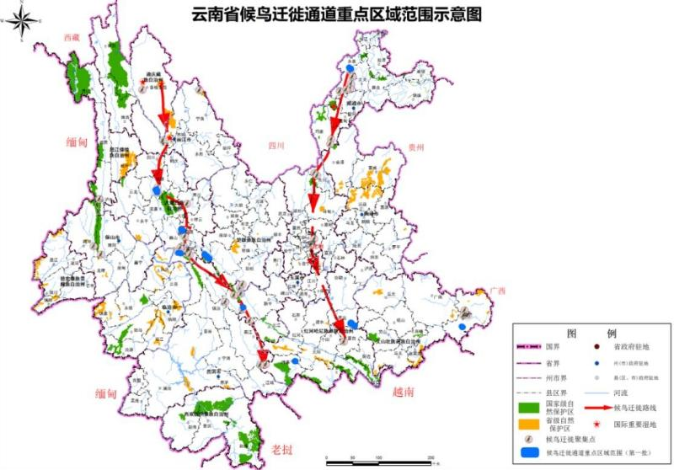图3-1 本项目与云南省候鸟迁徙通道重点区域范围（第一批）位置关系示意图
南冲风电场送出线路
评价区主要处于曲靖市富源县，地处云南省候鸟迁徙通道东线区域，根据现有资料，云南省候鸟迁徙通道东线上已知的候鸟迁徙聚集点主要为滇东北的昭通市昭阳区五堆石、永善县马楠-石门坎、巧家县小火塘，滇中的东川滥泥坪，滇东南的富宁县鸟王山、西畴县弯刀寨，滇南的蒙自市冷泉、开远县大黑山、砚山县黑巴等地。至今为止，曲靖市境内没有相关的迁徙聚集点的记录。在实地调查过程中通过访查调查区的居民和劳作人员，均表示在调查区内从未见过鸟类夜间扑灯（火）现象；没有村民秋季上山打“雾露雀”的现象；未发生秋季夜间鸟类飞入民居的现象；也没有秋季捕鹰的现象。但秋季夜间多数居民都没有关注是否有鸟叫声，少量居民表示偶尔在秋季夜间偶尔可以听到鸟类鸣声。在实地调查过程中，调查人员主要对场区的部分山脊垭口和台地进行了重点巡查，未发现存留的火堆痕迹。综上所述，说明评价区存在秋季候鸟迁徙聚集点的可能性不大。据此可知，从地形上评价区虽然不会形成鸟类迁徙聚集点，但会有部分迁徙鸟类在此迁飞和过境。

4、项目涉及环境敏感区情况
根据工程线路方案，项目线路总长4.851km，根据叠图分析，项目线路不涉及占用国家级公益林和省级公益林，不涉及占用或跨越生态保护红线，不涉及饮用水水源保护地、自然公园、自然保护地等环境敏感区。本次环评提出建设方在施工期间严格避让生态公益林地、节约集约利用林地原则。工程施工期将严格按照环境保护法律法规、国家和地方公益林管控要求、环境影响评价文件要求开展生态环境保护设计，进一步落实各项生态环境保护措施和要求。
与项目有关的原有环境污染和生态破坏问题 | 本项目工程为新建输电线路，110kV南冲风电场升压站尚未动工建设，铜厂变电站已于2025年12月投入运行。据调查，本工程区域主要噪声源有道路交通噪声、社会生活噪声、铜厂变电站运行期噪声。本次环境现状监测结果表明，本工程评价范围内的电磁环境和声环境现状均满足相应国家标准要求，未发现明显环境问题。现状调查期间也未发现环境空气、水环境等环境污染问题。  综上所述，与本项目有关的110kV铜厂变电站自动工至今，未收到相关的投诉意见。本项目涉及的在建工程产生的污染物均能满足相应评价标准限值要求或均有相应的环保措施处理处置，本期工程建设不必针对原有污染物采取新的环保措施。本工程建设不存在制约项目建设的原有污染物和环境问题。
生态环境保护目标 | 一、评价范围  根据项目周围自然环境和社会环境情况以及项目的工程特点，项目主要影响的环境要素为环境空气、声环境、水环境、生态环境及电磁环境。根据地表水、大气环境、声环境、生态影响等环境影响评价技术导则以及《环境影响评价技术导则输变电》（HJ24-2020）各环境要素评价等级和评价范围如下：  1、电磁环境  （1）评价工作等级：  根据《环境影响评价技术导则输变电》（HJ24-2020）可知，电磁环境评价工作等级划分见表3-9。  表3-9电磁环境评价工作等级划分表  本项目110kV输电线路地面投影外两侧各10m范围内无电磁环境敏感目标，输电线路电磁环境评价等级为三级。  （2）评价范围  根据《环境影响评价技术导则 输变电》（HJ24-2020）可知，电磁环境评价范围为架空线路边导线地面投影外两侧各30m。  2、声环境  根据《环境影响评价技术导则 输变电》（HJ24-2020），施工期声环境评价范围为塔基、临时施工场地外延120m范围；运行期声环境评价范围可参照电磁环境评价范围，评价范围为110kV架空线路边导线地面投影外两侧各30m内的带状区域。  3、生态环境  本项目不涉及占用和跨越生态保护红线。根据《环境影响评价技术导则 生态影响》（HJ19-2022）和《环境影响评价技术导则 输变电》（HJ24-2020），本项目全路线段生态评价工作等级为三级，生态环境影响评价范围为线路边导线地面投影外两侧各300m内的带状区域。  二、主要环境保护目标  经核实，本项目不涉及生态保护红线、自然保护区、风景名胜区、森林公园、饮用水水源保护区等生态环境敏感区。项目主要环境保护目标见表3-10。  表3-10项目环境保护目标一览表  注：①本工程环境保护目标是根据当前设计阶段提供的路径调查确定，方位及最近距离也是根据当前设计阶段提供的路径估算，均可能随工程的不断深化而变化，建议下阶段进一步优化设计线路走线，尽量让线路远离居民敏感目标；②E—工频电场强度，B—工频磁感应强度，N—声环境影响；E、B 执行《电磁环境控制限值》中公众曝露电场强度4kV/m、磁感应强度100μT 的要求；N₁—执行《声环境质量标准》（GB3838-2008）1 类功能区标准。
  分类 | 电压等级 | 工程 | 条件 | 评价等级
  交流 | 220kV | 变电站 | 户内式、地下式 | 三级
  交流 | 220kV | 变电站 | 户外式 | 二级
  交流 | 220kV | 输电线路 | 1、地下电缆  2、边导线地面投影外两侧各15m范围内无电磁环境敏感目标的架空线路 | 三级
  交流 | 220kV | 输电线路 | 边导线地面投影外两侧各15m范围有电磁环境敏感目标的架空线路 | 二级
  交流 | 110kV | 变电站 | 户内式、地下式 | 三级
  交流 | 110kV | 变电站 | 户外式 | 二级
  交流 | 110kV | 输电  线路 | 1、地下电缆  2、边导线地面投影外两侧各10m范围内无电磁环境敏感目标的架空线路 | 三级
  交流 | 110kV | 输电  线路 | 边导线地面投影外两侧各10m范围有电磁环境敏感目标的架空线路 | 二级
  保护要素 | 保护目标 | 位置关系 | 规模/功能 | 保护级别或要求
  生态环境 | 植被与陆生动植物 | 工程占地范围内，以及占地范围外延300m | 云南松林、华山松林，小叶栒子、火棘灌丛，白茅草地；野生动物资源 | 施工不超范围占地
  地表水环境 | / | / | / | /
  电磁和声环境 | S204公路附近居民 | N7塔基东南侧100m处，距线路中心约37m，距边导线约30m | 1户，无人居住，自建房，砖结构，平顶， 3层，高约9m | EBN₁

评价  标准 | 根据项目区功能区划以及对照各标准要求确定本项目环境影响评价执行以下标准：  一、环境质量标准  1、环境空气  本项目所在区域环境空气质量功能区划为二类区，执行《环境空气质量标准》（GB3095-2026）中的二级标准过渡限值要求，具体标准值见表3-11。  表3-11环境空气质量标准  2、地表水环境  本项目位于珠江流域，项目区附近分布有黄泥河，工程距离黄泥河直线距离约2.42km。根据《云南省水功能区划》（云南省水利厅，2014 年修订）、《曲靖市水功能区划》（2014年修订），项目区属于黄泥河富源-罗平保留区：从富源龙海至入小黄泥河入黄泥河口，流经富源和平两县，全长147.9km，流经河边水文站，开发利用程度较低。水质现状为Ⅳ类，近期水质目标为Ⅳ类，远期水质目标为Ⅲ类。因此，工程所在黄泥河流域执行《地表水环境质量标准》中的Ⅲ类标准。  具体的标准值详见表3-9。  表3-9地表水环境质量标准单位：mg/L，pH（无量纲）  3、声环境  根据现场踏勘，工程沿线主要为农村地区、山区，项目区周边主要分布村庄、农田和乡村道路，声环境质量执行《声环境质量标准》（GB3096-2008）1类标准。具体标准限值见下表：  表3-11环境噪声限值  4、电磁环境  根据《电磁环境控制限值》（GB 8702-2014）的限值，本项目输电线路的频率为50Hz，根据《电磁环境控制限值》（GB 8702-2014）表1公众暴露控制限值（居民区），0.025kHz～1.2kHz频率范围内，电场强度E（V/m）为200/f，磁感应强度B（μT）为5/f，其中f为频率；本项目的频率为50 Hz（0.05 kHz）。见表3-12。  表3-12电磁环境公众曝露控制限值  本项目工频电场、工频磁场执行标准如下：  ①工频电场强度限值  以4000V/m作为工频电场强度公众曝露控制限值。  架空输电线路线下的耕地、园地、牧草地、道路等场所，其频率50Hz的电场强度控制限值为10kV/m，且应给出警示和防护指示标志。  ②工频磁感应强度限值  以100μT作为工频磁感应强度公众曝露控制限值。  - 污染物排放标准  - 大气污染物排放标准  施工期扬尘为无组织排放，执行《大气污染物综合排放标准》（GB16297-1996）中无组织排放颗粒物小于等于1.0mg/m³。  - 污水排放标准  施工期施工废水经沉沙池处理后回用于施工作业，不外排；项目运营期不产生废水。因此，项目废水不外排，不设废水排放标准。  - 噪声排放标准  （1）施工期  施工期噪声执行《建筑施工噪声排放标准》（GB 12523-2025），见表3-13。  表3-13建筑施工噪声排放标准 单位：dB（A）  夜间场界噪声最大声级超过上表限值的幅度不得高于 15 dB（A）。  （2）运行期  输电线路无排放标准，运营期相应区域噪声应满足声环境质量标准。项目位于曲靖市富源县营上镇，根据《声环境功能区划分技术规范》（GB/T15190-2014），本项目所在区域属于1类声环境功能区。声环境质量执行《声环境质量标准》（GB3096-2008）的1类标准，标准限值详见下表。  表3-14声环境质量标准 单位：dB（A）  4、固体废物  生活垃圾经收集后全部清运，施工期固体废物执行《建筑垃圾污染控制技术规范》（HJ1642-2026），其余固体废弃物处置按照《一般工业固体废物贮存和填埋污染控制标准》（GB18599-2020）执行。
  污染物项目 | 平均时间 | 二级浓度过渡限值 | 单位
  二氧化硫 (SO₂) | 年平均 | 60 | μg/m³
  二氧化硫 (SO₂) | 24小时平均 | 150 | μg/m³
  二氧化硫 (SO₂) | 1小时平均 | 500 | μg/m³
  二氧化氮 (NO₂) | 年平均 | 40 | μg/m³
  二氧化氮 (NO₂) | 24小时平均 | 80 | μg/m³
  二氧化氮 (NO₂) | 1小时平均 | 200 | μg/m³
  一氧化碳 (CO) | 24小时平均 | 4 | mg/m³
  一氧化碳 (CO) | 1小时平均 | 10 | mg/m³
  臭氧 (O₃) | 日最大8小时平均 | 160 | μg/m³
  臭氧 (O₃) | 1小时平均 | 200 | μg/m³
  颗粒物 (PM₁₀) | 年平均 | 60 | μg/m³
  颗粒物 (PM₁₀) | 24小时平均 | 120 | μg/m³
  颗粒物 (PM₂.₅) | 年平均 | 30 | μg/m³
  颗粒物 (PM₂.₅) | 24小时平均 | 60 | μg/m³
  序号 | 项目 | Ⅲ类标准值 | 序号 | 项目 | Ⅲ类标准值
  1 | 水温 | 人为造成水温变化：周平均最大温升≤1；周平均最大温降≤2 | 13 | 硒 | ≤0.01
  2 | pH值 | 6~9 | 14 | 砷 | ≤0.05
  3 | 溶解氧 | ≥5 | 15 | 汞 | ≤0.0001
  4 | 高锰酸盐指数 | ≤6 | 16 | 镉 | ≤0.005
  5 | 化学需氧量 | ≤20 | 17 | 铬（六价） | ≤0.05
  6 | 五日生化需氧量 | ≤4 | 18 | 铅 | ≤0.05
  7 | 氨氮 | ≤1.0 | 19 | 氰化物 | ≤0.2
  8 | 总磷（以P计） | ≤0.2 | 20 | 挥发酚 | ≤0.005
  9 | 总氮(湖、库，以N计) | ≤1.0 | 21 | 石油类 | ≤0.05
  10 | 铜 | ≤1.0 | 22 | 阴离子表面活性剂 | ≤0.2
  11 | 锌 | ≤1.0 | 23 | 硫化物 | ≤0.2
  12 | 氟化物（以F-计） | ≤1.0 | 24 | 粪大肠菌群（个／L） | ≤10000
  声环境功能区划 | 等效声级Leq
  声环境功能区划 | 昼间 | 夜间
  1类 | 55 | 45
  频率范围 | 电场强度E（V/m） | 磁感应强度B（μT）
  0.025kHz~1.2kHz | 200/f | 5/f
  工作频率（0.05kHz） | 4000V/m（4kV/m） | 100μT（0.1mT）
  注：1、频率f的取值为0.05kHz。
  2、架空输电线路线下的耕地、园地、牧草地、畜禽饲养地、养殖水面、道路等场所，其频率50Hz的电场强度控制限值为10kV/m，且应给出警示和防护指示标志。
  噪声限值dB(A)
  昼间 | 夜间
  70 | 55
  类别 | 昼间 | 夜间
  1类 | 55 | 45
其他 | 本项目运行期间无废气、废水的产生，不涉及SO₂、NO_{x}、COD、NH₃-N等，因此，本项目不设总量控制指标。

四、生态环境影响分析
施工期生态环境影响分析 | 一、工艺流程简述  1、工艺流程图及产污环节  项目施工期工艺流程见下图。  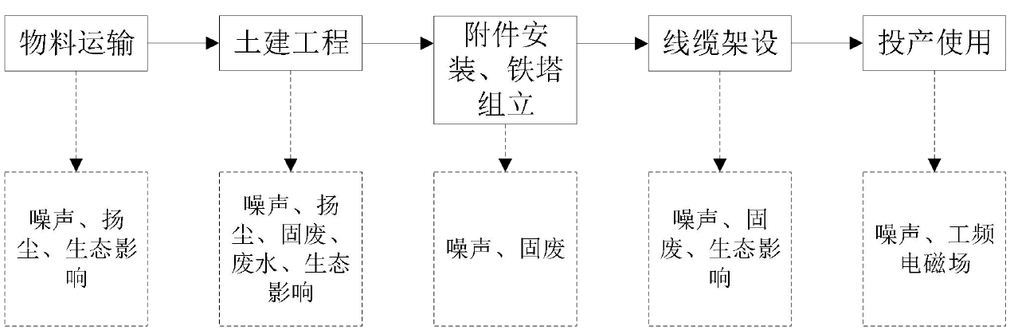  图4-1新建输电线路施工工艺流程及产污节点  2、施工期主要环境影响识别  根据本项目建设特点及项目所在区域环境特征，本项目施工期产生的环境影响见表4-1。  表4-1本项目施工期主要环境影响识别  本项目线路新建塔段施工工序主要为材料运输、基础施工、杆塔组立、放紧线、附件安装等。在施工过程中产生的环境影响有水土流失、施工噪声、施工扬尘、生活污水、固体废物等，其主要环境影响有：  1）生态影响：塔基开挖，施工临时设施设置（塔基施工临时占地、牵张场、临时施工便道），材料堆放造成局部植被破坏和土地扰动，易引起水土流失。  2）废水：平均每天配置施工人员约50人（沿线路分散分布），生活污水产生量约4.8t/d。施工期输电线路塔基施工产生废水主要来自塔基混凝土拌和，产生量约0.52m³/基，本项目输电线路共新建塔基23基，整个施工期塔基施工废水产生量为11.96m³。  3）固体废物：主要为施工人员产生的生活垃圾及工程建设工程产生的建筑垃圾。平均每天配置施工人员约50人（沿线路分散分布），生活垃圾产生量约25kg/d。建筑垃圾主要为废砖块、混凝土等建材。  本项目施工期造成的环境影响是短暂的、可恢复的。  二、施工期噪声影响分析  （1）噪声源强  施工期噪声主要为施工设备噪声，大多为不连续性噪声，噪声源强在 90～ 100dB（A）之间，产噪设备均置于室外。  根据《环境影响评价技术导则 声环境》（HJ2.4-2021），预测过程仅考虑声波几何发散引起的衰减，不考虑空气吸收衰减、地面效应及其他多方面效应引起的衰减。利用点声源的几何发散衰减公式预测施工机械噪声不同距离处的噪声值，公式如下：  $$L_{A}\left(r\right)=L_{A}\left(r_{0}\right)−A_{div}$$  $$A_{div}=20lg⁡(r/r_{0})$$  式中：  $L_{A}\left(r\right)$——距声源r 处的A 声级，dB（A）；  $L_{A}\left(r_{0}\right)$——参考位置r0 处的A 声级，dB（A）；  $A_{div}$ ——几何发散引起的衰减，dB；  $r$ ——预测点距声源的距离；  $r_{0}$ ——参考位置距声源的距离。  预测结果见下表。  表4-2施工设备噪声对不同距离接受点的影响值 单位：dB（A）  从上表可以看出，各种施工机械满负荷运行时，声源噪声强度较大，对建设项目周围环境有一定影响。但随着距离的增加，噪声衰减量增大，在距离施工机械100m时，施工噪声昼间可达《建筑施工噪声排放标准》（GB12523-2025），项目夜间不施工。  （2）噪声影响分析  架空输电线路主要施工活动包括建筑材料运输、杆塔基础施工、杆塔组立及导线架设等几个方面。根据输电线路塔基施工特点，各施工点施工量小，施工时间短，单塔累计施工时间一般在1个月以内，在靠近施工点时，一般采用人抬马驮相结合方式进行材料运输，线路塔基距离居民住房较远，本评价建议在施工过程中应注意文明施工、合理安排施工时间，在设备选型时选用符合国家标准的低噪声施工设备，避免施工作业对居民日常生活产生较大的影响。  本项目输电线路共设置6个牵张场，塔基共23基。本项目塔基与最近居民点（S204省道散户）相距100m，牵张场与最近居民点相距超过300m。输电线路在施工期的场地平整、电缆沟开挖、挖土填方、土建、钢结构及导线架设、设备安装调试等几个阶段中，主要噪声源有汽车、施工机械设备，施工设备运行时在居民点处会产生的最不利噪声叠加值为70dB(A)。  综上所述，由于工程量少，且施工期短，施工噪声对其影响是暂时的，待施工结束，其影响也随之结束。。  三、施工期大气环境影响  （1）施工废气源强  施工粉尘主要来源于输电线路架设施工土石方开挖、设备安装、建设材料堆放、弃土场扬尘、运输车辆等造成的扬尘，影响因子为TSP和PM₁₀，呈无组织排放；扬尘产生量取决于施工强度、地面扬尘量和气象条件等因素，一般情况下风速大于2.5m/s时易产生扬尘，影响区域主要集中在施工区域周围100m范围内，影响程度下风向大于上风向。变电站施工时采取扬尘防护措施，且项目所处区域平均风速为2.4m/s，当地平均风速相对较小，因此产生的地面扬尘量小。易产生扬尘的钻孔、铣刨、切割、开挖、现场搅拌等施工作业时采取喷淋、喷雾等湿法降尘措施；遇到干旱和大风天气时增加洒水降尘次数等。  输电线路施工扬尘主要来源于线路塔基土石方开挖、杆塔架设；线路塔基施工扬尘影响主要集中在塔基施工区。塔基施工除特殊地质区域外均采用人工进行开挖，施工强度小，因此产生的地面扬尘量小。  机械燃油烟气主要由变电站间隔扩建、输电线路运输车辆和施工机械产生，产生量较小，所含污染物主要为CO、NO₂、HC等，呈无组织排放。  （2）施工废气影响分析  根据对类似施工现场及周边颗粒物监测，空气中的颗粒物监测情况见表4-2，距施工场地不同距离处空气中的颗粒物浓度变化见图4-2。  表4-2施工现场空气中颗粒物日均浓度监测值  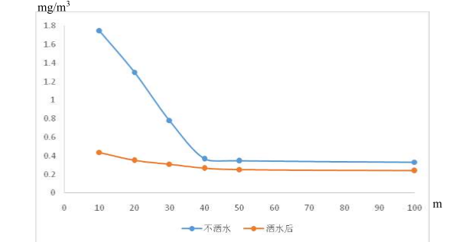  图4-2距施工场地不同距离处空气中的颗粒物浓度变化见图  由监测数据可知，施工场地周边地区颗粒物浓度值在40m范围内呈明显下降趋势，40m范围以外，颗粒物浓度变化基本稳定。洒水后场地40m处的颗粒物日均浓度为0.265mg/m³，满足《环境空气质量标准》（GB3095-2026）中的二级标准过渡限值。因此，施工期间可以通过采取洒水降尘（非雨天洒水降尘3~5次），避免大风天气进行土石方开挖等措施可以有效降低施工扬尘对工程建设对环境空气的影响。  机械燃油烟气主要由运输车辆和施工机械产生，产生量较小，所含污染物主要为CO、NO₂、HC等，呈无组织排放。经风力扩散、稀释、消除后，对环境影响很小。  四、施工废污水影响分析  （1）施工废水源强  本项目废水主要来源于输电线路架设施工废水。输电线路施工人员沿线分散，依托周围居民生活设施，不产生生活污水。  建筑施工废水主要来源于混凝土搅拌、养护及施工工具清洗等，本项目输电线路塔基施工比较分散，施工用水大多较困难；施工废水主要来源于塔基混凝土拌合，根据同类型项目，施工期输电线路塔基施工产生废水量约0.52m³/基，本项目输电线路共新建塔基23基，整个施工期塔基施工废水产生量为11.96m³。输电线路每个塔基产生建筑施工废水量较少，就近回用于塔基施工作业和洒水降尘，不外排。  （2）施工废水影响分析  输电线路施工期废水主要来自施工过程中混凝土搅拌及养护产生少量的施工废水及施工人员产生的生活污水。施工时每个施工点人数较少，主要租用当地的居民房，生活污水依托居民房现有卫生设施处理，不外排。施工废水产生量很少，设置简易收集系统如沉沙池等，沉淀后就近回用于塔基施工作业和洒水降尘等。  五、施工固体废物影响分析  施工期产生的固体废弃物主要为建设过程中产生的建筑垃圾、施工弃土、生活垃圾等。根据土石方平衡分析，本项目无永久弃渣产生。  生活垃圾：生活垃圾产生量按0.5kg/（人·d）计，输电线路施工期平均每天配置人员约50人，则生活垃圾排放量约25kg/d，整个施工期共产生生活垃圾7.46t。输电线路施工人员生活垃圾集中收集后，送营上镇生活垃圾填埋场处置。  建筑垃圾：根据《建筑垃圾污染控制技术规范》（HJ1462-2026），本项目建筑垃圾属于工程垃圾，主要来自施工作业，包括混凝土、砂石、废砖块、废包装材料等，类比同类工程，铁塔及塔基施工中建筑垃圾产生量约17.0kg/基，项目输电线路共设铁塔23基，施工期共产生建筑垃圾约0.391t。上述建筑垃圾中混凝土、砂石、废砖块等不可回用的委托专门的机构进行处置，废弃导线、包装材料等可回收利用的进行回收利用。  六、对陆生生态的影响分析  1、对植被的影响分析  项目占地包括永久占地和临时占地，将导致陆生植物分布面积的减少，永久占地处植被主要为暖温性针叶林（0.081hm²）和暖性石灰岩灌丛（0.029hm²），占用的暖温性针叶林较少，对植被的影响不大。临时占地施工结束后进行生态恢复，对植被的破坏是短暂的，并随施工期的结束而逐步恢复。施工过程中如基础开挖、建筑材料堆放等将对评价区内的植物资源产生影响。本工程占用的植被均为区域植被中常见的种类和优势种，它们在评价区分布广、资源丰富，且本工程砍伐量相对较少，故对植物资源的影响只是一些数量上的减少，不会对它们的生存和繁衍造成威胁，也不会降低区域植物物种的多样性。  本项目线路新建段所经区域包括暖温性针叶林、暖性石灰岩灌丛、暖温性稀树灌木草丛和栽培植被，线路对植被的影响方式主要表现在两个方面，塔基永久占地改变原土地利用性质，原有植被将遭到破坏；二是塔基周边由于施工活动将对地表植被产生干扰，如放线将导致植被践踏，灌木和乔木等物种枝条被折断、叶片脱落等。本项目线路所经区域均为栽培植被，线路施工只涉及架线安装，无土建施工，线路对植被的影响方式主要表现为放线将导致部分农作物被踩踏或占压。  1）对暖温性针叶林的影响  评价区植被群落次生性较强，现有植被主要是经人为干扰破坏后形成的人工植被和次生林，多为针叶林、灌木林、草地和农作物等。线路路径选择时已尽量避让林木密集区，塔基尽量选择在林木较稀疏地带，在保证线路技术安全的前提下，通过提升导线架设高度和增大档距，减少位于林木区铁塔数量，减少对林木的削枝和砍伐。在采取上述措施的基础上，仅对无法避让位于塔基处的树木进行砍伐。全线占用林地面积约0.2141hm²，但占地呈点状分散布置，不会造成大面积林地植被破坏。线路全线按照高跨设计，平均铁塔呼称高度约35m，线路全部采用跨树设计，跨树高度按树木自然生长高度确定。由于耐张塔高度较低，因此，为减少其周围树木砍伐量，在林木密集地区尽量不设置耐张塔，尽可能地借助山势跨越树木。主要为云南松、华山松等当地常见树种，在项目所在区域广泛分布。施工临时占地时间短，施工前采取表土剥离措施，施工结束后采取植被恢复措施，能有效降低生态影响程度。综上，本工程建设对区域植被类型、植被面积、植物种类、数量影响较小。  2）对暖性石灰岩灌丛和次生性草丛的影响  本项目区域灌丛和草地呈小斑块状分散分布，全线占用暖性石灰岩灌丛面积约0.1956hm²，占用暖温性稀树灌木草丛面积约0.1472hm²，塔基呈点状分散布置，不会连续占用灌丛和草地，也不会造成大面积灌草植被破坏。被占压的暖性石灰岩灌丛和草丛植物主要为火棘、西南栒子、白茅、西南委陵菜等，均为当地常见物种。施工期间对临时占地区域进行表土剥离和集中堆放，施工结束后用于表土回铺，临时占地区域和塔基永久占地下方的灌草植被在人工恢复和自然恢复下能逐步恢复其原有功能，因此，项目建设对暖性石灰岩灌丛和暖温性稀树灌木草丛植被的影响轻微。  3）对栽培植被的影响  本项目区域为农村环境，栽培植被广泛分布，主要有作物和经济林木。本项目塔基已尽量避让耕地，最大程度降低对栽培植被的破坏。本线路共占用农业用地面积约0.1267hm²，占地面积较小且分散，对作物和经济林木的破坏范围和程度有限。施工结束后对临时占用的耕地进行复耕，逐步恢复其原有功能。因此，本项目建设不会对当地作物和经济林木面积和产量造成明显影响，对栽培植被影响较小。  综上所述，本项目线路施工点分散，各施工点占地面积小，施工期破坏面积很小，造成的植被生物损失量很小，同时，线路塔基尽量选择在植被覆盖度较低的位置，避让林木生长较为密集的区域，本项目建设对植被影响很小。  2、对植物的影响分析  项目评价区内均为当地常见树种，主要以云南松、华山松、小叶栒子、火棘、白茅等为主，未发现国家和云南省重点保护的野生植物，也没有发现特有种存在。工程建设对这些植物中的部分种类及其个体会产生一定的影响，使评价区的植物个体有所减少。此外，塔基为点状结构，不会形成明显的生态阻隔，不会对植物种子的散布造成影响，因此，输电线路在营运期间不会影响沿线植物的繁殖，也不会从根本上改变某种植物的遗传结构、空间分布格局和种群更新。  3、对动物的影响  施工期间，迁徙能力强的兽类、鸟类通过迁移来避免工程施工的影响，项目周边适宜生境丰富，兽类、鸟类受其影响后可自主寻找替代生境。施工作业结束后，迁移出项目区的动物中的一部分会返回原来的栖息地，大部分会在项目区周围的邻近区域重新分布，因此，只要规范好施工人员个人行为，施工期间对兽类和鸟类的影响不大。  输变电项目仅在塔基附近造成小范围的片状改变，没有显著改变爬行类在该区域的大生境条件。爬行动物活动能力较强，活动范围较大，在施工噪声、振动、人为活动等因素刺激下，能迅速做出规避反应，因此项目建设对爬行类动物影响较小，施工活动结束后，随着自然生态环境的恢复和重建，项目建设对爬行类动物的影响逐步消失。  4、对永久基本农田的影响  本项目塔基占地区及临时工程占地已全部避让永久基本农田，110kV送出线路仅跨越永久基本农田，跨越部分将使用飞艇放线，不会在永久基本农田范围内新增跨越场等占地，因此本项目的建设对永久基本农田影响不大。  5、水土流失的影响  根据本项目水土保持方案报告书，本项目建设过程中扰动原地貌、损坏土地面积为0.6836hm²，经统计，南冲风电场110kV送出线路工程可能造成的水土流失面积0.75hm²，建设期水土流失预测总量为88.78t，新增水土流失量73.60t。新增水土流失中，输电线路区可能产生的水土流失最大，占总流失量的99.93%，其中线路中塔基施工场地水土流失最严重。水土流失将对工程所在区域的水土资源及生态环境带来不利影响，其可能产生的危害有以下几个方面：  ①影响塔基稳定，阻碍线路输送  本工程输电线路建设跨距长、点分散，有些地段需要高开挖，不良地段和陡坡地带施工产生的水土流失会影响杆塔基础稳定，从而影响到线路的输送。  ②破坏土地资源  工程施工将使工程临时占用地区的土地遭到破坏，使土壤有机质流失，肥力下降，从而使立地条件恶化，使农业减产或弃耕。  ③对工程自身安全的影响，项目施工期间，在开挖区会形成较大的开挖面积较多的松散堆积物，如遇暴雨，地面将会形成高含沙水流。  ④周边环境影响  本项目进站道路与现有乡村道路相连，项目区周边多为林地，地表破坏，造成地表裸露，雨水冲刷易形成大量泥沙，对周边环境造成影响。  七、环境风险分析  结合项目特点，根据《建设项目环境风险评价技术导则》（HJ169-2018），本项目施工期风险源主要为燃油机械使用的汽柴油，属于易燃物质，施工期间不设油库，施工机械和车辆用油依托周边加油站，施工现场存储量不大，危险物质Q值小于1，所以项目风险潜势为Ⅰ，评价工作等级为简单分析。  根据现场调查，项目施工期间加强燃油机械维修保养；在暂存的汽柴油区设置严禁烟火等禁火标识；燃油机械加油时进行巡查工作；制定了严格健全的安全管理制度和相关人员的培训制度，规范汽柴油运输、使用和储存的过程。  综上所述，本工程不涉及生态保护红线、自然保护区、风景名胜区、饮用水源地、国家级公益林中的有林地等环境敏感区。建设内容主要为输电线路架设工程，主要施工工序为基础施工、铁塔组立和架线施工等。施工过程中除了燃油外不使用其他有毒、易燃或易爆物质，施工期间未出现风险问题，本工程环境风险是可控的。
  环境识别 | 新建输电线路
  声环境 | 施工噪声
  大气环境 | 施工扬尘
  水环境 | 生活污水、生产废水
  生态环境 | 植被破坏、水土流失、野生动植物
  固体废物 | 弃渣、建筑垃圾、生活垃圾
  序号 | 机械名称 | 噪声源强 | 不同距离处的噪声预测[dB(A)]
  序号 | 机械名称 | 噪声源强 | 10m | 20m | 30m | 40m | 50m | 70m | 90m | 100m | 110m
  1 | 牵张机 | 80 | 74 | 68 | 64 | 62 | 60 | 57 | 55 | 54 | 53
  2 | 振捣机 | 86 | 80 | 74 | 70 | 68 | 66 | 63 | 61 | 60 | 59
  3 | 吊装机械 | 80 | 74 | 68 | 64 | 62 | 60 | 57 | 55 | 54 | 53
  4 | 自卸卡车 | 82 | 76 | 70 | 66 | 64 | 62 | 59 | 57 | 56 | 55
  5 | 电焊机 | 95 | 89 | 83 | 79 | 77 | 75 | 72 | 70 | 69 | 68
  多声源叠加值 |  | 96 | 90 | 84 | 80 | 78 | 76 | 73 | 71 | 70 | 69
  监测项目 | 监测点位置 | 场地不洒水 | 场地洒水
  距场地不同距离处颗粒物的浓度值(mg/m³) | 10m | 1.75 | 0.437
  距场地不同距离处颗粒物的浓度值(mg/m³) | 20m | 1.30 | 0.350
  距场地不同距离处颗粒物的浓度值(mg/m³) | 30m | 0.78 | 0.310
  距场地不同距离处颗粒物的浓度值(mg/m³) | 40m | 0.365 | 0.265
  距场地不同距离处颗粒物的浓度值(mg/m³) | 50m | 0.345 | 0.250
  距场地不同距离处颗粒物的浓度值(mg/m³) | 100m | 0.330 | 0.238
运营期生态环境影响分析 | 一、运营期环境影响分析  本工程运营期产生的环境影响见表4-3，主要环境影响是工频电场、工频磁场和噪声等。本项目电磁环境影响分析详见电磁环境影响专项评价报告，此处仅列出分析结果。  表4-3本项目运行期主要环境影响识别  二、电磁环境影响分析  根据《环境影响评价技术导则输变电》（HJ24-2020），报告表应设电磁环境影响专项评价。电磁环境影响预测分析内容详见《南冲风电场110kV送出线路工程电磁环境影响专题评价报告》。  根据《环境影响评价技术导则输变电工程》（HJ 24-2020），本项目线路电磁环境影响采用模式预测法进行预测分析。预测模式采用《环境影响评价技术导则输变电工程》（HJ24-2020）中附录C、D推荐的模式，详见电磁环境影响专项评价报告。本工程线路预测结果如下：  1、项目输电线路电磁环境影响分析  （1）电场强度  根据模式预测，110kV单回输电线路在最不利塔型（1B1Y6-Z2）线下，距地1.5m高处，非居民区及其附近导线最低允许高度为6m时，工频电场强度最大值为2.614kV/m（2613.955V/m），满足非居民区评价标准限值10kV/m的要求；  通过居民区及其附近导线高度为7m时，线下距地1.5m高处工频电场强度最大值为2.041kV/m（2041.2397V/m），可以满足居民区评价标准限值4kV/m的要求。  （2）磁感应强度  根据模式预测，110kV单回输电线路通过非居民区及其附近导线最低允许高度为6m，在最不利塔型段（1B1Y6-Z2）线下距地面1.5m高处最大工频磁感应强度为48.29μT；通过居民区及其附近导线高度为7m时，线下距地1.5m高处最大工频磁感应强度38.96μT，均满足《电磁环境控制限值》（GB8702-2014）中评价标准100μT的限值要求。  由以上预测结果可以看出，本工程110kV输电线路导线按（《110kV~750kV架空输电线路设计规范》（GBS0545-2010）规定要求进行架设，其电磁环境均满足《电磁环境控制限值》（GB8702-2014）中评价标准工频电场强度≤4kV/m、工频磁感应强度≤100 T的限值要求。  2、项目输电线路交叉跨越处电磁环境影响分析  根据《云南省电力设施保护条例》、《电力设施保护条例》、《电力设施保护条例实施细则》，110kV架空线路电力线路保护区为：导线边线向外侧水平延伸10m并垂直于地面所形成的两平行面内；杆塔外缘向周围延伸10m所形成的区域、拉线基础外缘向周围延伸3m所形成的区域。架空电力线路一般不得跨越房屋。本项目电力线路保护区内无居民住宅等永久性建筑物分布，满足上述条例及实施细则的要求。本项目全线交叉跨越情况见表3-3；本项目输电线路未跨（钻）越110kV及以上输电线路，因此线路对交叉跨越物的影响较小。  3、敏感点电磁环境影响分析  根据预测结果：项目输电线路对居民敏感点的工频电场强度值为58.8001 V/m ~64.4257V/m，工频磁感应强度值为1.8688μT~1.9147μT；本项目输电线路附近环境保护目标的电磁环境影响均满足《电磁环境控制限值》（GB8702-2014）中公众暴露控制限值4000V/m和100μT的限值要求。  4、电磁环境达标控制要求  本项目线路新建单回水平排列塔段采用拟选塔中最不利塔型，按电力设计规程要求（在非居民区导线对地高度6m，居民区导线对地高度7m）实施，预测不超标，无控制要求。按上述措施落实后，本项目线路投运后产生的电场强度、磁感应强度满足《电磁环境控制限值》（GB8702-2014）中相应评价标准要求。  三、声环境影响分析  110kV 输电线路噪声主要是由导线的电晕发放电过程所产生的声音。因此，输电线路噪声与气象条件和电力负载有着十分密切的关系,当空气湿度和电力负载较大时，发出声音也就越大，反之声音越小，一般在500kV 以上的电压等级较为明显。本项目输电线路噪声环境影响采用类比验证法进行预测评价。  （1）类比条件分析  为预测本工程架空线路投运后的噪声水平，采用《110kV清中东线038#~039#电磁及声环境现状监测》中噪声监测断面监测值进行类比验证。相关参数的比较见下表。  表4-4本项目线路和类比线路相关参数  由上表可知，类比线路与本工程输电线路的电压等级、架线型式、背景状况一致。本次所选类比线路架设高度与本工程输电线路存在一定差异，即类比线路架设高度为实际架设高度，环评阶段线路高度为《110kV～750kV 架空输电线路设计规范》（GB50545-2010）中规定的导线对地最低理论高度，高于类比线路实际架设高度。因此类比对象的选择合理，可以通过类比对象的监测结果对本工程新建输电线路投运后产生的声环境影响进行类比预。  3）监测项目  离地 1.2m 处的连续等效 A 声级。  4）监测布点、监测频次、监测时间及运行工况  监测布点：以弧垂最低位置处边相导线处对地投影点为起点，测点间距为5m，测至评价范围处。  监测时间及频次：2023.1.14~1.15，昼间、夜间各一次。  监测环境：晴，温度 2.2~13.5℃，风速 1.8~3.0m/s。  运行工况：电压 111.64~124.21kV，电流 80.42~82.96A。  5）监测单位  监测单位：武汉中电工程检测有限公司。  6）监测方法  按《声环境质量标准》（GB3096-2008）的监测方法进行监测。  7）类比监测结果  类比线路噪声监测结果见下表。  表4-5类比线路噪声监测结果（单位:dB（A））  8）输电线路声环境影响评价  由类比监测结果可知，正常运行状态下 110kV 单回输电线路下的噪声水平昼间为 40.8~41.2dB（A），夜间为 38.4~38.6dB（A），均满足《声环境质量标准》（GB3096-2008）中 1 类标准（昼间：55dB（A），夜间：45dB（A））要求，且噪声随距离变化的趋势不明显，说明输电线路的运行噪声对周围环境噪声的贡献很小。类比线路声环境保护目标处噪声监测值昼间 48.6dB（A）、夜间 42.3dB（A），高于线路下方。  因此可以预测：本工程 110kV 输电线路建成投运后，线路声环境评价区的声环境水平基本维持现状，对声环境保护目标的影响很小，且满足《声环境质量标准》（GB3096-2008）1类标准限值要求。  四、地表水环境影响  线路投运后，无废污水产生。  五、大气环境影响  拟建项目输电线路在运营后无废气产生，不会对沿线大气环境产生影响。  六、固体废物  本项目输电线路运行期间，将定期进行设备维修和更换，会产生一定量的废旧设备、材料等，这些废弃物主要是废弃的导线、螺丝钉等铁质材料，集中收集后回收利用，不会对评价范围内环境造成影响。  七、生态环境影响  （1）对植被植物的影响  本项目线路运行期不进行林木砍伐，仅按相关规定对导线下方与树木垂直距离小于4.5m的零星林木进行削枝，以保证线路安全运行，但总体削枝量小，不会对植物种类和数量产生明显影响。本项目运行期对植被的影响主要是线路维护人员踩踏植被和线路电磁环境影响。线路维护人员可能在运行维护过程中对植被造成一定踩踏和引入外来植物。通常线路维护检查1个月左右进行1次，运行及维护人员的数量和负重有限，对植被的破坏强度小，不会带来明显的持续不利影响。通过禁止维护人员引入外来物种，可避免人为引入外来物种对本土植物造成威胁。  （2）对动物资源的影响  本项目线路定期维护和检查的人员会对线路及周边区域的动物造成惊扰，但这种干扰强度很低，时间很短，对动物活动影响极为有限。本项目线路杆塔分散分布，塔基占地不会明显减少兽类的生境面积，线路杆塔档距大，不会阻断兽类活动通道，对兽类种群交流影响小。评价区内的野生鸟类活动范围大、行动敏捷，且飞行高度一般高于线路架设高度，在飞行时碰撞杆塔的几率不大；从区域内已投运的线路运行情况来看，线路建成后并未对鸟类的飞行和生活习性造成影响。运营期对鸟类的影响主要是在不良气候条件下，飞行碰撞输电线的风险，经调查，项目评价区内无国家及省级保护鸟类，本项目也不涉及鸟类迁徙通道，评价区内鸟类飞行高度较高，发生碰撞的可能性较小。  八、社会环境影响  本项目线路交叉跨越公路时，导线对地及交叉跨越距离按照《110kV~750kV架空输电线路设计规范》（GB50545-2010）进行考虑，满足运输净距要求，不影响其现有功能。  九、环境风险分析  根据《建设项目环境风险评价技术导则》（HJ 169-2018），项目输电线路存在的环境风险主要为：线路设备运行过程中受损，引发线路短路放电可能造成的火灾，及引发新的环境灾害。  输电线路若出现超设计标准大风时，会引起导线风偏摆动过大而与树木及山体坡面接触引起短路放电，可能造成火灾，引发新的环境灾害。  本线路设计时严格按照规范要求设计，在导线与树木、山体之间留够足够的净空，可确保在出现30年一遇气象条件（大风、覆冰）时，不会出现短路和倒塔现象。本线路设计时设置了继电保护装置，当出现倒塔和短路时能及时断电（0.1秒以内），可避免倒塔和短路时由于线路通电对当地环境产生危害（森林火灾、人和动物触电等）；且线路设计、导线结构均按相关设计和建设标准建设，为线路的持久、安全运行打下了牢固的基础。  线路运营单位还建立了紧急抢救预案，购买临时性输电线路抢修塔，当出现倒塔现象时能尽快及时抢修恢复通电。  输变电线路的铁塔倒塌处理不当引发火灾，则会对周围居民的人身安全和财产造成一定影响；因此，建设单位应认真落实各项环境风险防范措施，制定突发环境事件应急预案，则项目建设运行期间的环境风险总体可控。
  环境识别 | 线路
  电磁环境 | 工频电场、工频磁场
  声环境 | 噪声
  生态环境 | 动植物影响
  水环境 | 无
  大气环境 | 无
  固体废物 | 运维产生少量废弃的导线、螺丝钉等
  项目 | 本项目新建输电线路 | 类比线路（110kV清中东线）
  电压等级 | 110kV | 110kV
  架线方式 | 单回 | 单回
  呼高(m) | 30~42 | 40
  气候条件 | 亚热带季风气候 | 亚热带季风气候区
  项目地点 | 富源县 | 寻甸县
  背景状况 | 附近无其他噪声源 | 附近无其他噪声源
  监测点位 |  | 监测结果 dB（A）
   |  | 昼间 | 夜间
  110kV 清中东线线路噪声断面 | 与线路中心投影距离 0m | 41.2 | 38.6
  110kV 清中东线线路噪声断面 | 与线路中心投影距离 2.5m（边导线下） | 41.0 | 38.5
  110kV 清中东线线路噪声断面 | 边导线外 5m | 41.1 | 38.5
  110kV 清中东线线路噪声断面 | 边导线外 10m | 40.8 | 38.4
  110kV 清中东线线路噪声断面 | 边导线外 15m | 40.8 | 38.4
  110kV 清中东线线路噪声断面 | 边导线外 20m | 41.0 | 38.6
  110kV 清中东线线路噪声断面 | 边导线外 25m | 40.9 | 38.5
  110kV 清中东线线路噪声断面 | 边导线外 30m | 40.9 | 38.5
  寻甸县金所街道金所村潘所村组 | 陈彦锦家西侧 | 48.6 | 42.3
选址选线环境合理性分析 | 一、环境敏感区  根据《建设项目环境影响评价分类管理名录》（2021版），五十五、核与辐射—161输变电工程，其对应的环境敏感区是指下列区域：“（一）国家公园、自然保护区、风景名胜区、世界文化和自然遗产地、海洋特别保护区、饮用水水源保护区；（三）中的以居住、医疗卫生、文化教育、科研、行政办公等为主要功能的区域。”  根据富源县自然资源局、林草局、水务局、生态环境局对本工程选址选线的查询情况说明，本工程占地区选址不涉及国家公园、自然保护区、风景名胜区、生态保护红线、饮用水水源保护区、世界文化和自然遗产地等环境敏感区；根据环评单位叠图分析，送出线路也不跨越以上环境敏感区。  二、选线环境合理性分析  本工程输电线路不涉及环境敏感区，输电线路沿线的敏感因素为居民点1户，线路采用高塔架设，在工程可行的情况下尽量远离居民点。  根据表2-8中方案比选的内容，推荐方案与比选方案均不涉及环境保护目标且均与规划相协调。与比选方案相比，推荐方案占地面积小、土石方工程量小，推荐方案对区域的扰动强度远低于比选方案，故从环境合理的角度，本环评认可设计中的推荐方案。  本项目选址选线避让了自然保护区、风景名胜区、森林公园、生态保护红线等环境敏感区，且工程占地范围避让了国家级和省级公益林、永久基本农田，并统筹考虑了城镇规划、工业园区、加油站、加气站、工矿企业、水利、电力、交通、通信、军事光缆、沿线矿产资源压覆（包括探矿权、采矿权）等各种设施，结合地理位置及沿线地形、地貌、交叉跨越等因素，进行了最大程度的优化。本报告提出一系列保护措施以减轻对生态环境产生影响。  推荐方案已尽最大限度减少树木砍伐及原始生态破坏，项目取得了工程所在地富源县人民政府及各部门对选址选线原则同意的意见（见附件4），建设单位应按照国家、省州相关政策做好用地、用林报批后方可动工建设。  三、施工“三场”选址合理性分析  1、牵张场  本工程线路拟设置牵张场6处，其中包括3处放线场和3处牵引场。每个约500m²，占地约0.3hm²；牵张场只是在线路导线架设过程中使用，使用时间在2个月以内。针对牵张场施工布置提出以下建议：牵张场选址应满足牵引设备能直接运达到位，且道路修补量不大；地形应平坦，能满足布置牵张设备、布置导线及便于施工操作等要求。牵张场的布设在满足施工需求的情况下，尽量布置在荒草地或坡耕地处，避开密林区；牵张场选址不能占用基本农田和生态保护红线保护。牵张场会占压和扰动原有地表，施工完成后应清理场地，清除混凝土残留等建筑垃圾，并进行原地貌和植被恢复。  项目牵张场临时占地面积小、使用时间短，且施工结束后进行原地貌和植被恢复；因此项目牵张场地表扰动较小，对环境影响在可接受范围内。  2、堆料场  本项目输电线路施工点分散，每个施工点需要堆放的材料不多，因此，本项目输电线路施工不设堆料场，项目塔基所需的砂石、混凝土等施工用料和铁塔组件堆放在塔基施工区一角，不得乱堆乱放；导线、牵引设备等材料堆放在牵张场。施工材料堆放时间不长，尽量做到当日安装，若遇需隔天安装的，对施工材料进行篷布覆盖，因此本项目不单独另设堆料场。  3、弃渣场  本项目为输电线路建设，开挖区主要是杆塔基础，开挖区呈点状分布，开挖面积较小，产生的开挖土石方量较小，因此，项目施工期不设弃渣场，开挖土石方临时堆存在塔基开挖处，等塔基浇筑结束后及时填筑在塔基周围低洼处，或用作塔基护坡。本项目无永久弃渣产生，不布设弃渣场。  综上所述，本项目不设置堆料场、弃渣场，单个塔基施工用料量小，堆放在塔基施工区一角，并尽量当天施工、当天料尽；单个塔基挖方量小，临时堆存在塔基施工区一角，后及时回填；项目施工结束后，及时对塔基裸露地表、临时施工区和牵张场进行植被绿化。因此，项目施工“三场”的设置基本合理。  综上，项目符合相关法律法规的要求，无重大环境制约性因素，工程选址选线方案可行。

五、主要生态环境保护措施
施工期生态环境保护措施 | 在项目建设阶段，由于基础开挖、清除植被等操作，会对当地植被产生一定破坏作用，并易造成水土流失，给生态环境造成一定的负面影响。因此，工程建设单位应从以下方面，加强对当地生态环境保护。  一、污染影响控制措施  （一）噪声控制措施  本工程施工期采取如下噪声防治措施：  1）采用低噪声设备，如选用液压静力压桩机、低噪声振捣器、电动挖掘机等，禁止使用高噪声的老旧设备；加强施工机械的维修、养护，确保设备处于良好运转状态，避免因部件损坏或松动而加大工作时的声压级；对高噪声设备（如发电机、空压机）加装消声器或隔声罩。  2）利用噪声强度随距离增加而衰减的特性，将较强的噪声源（如柴油发电机、搅拌机）尽量设在远离居住区（距离敏感点至少200米）的地方，并对强噪声源设立移动式隔声屏障（高度不低于2.5米，面密度≥10 kg/m²），屏障设置位置应靠近噪声源或敏感点一侧。  3）施工工地应加强环境管理，合理安排运输路线，避开居民密集区及学校、医院等敏感区域；运输车辆在途经村庄时减速慢行（车速≤20 km/h）、禁止鸣笛；施工场地内合理布局，避免多台高噪声设备同时集中作业。  4）原则上禁止夜间（22:00至次日6:00）进行施工，但抢修、抢险作业和因生产工艺要求或者特殊需要必须连续作业的除外。确需夜间施工时，应优先选用低噪声工艺，并对受影响的敏感点采取临时隔声防护（如设置隔声软帘或临时声屏障）。  5）优化施工方案，合理安排工期，依法限制夜间施工。如果因工艺特殊情况要求，需在夜间施工而产生环境噪声污染时，应按《中华人民共和国噪声污染防治法》的规定办理相关证明文件并对外进行公示公告：因特殊需要必须连续施工作业的，应当取得地方人民政府住房和城乡建设、生态环境主管部门或者地方人民政府指定的部门的证明，并在施工现场显著位置公示或者以其他方式公告附近居民。同时，应建立噪声投诉响应机制，对居民反映的噪声问题及时处理。  采取上述措施后，施工期噪声经距离衰减和隔声至敏感目标能够满足《建筑施工噪声排放标准》（GB 12523-2025）的要求。  （二）扬尘控制措施  1）施工场地四周连续设置封闭围挡；  2）施工现场车辆出入口设置车辆冲洗设施；  3）施工道路及建材堆场硬化；  4）施工现场临时堆放的裸土及其他易起尘物料应使用防尘网进行覆盖；  5）易产生扬尘的钻孔、铣刨、切割、开挖、现场搅拌等施工作业时采取喷淋、喷雾等湿法降尘措施；遇到干旱和大风天气时增加洒水降尘次数等。  6）施工现场渣土运输车辆采取覆盖措施，严格控制土方装载量，土方装载的高度不得超过车辆挡板，防止土方撒落；  7）在施工期间，建设单位和施工单位还应执行《建筑工程绿色施工规范》(GB/T 50905-2014)等相关要求，落实施工扬尘控制措施，在施工合同中确定扬尘污染防治目标及施工单位扬尘污染防治责任，施工作业人员上岗前，施工单位应组织以国家法律法规、技术规范、管理制度和操作规程为主要内容的扬尘防治入场教育培训和考核等。  （三）废水控制措施  为防止施工废水污染附近地表水，应采取如下防治措施：  1）输电线路工程施工人员依托现有生活设施或附近村庄生活设施，不在现场设施工营地。确需临时设置移动厕所的，应配备防渗化粪池，定期由环卫部门清运处理。  2）塔基浇筑混凝土拌合冲洗废水经沉淀池（沉淀池容积不小于2 m³，采用防渗钢筋混凝土结构或铺设防渗膜）澄清后回用于塔基混凝土搅拌和洒水降尘，不外排。沉淀池应定期清掏，沉渣随施工固废一并处理。  3）施工场地远离地表水体布置（距离河流、湖泊等水体边线至少50米），不得在地表水中清洗车辆及施工器具；车辆冲洗点应设置循环水系统，冲洗废水经隔油沉淀后回用。  4）杜绝各种污水的无组织排放，特别是不得以渗坑、渗井或者漫流等形式排放，尤其是禁止排放到附近的地表水体；塔基施工废水经沉淀后回用于洒水降尘，不外排。  5）施工期间应设置临时截排水沟，防止雨水冲刷造成含泥沙径流进入周边水体；塔基开挖区域周边布置土袋挡墙或临时沉砂池（尺寸不小于1 m×1 m×1 m），拦截暴雨径流中的悬浮物。  6）加强对机械设备的维护管理，防止燃油或润滑油泄漏；若发生泄漏，应立即用吸油毡或沙土吸附，受污染土壤作为危险废物交由有资质的单位处置。  采取上述措施后，施工期产生的废水对周围环境的影响较小。  （四）固废控制措施  1）输电线路施工现场不设置施工营地，施工人员的生活垃圾由施工人员自行收集后带回租住地，随当地的生活垃圾一起处理，禁止在施工现场随意丢弃。现场应设置若干垃圾桶，每日清理。  2）尽量回收可利用的废建材（如废钢筋、废模板、废包装材料等），分类收集后出售给废品回收站；对于不可回收利用的建材（如废混凝土块、碎砖瓦）和建筑垃圾由施工单位运送至指定的建筑垃圾消纳场。严禁将固废随意倾倒或混入生活垃圾。  3）施工中临时堆土点应远离水体（距离不小于50米），及时采取挡护措施（如编织袋装土堆砌挡墙，高度不低于0.5 m）；严禁向附近水体排放工程弃土、废泥浆、废弃的混凝土、生活垃圾等施工废物。废泥浆应经泥浆池沉淀固化后，干化泥饼运至渣土消纳场。  4）施工时开挖的土石方不允许就地倾倒，应采取回填方式妥善处置：塔基开挖产生的表土与深层土分开堆放，表土用于后期植被恢复覆土，深层土用于塔基回填及平整场地；临时堆土应采取围护拦挡措施（如彩钢板围挡或土袋挡墙），并在土体表面覆上苫布或密目网（网目≤800目/100 cm²），防止雨水冲刷造成水土流失。  5）施工临时占地采取隔离保护措施，如铺设彩条布、草垫或棕垫，防止施工活动破坏地表植被；施工结束后将多余砂石料、混凝土残渣等及时清除，恢复原地貌，做到“工完、料尽、场地清”。对于可能产生危险废物的环节（如设备维修产生的废机油、含油抹布等），应设置专用收集容器，并委托有危险废物经营许可证的单位处置，不得混入一般固废或生活垃圾。  6）建立施工固废管理台账，记录各类固废的产生量、回收量、处置去向，保留转移联单或接收凭证，确保固废可追溯、可核查。  二、生态影响控制措施  （一）生态保护措施  1、施工期对植物保护措施  ①在施工过程中，要严格控制施工直接影响范围，杜绝随意砍伐原木搭桥垫路、采集可用的资源植物等情况的出现，杜绝随意踩踏农作物。  ②线路经过林区时，采用高跨设计，按主要树种的自然生长高度加7m跨越距离确定导线和铁塔高度，避免大范围砍伐林木和“剃山头”的现象。施工中通过采用空中张力放线技术，减小放线通道的林木砍伐量。  ③工程施工单位应加强与当地林业管理部门的联系，做好护林防火的宣传工作，强化火源管理，降低火灾隐患。  ④在杆塔设计中，通过优化坡比，减小铁塔基础尺寸，从而缩小塔基占地，减少塔基开挖范围，尽可能减少对环境的影响。  ⑤为适应山丘塔位高差较大的地形，所有塔型均设置全方位高低腿，减少塔位平降基土方，避免塔位地表植被破坏引起的水土流失，达到既保护自然环境，又保护铁塔和基础安全的目的。铁塔全方位长短腿与不等高基础的配合使用，有效地解决了以前工程中常出现的小“簸箕”问题，做到少开挖或不开基面。  ⑥输电线路施工期，牵张场尽量选择荒草地或裸露地表处，主动避让林木及耕地。  ⑦对塔位表层无植被或植被很稀疏的塔基，为防止水土流失，施工结束后通过土地整治、表土覆盖，选择乡土树草种进行植被恢复。植被修复不仅应考虑植被覆盖率，而且需要在利用当地原有物种的情况下，尽量使物种多样化，避免单一。在保证物种多样性的前提下，防止外来入侵物种的扩散。原生境下分布外来物种的情况，需对已有的外来物种进行铲除，并针对其入侵机制对土壤等生境进行改良，保证植被修复的效率  2、施工期动物保护措施  ①设置保护生态环境的醒目宣传牌标，对施工人员进行《中华人民共和国野生动物保护法》《中华人民共和国森林法》和《中华人民共和国环境保护法》等有关的法治宣传教育。  ②对施工人员进行生态保护教育，严禁施工人员捕杀项目周边出现的野生动物。  ③对施工临时征地，在施工结束后做到有计划、有步骤、有目的地恢复受损害的森林植被，以恢复动物的栖息地。  3、施工期水土保持措施  线路施工对生态环境最大的影响是水土流失以及对植被影响，针对施工特点，应采取下列水土保持措施。  ①采用高低腿铁塔，最大限度地适应现场变化地形的需要，使塔基避免大开挖。  ②施工完成后应及时进行迹地整治，复耕或恢复植被。  ③做好表土的剥离、集中堆放、拦挡、排水及回覆等；施工过程中产生的弃土（渣）要及时清运至指定地点堆放并进行防护，禁止随意倾倒。  ④输电线路施工时，架空线路施工区场地进行表土剥离，边坡设置挡土墙、边坡防护、排水沟进行防护，施工场地内设置临时排水沟，临时弃土采用装土麻袋进行拦挡。  ⑤项目建设中各类施工活动要严格限定在用地范围内，严禁随意占压、扰动和破坏周边耕地。
运营期生态环境保护措施 | 一、污染影响控制措施  （一）噪声环境保护措施  （1）加强日常管理和维护，使项目保持良好的运行状态。  （2）开展厂界噪声、线路声环境、保护目标声环境监测，确保达标。若监测不达标，须进行治理。  （二）水环境保护措施  对运行维护人员进行生态环境保护宣传和教育，对线路和塔基进行巡查和检修时，禁止发生环境破坏行为或随意丢弃废弃物，应全部收集带回居住地妥善处置，防止对沿线地表水环境产生影响。  （三）大气环境保护措施  拟建项目输电线路在运营后无废气产生，不会对沿线大气环境产生影响。  （四）固体废物环境保护措施  本项目输电线路运行期间，将定期进行设备维修和更换，会产生一定量的废旧设备、材料等，这些废弃物主要是废弃的导线、螺丝钉等铁质材料，集中收集后回收利用。  （五）电磁环境保护措施  （1）运行期对输电线路和塔基进行定期巡查和检修，保障正常运行，防止由于运行故障产生的电磁环境影响。  （2）在电力设施重点保护区设立相应的警示标志，并做好警示宣传工作，在醒目位置设置安全警示图文标志，标明严禁攀登、线下高位操作应有防护措施等安全注意事项。  （3）开展电磁环境监测，确保工频电场、工频磁场满足《电磁环境控制限值》（GB8702-2014）标准限值的要求；开展电磁环境影响的环境保护宣传工作，使公众科学认识工频电磁场的环境影响。  （4）建设单位应在危险位置建立各种警告、防护标识，避免意外事故。对当地群众进行有关高压输电线路和设备方面的环境宣传工作，帮助群众建立环境保护意识和自我防护意识，减少在高压走廊内的停留时间。  二、生态环境保护措施  在施工结束后对建设用地周围开挖土地进行回填等生态恢复作业，及时恢复临时占地使用功能，及时覆土绿化，绿化结束后，应定期进行抚育管理，合理安排施工程序，易造成水土流失的工程尽量避开雨季。施工结束后应尽快做好清理恢复工作。施工后采取人工植树种草的措施，加快植被的恢复进程。未利用料及临时弃渣妥善堆存，周边设临时截排水、拦挡或土工布覆盖措施，防止水土流失。  项目运行期对线路和塔基进行定期巡查和检修，应对运行维护人员进行生态环境保护宣传和教育，尤其是野生动植物保护相关知识的培训，提高环境保护意识，禁止维护人员引入外来物种，不对周边的动植物及生态环境进行破坏。  采取相应的预防生态破坏措施和恢复生态手段，尤其是通过施工管理的保护和恢复，项目建设对生态环境影响很小，不会导致项目所在区域环境功能明显改变。
其他 | 1、环境管理计划  （1）前期阶段  前期工作中，项目建设单位应有专人负责工程的环境保护工作，主要负责项目建设期的环境保护管理工作，其主要职责为：  ①协助本项目的环境管理。  ②督促和落实环保工程设计与实施。  ③在承包合同中落实环保条款，配合环保部门监理，提供施工中环保执行信息。  ④与环保监测单位签订环境监测委托合同，检查环境监测计划的实施，并将监测报告与执行情况上报建设单位。  ⑤负责受影响公众的环保投诉。  ⑥积极配合、支持地方环保主管部门的工作，并接受其监督与检查。  （2）施工期  鉴于建设期环境管理工作的重要性，同时根据国家的有关要求，本工程的施工将采取招投标制。施工招标中应对投标单位提出建设期间的环保要求，并应对监理单位提出环境保护人员资质要求。在施工设计文件中详细说明建设期应注意的环保问题，严格要求施工单位按设计文件施工，特别是按环保设计要求施工。环境监理人员对施工中的每一道工序都应严格检查是否满足环保要求，并不定期对施工点进行抽查形式的监督检查，建设期环境管理的职责和任务如下：  ①贯彻执行国家、地方的各项环境保护方针、政策、法规和各项规章制度。  ②制定本工程施工中的环境保护计划，负责工程施工过程中各项环境保护措施实施的日常管理。  ③收集、整理、推广和实施工程建设中各项环境保护的先进工作经验和技术。  ④组织和开展对施工人员进行施工活动中应遵循的环保法规、知识的培训，提高全体员工文明施工的认识。  ⑤在施工计划中应适当计划设备运输道路，以避免影响当地居民生活，施工中应考虑保护生态环境，合理组织施工。  ⑥做好施工中各种环境问题的收集、记录、建档和处理工作。  ⑦监督施工单位，使设计、施工过程的各项环境保护措施与主体工程同步实施。  （3）运行期  本工程在运行期宜使用原有环境管理部门。环保管理人员应在各自的岗位责任制中明确所负的环保责任。监督国家法规、条例的贯彻执行情况，制定和贯彻环保管理制度，监控本工程主要污染源，对各部门、操作岗位进行环境保护监督和考核。环境管理的职能为：  ①制定和实施各项环境管理计划。  ②建立工频电场、工频磁场、噪声监测、生态环境现状数据档案。  ③掌握项目所在地周围的环境特征，做好记录、建档工作。  ④检查污染防治设施运行情况，及时处理出现的问题，保证治理设施正常运行。  ⑤协调配合上级环保主管部门所进行的环境调查，生态调查等活动。  ⑥加强日常巡查工作，处理好与项目周边民房等声环境保护目标的关系。  ⑦加强宣传教育工作，减少误会及投诉等事件。  ⑧制定环境保护管理制度，按规定时限，依法开展竣工环境保护自主验收工作。  2、施工期环境监理情况  按照工程建设管理要求，项目业主必须对每个建设工程委托有资质的施工监理机构。施工监理机构必须配备相应的环境监理工程师。其主要负责监理方的建筑工程活动及其他相关活动。本项目施工期间环境监理情况详见下表：  表5-1施工期环境监理情况一览表  3、环境监测计划  本项目在项目竣工验收在正常运行工况下的工频电磁场的监测，按国家环境保护局编制的《辐射环境保护管理导则电磁辐射监测仪器和方法》的有关规定开展监测及分析工作，运营期监测计划一览表见表5-2。  表5-2运营期监测计划一览表  注：E－工频电场强度、B－工频磁感应强度。
  监理内容 | 监理要求
  施工扬尘 | 施工过程中及时洒水抑尘；对需要回填的土方及石子、砂子等进行定期洒水或防尘布遮盖抑尘；对易产尘的材料，实行轻卸慢放；施工场地采取洒水降尘、临时覆盖等措施防尘。
  施工废水 | 输电线路塔基施工废水设置沉沙池，经沉淀处理后中回用于施工、洗车或洒水降尘；施工场地四周布置排水沟及澄清池处理雨天地表径流，地表径流沉淀后排入周边地表水体。
  施工噪声 | 使用的主要机械设备为低噪声机械设备，同时在施工过程中施工单位应设专人对设备进行定期保养和维护，并负责对现场工作人员进行培训，严格按操作规范使用各类机械，合理安排施工时间，禁止夜间施工。
  固体废弃物 | 输电线路施工人员生活垃圾自行带回租住地处置。建筑垃圾中混凝土、砂石、废砖块等不可回用的同填方一同回填，废弃导线、包装材料等可回收利用的进行回收利用。
  施工期生态保护 | 加强施工管理，严禁超计划占地，严格控制施工活动在征地红线范围内。加强施工人员环境保护宣传培训，发放宣传手册，竖立警示牌等。及时恢复临时占地使用功能，及时覆土绿化，绿化结束后，应定期进行抚育管理，合理安排施工程序，易造成水土流失的工程尽量避开雨季。施工结束后应尽快做好清理恢复工作。施工后采取人工植树种草的措施，加快植被的恢复进程。未利用料及临时弃渣妥善堆存，周边设临时截排水、拦挡或土工布覆盖措施，防止水土流失。强化施工管理，无施工道路区域采用索道运输施工材料，不得拓宽或开辟新的施工便道；架线施工时，展放导引绳的通道应规定只设一条，施工人员不得随意踩踏出多条通道。
  其他 | 材料堆场的选址符合环保要求；原材料及废渣运输车辆行驶的路线避开学校、居民区等环境敏感点；运输过程无泼洒。所需砂、石、渣料选择通过环保部门审批的料场提供；禁止向河流、渠道、水沟排放粪便、施工人员的生活污水，倾倒施工固体废弃物和生活垃圾及清洗工具等。
  监测因子 |  | 工频电场、工频磁场 | 噪声（等效连续A声级）
  监测点位 | 输电线路 | ①线路起点、终点各监测1个点位；  ②线路断面监测：布置在线路导线距地高度最低处，线路中心的地面投影点为测试起点，垂直于线路方向进行，测点间距5m，测至背景值止；设1处断面进行监测。  ③环境敏感目标：110kV输电线路两侧30m范围内居民保护目标处 | ①线路起点、终点各监测1个点位；  ②线路噪声：电磁环境监测断面起点处（线路中相导线下或线路走廊中心处）。  ③环境敏感目标：110kV输电线路两侧30m范围左右居民保护目标处（S204公路居民点1户）。  ④30m以外若有新增居民，根据情况补充监测点
  监测频率 |  | 环境保护验收时监测1次，环保管理需要时进行监测。 | 环境保护验收时监测1次，环保管理需要时进行监测。
  监测要求 |  | 按照竣工验收的要求进行监测。 | 按照竣工验收的要求进行监测。
  监测依据 |  | 《建设项目竣工环境保护验收技术规范输变电》（HJ705-2020）
  监测方法 |  | 根据《交流输变电工程电磁环境监测方法（试行）》（HJ681-2013） | 《环境噪声监测技术规范城市声环境常规监测》（HJ 640-2012）。
  执行标准 |  | 《电磁环境控制限值》（GB8702-2014）的工频电场强度≤4000V/m，磁感应强度≤100μT限值要求。 | 《工业企业厂界环境噪声排放标准》（GB12348-2008）1类标准、《声环境质量标准》（GB3096-2008）1类标准。
  应记录的工作条件 |  | （1）时间、天气状况、温度和湿度  （2）设备名称、型号、工作状况  （3）监测依据  （4）监测时变电站和输电线路工况情况，如监测时主变、输电线路电流、电压大小等
环保投资 | 项目总投资为969万元，环保投资费用38.5万元，占总投资的3.97%。投资详见表5-3。  表5-3 环境保护投资一览表 单位：万元
  序号 | 项目 | 内容 | 投资 | 备注
  一、 | 输电线路环境保护措施费 |  | 35
  1 | 废水处理 | 简易沉沙池 | 16
  2 | 扬尘防治 | 施工物料采用篷布覆盖、遮挡 | 5
  3 | 固废处理 | 施工期生活垃圾收运 | 2
  4 | 水土流失防治 | 陡坡塔基、施工场地设置的浆砌石挡土墙、护坡、排水沟。 | 0 | 计入水土保持工程费
  5 | 电磁环境防护 | 塔基安全警示牌、电力设施保护标识牌 | 4
  6 | 噪声治理 | 必要时噪声治理措施 | 3
  7 | 植被恢复 | 临时占地植被恢复费用 | 0 | 计入水土保持工程费
  8 | 环境保护宣传培训 | 相关法律法规、重点保护物种、保护措施的宣传培训、警示牌、宣传牌 | 5
  二、 |  | 预备费 | 3.5 | 按一项之和的10%
  环保投资合计 |  |  | 38.5

六、生态环境保护措施监督检查清单
内容  要素 | 施工期 |  | 运行期
内容  要素 | 环境保护措施 | 验收要求 | 环境保护措施 | 验收要求
陆生生态 | 优化塔基、线路路径、施工场地布置，采取先进环保的设计施工方案，进一步减少对周边生态环境的影响。严格控制施工范围在征地红线范围内，强化施工期环境管理，加强环境保护宣传培训，设立警示牌，发放宣传手册。施工结束后，及时清理场地，选择乡土树草种进行植被恢复。 | 生态环境保护措施落实情况。 | 塔基周围进行植被恢复；采用高塔跨越。 | 塔基周围植被恢复至项目建设前状态；高塔跨越，不得对沿线植被进行砍伐。
水生生态 | —— | —— | —— | ——
地表水环境 | 施工人员依托附近村庄生活设施，不设施工营地；塔基混凝土拌合冲洗废水经防渗沉淀池澄清后全部回用于搅拌和洒水降尘，不外排；施工场地远离地表水体布置，严禁在地表水中清洗车辆或器具；设置临时截排水沟及沉砂池，防止含泥径流进入水体；加强机械维护，防止油料泄漏，受污染土壤按危废处置。 | 施工废水、生活污水禁止排放到附近的地表水体。 | —— | ——
地下水及土壤环境 | —— | —— | —— | ——
声环境 | 选用低噪声设备并加强维护，对强噪声源加装消声器或隔声罩，合理布局使噪声源远离居住区并设置移动式隔声屏障；优化运输路线，夜间（22:00-6:00）原则上禁止施工，确需连续作业的应依法取得证明并公示公告（GB 12523-2025）。 | 满足《建筑施工噪声排放标准》（GB 12523-2025）标准。 | 合理选择送电导线结构，确保导线对地高度，降低送电线路的可听噪声水平。 | 输电线路噪声满足《声环境质量标准》（GB3096-2008）中1类标准。
振动 | —— | —— | —— | ——
大气环境 | 施工现场设置封闭围挡、车辆冲洗设施，硬化道路及堆场，裸土和易起尘物料采用防尘网覆盖；钻孔、开挖等作业采取湿法降尘，干旱大风天气增加洒水频次；渣土运输车辆密闭覆盖，严控装载高度；执行《建筑工程绿色施工规范》，落实扬尘防治责任及人员教育培训。 | 施工场地无可见扬尘。 | —— | ——
固体废物 | 生活垃圾集中收集后随租住地垃圾统一处理；可回收废建材回收利用，不可回收建筑垃圾运至指定消纳场；临时堆土远离水体并采取挡护及苫盖措施，开挖土石方分层堆放、全部回填；施工临时占地铺设彩条布等隔离保护，结束后及时清理恢复；废泥浆固化后运至渣土场；设备维修产生的废机油等危险废物委托有资质单位处置，建立固废管理台账。 | 固体废弃物收集处置率达到100%。 | 废弃导线、螺丝钉等铁质材料，集中收集后，外售给废旧资源回收中心处置。 | 固体废弃物收集处置率达到100%。
电磁环境 | —— | —— | 输电线路：确保导线对地高度；合理选择导线类型。 | 电磁环境满足《电磁环境控制限值》（GB8702-2014）中公众暴露控制限值（工频电场强度≤4000V/m、工频磁感应强度≤100μT）的要求。
环境风险 | —— | —— | —— | ——
环境监测 | —— | —— | 制定电磁、噪声监测计划。 | 竣工验收时及有投诉情况时，进行监测。
其他 | —— | —— | —— | ——

七、结论

本项目的建设符合国家产业政策、相关法律法规和规划，工程区域的水、气、声、生态、电磁等环境质量现状较好。项目在设计、施工、运行过程中将按照国家相关环境保护要求，采取各项环境保护措施，减轻工程建设产生的环境影响，对环境污染和生态破坏的程度可以接受。

本项目不涉及自然保护区、风景名胜区、集中式饮用水源保护区、基本草原、生态保护红线等各类环境敏感区，不涉及占用永久基本农田、国家级和省级公益林。
在严格执行本次环境影响报告表中规定的各项污染防治措施和生态保护措施后，从环境保护角度分析，本工程建设可行。

富源云能新能源有限公司
南冲风电场110kV送出线路工程

电磁环境影响专题评价报告

建设单位：富源云能新能源有限公司

编制日期：2026年7月

1、前言
南冲风电场110kV送出线路主要建设内容线路位于曲靖市富源县营上镇境内，线路从南冲升压站西南方向侧110kV构架出线后向西走线经大达村、白则后跨S204省道，在大山口西北方连续跨S204省道两次后在小河边（110kV铜厂变）附近连续跨电网公司规划改建的两条35kV老得富线、一条35kV富得祖线后右转跨电网公司规划改建的35kV富得祖线后从110kV铜厂变南侧采用架空接入本期构架，线路全长约4.851km，线路曲折系数1.1，架空线路使用铁塔23基（其中直线塔8基，占34.8%，耐张塔15基，占65.2%）。该方案不涉及国家级和省级公益林、生态红线、基本农田、矿区。全线位于曲靖市富源县境内。工程为线性工程，总体走向为西南至东北向，工程地理坐标介于104°22'443.035"~104°25'20.552"，25°26'35.231"~25°26'59.521"之间。开发建设南冲风电场工程可以有效利用当地丰富的风能资源，满足富源县负荷发展需要，加快曲靖市电源结构调整，促进能源的可持续发展。本工程建设主要为满足南冲风电场及后续规划的其他项目电力的送出和消纳。该项目的建设有利于曲靖市电源结构的调整，促进能源的可持续发展。
2025年10月，富源云能新能源有限公司委托中国电建集团昆明勘测设计研究院有限公司承担本项目的环境影响评价工作。接受评价任务后，评价人员首先对项目设计资料进行了研究分析，初步掌握了项目的工程特性以及项目所在地区的自然环境状况，在此基础上明确了本项目环境影响评价重点，对下一步评价工作做出了安排，并进行了组织分工。2025年11月和2026年3月，评价人员对项目工程区域及评价范围进行了现场踏勘和资料收集；委托了云南科环环境工程咨询有限公司对项目区工频电场强度、工频磁感应强度进行了电磁环境监测。
评价人员在掌握了充分的第一手资料，并对资料和数据进行了细致的分析研究后，对工程建成运营后产生的工频电场强度、工频磁感应强度等污染因素对环境的影响进行了预测评价，根据项目特点提出了相应的环境保护措施。在此基础上，从环保角度论证了本项目的可行性，于2026年5月编制完成了《南冲风电场110kV送出线路工程电磁环境影响专题评价报告》。
本专题对项目所在区域的工频电场强度、工频磁感应强度现状进行了电磁环境监测，预测和分析评价了本项目建成后产生的工频电场强度、工频磁感应强度对环境的影响，从电磁环境影响角度论证了本项目建设的可行性，提出预防措施。

2、编制依据
2.1相关法律法规
（1）《中华人民共和国环境保护法》，2015.1.1；
（2）《中华人民共和国环境影响评价法》，2018.12.29；
（3）《中华人民共和国电力法》，2018.10.26；
（4）《电力设施保护条例》，2011.1.8；
（5）《云南省电力设施保护条例》，2024.11.28；
（6）《云南省生态环境保护条例》，2024.11.1；
（7）《建设项目环境保护管理条例》，2017.10.1；
（8）《建设项目环境保护分类管理名录（2021年版）》，2021.1.1；
（9）《产业结构调整指导目录（2024年本）》。
2.2环境影响评价有关标准、技术规程
（1）《电磁环境控制限值》（GB 8702-2014）；
（2）《环境影响评价技术导则 输变电》（HJ24-2020）；
（3）《输变电建设项目环境保护技术要求》（HJ1113-2020）；
（4）《建设项目环境影响评价技术导则总纲》（HJ2.1-2016）。
2.3设计的规程、规范
（1）《输电线路对电信线路危险和干扰影响防护设计规程》（DL/T5033-2006）；
（2）《架空输电线路杆塔结构设计技术规定》（DL/T5154-2012）；
（3）《110kV~750kV架空输电线路设计技术规范》（GB50545-2010）；
（4）《交流电气装置的接地设计规范》（GB/T50065-2011）。
2.4工程技术资料
（1）中国能源建设集团云南省电力设计院有限公司编制的《南冲风电场110kV送出线路工程可行性研究报告》（2026年3月）；
（2）《富源供电局关于富源云能新能源有限公司南冲风电场 110kV 送出线路路径的审查意见》

3、工程概况及工程分析
3.1工程概况
3.1.1建设内容及项目组成
1、建设内容
本工程新建南冲风电场升压站~铜厂变110kV线路，采用单回路架设，线路长度约为4.851km，导线截面240mm²，从110 kV铜厂变南侧采用架空接入本期构架。随新建线路架设2根24芯OPGW光缆，形成南冲风电场升压站至铜厂变2回24芯光纤通道。
2、路径走向
线路从南冲升压站西南方向侧110kV构架出线后向西走线经大达村、白则后跨S204省道，在大山口西北方连续跨S204省道两次后在小河边（110kV铜厂变）附近连续跨电网公司规划改建的两条35kV老得富线、一条35kV富得祖线后右转跨电网公司规划改建的35kV富得祖线后从110kV铜厂变南侧采用架空接入本期构架，线路全长约4.851km，线路曲折系数1.1。线路采用单回路架设，全线位于富源县境内。
3、导地线及排列方式
本工程线路采用240mm²导线，20mm冰区导线采用JNRLH1/LB20A-240/30型铝包钢芯耐热铝合金绞线、30mm冰区导线采用JNRLH2/G5A-240/30型钢芯高强度耐热铝合金绞线。
按《110kV~750kV架空输电线路设计规范》（GB505452010），覆冰区段，与JNRLH1/LB20A-240/30铝包钢芯耐热铝合金绞线相配合的地线截面应不小于800mm²。根据系统通信要求，本工程新建线路上同步架设2根24芯OPGW光缆，地线20mm冰区采用两根24芯OPGW-80光缆、30mm冰区采用两根24芯OPGW-100光缆。
本工程采用水平排列和三角排列布置。
4、铁塔
本项目共设置铁塔23基，线路拟选铁塔型号特性表见表3-1。
表3-1本项目线路铁塔特性表
杆塔号 | 北坐标 | 东坐标 | 高程 | 杆塔型号 | 呼高 | 铁塔重量（ kg） | 塔基占地（ m²） | 塔基占地类型 | 地类属性
N1 | 35441658 | 2816322.9 | 2088.993 | 1B1Y6-JD | 30 | 11991 | 59.29 | 林地 | 乔木林地
N2 | 35441593 | 2816295.2 | 2077.723 | 1B1Y6-Z1 | 33 | 8877 | 41.32 | 林地 | 乔木林地
N3 | 35441464 | 2816240.6 | 1981.65 | 1B1Y6-J1 | 33 | 10118 | 55.8 | 林地 | 乔木林地
N4 | 35441265 | 2816138.4 | 1969.768 | 1B1Y6-Z2 | 36 | 10455 | 49.84 | 林地 | 乔木林地
N5 | 35440851 | 2815925.9 | 1990.246 | 1B1Y6-Z2 | 36 | 10455 | 49.84 | 林地 | 乔木林地
N6 | 35440716 | 2815856.7 | 2008.321 | 1B1Y6-J1 | 36 | 10853 | 64.16 | 林地 | 乔木林地
N7 | 35440318 | 2815800.4 | 2029.945 | 1B1Y6-Z1 | 42 | 10972 | 61.91 | 林地 | 乔木林地
N8 | 35440205 | 2815784.4 | 2036.526 | 1B1Y6-J1 | 36 | 10853 | 64.16 | 林地 | 乔木林地
N9 | 35440025 | 2815777.2 | 2047.898 | 1B1Y6-Z1 | 39 | 10358 | 54.58 | 林地 | 乔木林地
N10 | 35439882 | 2815771.5 | 2043.836 | 1B1Y6-J2 | 36 | 12141 | 65.77 | 园地 | 果园
N11 | 35439623 | 2815684 | 2025.39 | 1B1Y6-J2 | 30 | 10556 | 49.42 | 林地 | 其他草地
N12 | 35439374 | 2815639.5 | 2052.345 | 1B1Y6-Z2 | 39 | 11087 | 56.85 | 林地 | 乔木林地
N13 | 35439099 | 2815590 | 2053.332 | 1B1Z4G-J3 | 30 | 20122.7 | 58.49 | 林地 | 乔木林地
N14 | 35438873 | 2815596.7 | 2111.031 | 1B1Z4G-J3 | 30 | 20122.7 | 58.49 | 林地 | 乔木林地
N15 | 35438742 | 2815638.7 | 2071.53 | 1B1Z4G-Z2 | 33 | 12962.8 | 41.27 | 林地 | 乔木林地
N16 | 35438517 | 2815711.3 | 2055.016 | 1B1Y6-JD | 33 | 13199 | 68.89 | 林地 | 乔木林地
N17 | 35438324 | 2815824 | 2077.557 | 1B1Y6-J2 | 33 | 11294 | 57.3 | 林地 | 乔木林地
N18 | 35438157 | 2816000.5 | 2061.968 | 1B1Y6-J2 | 36 | 12141 | 65.77 | 林地 | 灌木林地
N19 | 35437970 | 2816029.8 | 2019.032 | 1B1Y6-J3 | 36 | 13761 | 79.21 | 林地 | 乔木林地
N20 | 35437656 | 2815948.3 | 1933.299 | 1B1Y6-Z2 | 42 | 11882 | 64.32 | 旱地 | 旱地
N21 | 35437504 | 2815908.8 | 1908.164 | 1B1Y6-J3 | 36 | 13761 | 79.21 | 林地 | 乔木林地
N22 | 35437273 | 2816091.6 | 1899.606 | 1B1Y6-J3 | 33 | 12740 | 68.89 | 园地 | 果园
N23 | 35437259 | 2816155.5 | 1912.063 | 1B1Y6-JD | 30 | 11991 | 59.29 | 园地 | 果园

3.1.2线路交叉跨越情况
南冲风电场110kV送出线路工程交叉跨越共计40次，其中跨35kV线4次、跨10kV线10次、跨380V线8次、跨220V线5次、跨通信线10次、跨S204省道3次。本工程主要交叉跨越见表3-2。
线路对地及交叉跨越物的最小距离根据《110kV～750kV架空输电线路设计规范》（GB50545-2010）规定，项目110kV输电线路导线与各交叉跨越物的距离不小于表3-3所列数值。
表3-2本工程主要交叉跨越情况一览表
序号 | 名称 | 跨(穿)越次数 | 备注 | 地点
1 | 35kV 老得富线(改建) | 跨越2次 | 现场未施工建成 | 小河边附近
2 | 35kV 富得祖线(改建) | 跨越2次 | 现场未施工建成 | 小河边附近
3 | S204 省道 | 跨越3次 | 满足跨越要求 | 大山口附近

本项目拟建线路与交叉跨越物间的最小设计距离严格按照《110kV~750kV架空输电线路设计规范》（GB50545-2010）的相关规定，见表3-3。
表3-3项目拟建线路与交叉跨越物间的最小设计距离一览表
序号 | 跨越物名称 | 拟建线路与交叉跨越物间距离（m）
序号 | 跨越物名称 | 垂直距离 | 水平距离
1 | 居民区 | 7
2 | 非居民区 | 6
3 | 交通困难地区 | 5
4 | 步行可到达的山坡 | 5 | 5
5 | 步行不能到达的山坡，峭壁、岩石 | 3 | 3
6 | 果树及经济作物 | 3
7 | 耐火屋顶的建筑物 | 5 | 4
8 | 窄轨铁路轨顶 | 7.5 | 交叉：30m  平行：最高杆塔加3m
9 | 电气化铁路承力索 | 3 | 交叉：30m  平行：最高杆塔加3m
10 | 公路（高速公路、二级公路、四级公路） | 7 | 交叉：15  平行：最高杆塔
11 | 电力线路（电压较高的线路架设在电压较低线路的上方，同一等级电压的电网公用线架设在专用线上方） | 4.0 | 拥挤地区：5.0
12 | 弱电线路（输电线路架设在上方） | 3.0 | 拥挤地区：4.0

根据项目拟建线路设计方案，本工程不涉及通航河道，拟建线路与交叉跨越物间最小距离均符合《110kV～750kV架空输电线路设计规范》（GB50545-2010）规定的设计限值要求。
3.2电磁环境影响因素识别
1、施工期
施工期间，本工程施工内容主要为铁塔组立及挂线，线路不带电，无电磁影响。
2、运行期
项目运行过程中将会产生电磁环境影响。由于稳定的电压、电流持续存在，高压线路附近产生工频电场、工频磁场；或者系统在暂态过程中（如开关操作、雷击等）的高电压、大电流及其快速变化的特点均能产生工频电场、工频磁场。
3.3可研环保对策措施
针对施工活动和运行期可能造成的环境影响，本工程可行性研究报告提出如下环境保护对策措施：
（1）避开城镇规划区、开发区、居民区、军事设施、厂矿、炸药库、大型采石场等重要区域，将区域环境影响控制在最小限度。
（2）在路径选择时尽量避开林区，无法避让的林区，条件允许下，尽量考虑采用高塔跨越方式，以减少林木砍伐，保护生态环境。
（3）合理进行绝缘配合设计，使线路能在工频过电压、操作过电压和雷电过电压等各种情况下安全可靠地运行。
（4）输电线路的防雷设计，应根据线路电压、负荷性质和系统运行方式，结合当地已有线路的运行经验、地区雷电活动的强弱、地形地貌特点及土壤电阻率高低等情况，在计算耐雷水平后，通过技术经济的比较，采用合理的防雷方式。
（5）通过耕地的输电线路，其接地体应埋设在耕作深度以下；位于居民区和水田的接地应敷设成形。

4、评价因子、评价范围、评价标准和评价方法
4.1评价因子
本工程建设期间无电磁环境影响。根据工程所在地环境特征、环境影响因素识别结果，确定项目电磁环境评价因子见表4-1。
表4-1电磁环境公众曝露控制限值
时段 | 环境要素 | 评价因子
时段 | 环境要素 | 现状评价因子 | 预测评价因子
运营期 | 电磁环境影响 | 工频电场强度（V/m）  工频磁感应强度（μT） | 工频电场强度（V/m）  工频磁感应强度（μT）
4.2评价工作等级
根据《环境影响评价技术导则输变电》（HJ24-2020）可知，电磁环境评价工作等级划分见表4-2。
表4-2电磁环境评价工作等级划分表
分类 | 电压等级 | 工程 | 条件 | 评价等级
交流 | 220kV | 变电站 | 户内式、地下式 | 三级
交流 | 220kV | 变电站 | 户外式 | 二级
交流 | 220kV | 输电线路 | 1、地下电缆  2、边导线地面投影外两侧各15m范围内无电磁环境敏感目标的架空线路 | 三级
交流 | 220kV | 输电线路 | 边导线地面投影外两侧各15m范围有电磁环境敏感目标的架空线路 | 二级
交流 | 110kV | 变电站 | 户内式、地下式 | 三级
交流 | 110kV | 变电站 | 户外式 | 二级
交流 | 110kV | 输电  线路 | 1、地下电缆  2、边导线地面投影外两侧各10m范围内无电磁环境敏感目标的架空线路 | 三级
交流 | 110kV | 输电  线路 | 边导线地面投影外两侧各10m范围有电磁环境敏感目标的架空线路 | 二级
本项目110kV输电线路地面投影外两侧各10m范围内无电磁环境敏感目标，故输电线路电磁环境评价等级为三级。
4.3评价范围
根据《环境影响评价技术导则 输变电》（HJ24-2020）可知，电磁环境评价范围为110kV架空线路边导线地面投影外两侧各30m内的带状区域。
4.4评价标准
本项目工频电场强度、工频磁感应强度公众曝露控制限值按照《电磁环境控制限值》（GB8702-2014）执行，本项目110kV线路工程交流电频率为50Hz（f=0.05kHz），标准值见表4-3。
表4-3电磁环境公众曝露控制限值
频率范围 | 电场强度E（V/m） | 磁感应强度B（μT）
0.025kHz~1.2kHz | 200/f | 5/f
输电线路工作频率（0.05kHz） | 4000V/m（4kV/m） | 100μT（0.1mT）
注：1、频率f的取值为0.05kHz。
2、架空输电线路线下的耕地、园地、牧草地、畜禽饲养地、养殖水面、道路等场所，其频率50Hz的电场强度控制限值为10kV/m，且应给出警示和防护指示标志。
①工频电场：以4000V/m作为工频电场强度公众曝露控制限值；架空输电线路线下的耕地、园地、牧草地、道路等场所，其频率50Hz的电场强度控制限值为10kV/m，且应给出警示和防护指示标志。
②工频磁场：以100μT作为工频磁感应强度公众曝露控制限值。
4.5评价重点
电磁环境评价重点为工程运行期产生的工频电场、工频磁场对周围环境的影响，特别是对工程电磁环境敏感目标的影响。
4.6评价方法
本项目110kV输电线路属于三级评价，根据《环境影响评价技术导则 输变电》（HI24-2020）中4.10.3三级评价的基本要求：对于输电线路，其评价范围内具有代表性的电磁环境敏感目标的电磁环境现状应实测，非电磁环境敏感目标处的典型线位电磁环境现状可实测，也可利用评价范围内已有的最近3年内的电磁环境现状监测资料，并对电磁环境现状进行评价。电磁环境影响预测一般采用模式预测的方式，输电线路为地下电缆时，可采用类比监测的方式。
对于变电站、换流站、开关站、串补站，其评价范围内临近各侧站界的电磁环境敏感目标的电磁环境现状应实测，站界电磁环境现状可实测，也可利用已有的最近3年内的电磁环境现状监测资料，并对电磁环境现状进行评价。电磁环境影响预测应采用类比监测的方式。
本次环评对110kV输电线路电磁环境现状采用现状实测数据进行评价；运营期输电线路电磁环境影响预测采用《环境影响评价技术导则输变电》（HJ24-2020）附录C、D推荐的计算模式对输电线路的工频电场、磁场进行模式计算预测和类比监测结合的方式，并根据评价标准进行评价。
4.7电磁环境保护目标
项目输电线路路径选定时已尽量避让沿线村庄等居民聚居地；根据现场调查，本工程线路无包夹环境敏感目标的情况，项目输电线路边导线地面投影外两侧各30m的电磁环境评价范围内分布有环境保护目标1户，本项目电磁环境保护目标见下表。
表4-4电磁环境保护目标一览表
保护目标 | 方位距离 | 最低导线高度 | 评价范围内保护目标特征、功能 | 保护要求
S204公路附近居民 | N7塔基东南侧100m，距线路中心约37m，距边导线约30m | 不低于7m（平行排列） | 1户，无人居住，自建房，砖结构，平顶， 3层，高约9m | EB
注：①本工程环境保护目标是根据当前设计阶段提供的路径调查确定，方位及最近距离也是根据当前设计阶段提供的路径估算，均可能随工程的不断深化而变化，建议下阶段进一步优化设计线路走线，尽量让线路远离居民敏感目标；②E—工频电场强度，B—工频磁感应强度；E、B 执行《电磁环境控制限值》中公众曝露电场强度 4kV/m、磁感应强度 100μT 的要求。

5、电磁环境影响现状调查与评价
5.1电磁环境现状监测布点
本次环评在进行现场调查期间，评价人员首先根据设计、建设单位人员介绍本项目输电线路布置方式以及输电线路沿线居民分布情况，然后再会同建设单位人员一起到现场进行踏勘调查，最后根据本项目输电线路的外环境关系及周围居民分布情况确立了具体的电磁环境监测点位。
监测点位置详见表5-1和附图12。
表5-1项目电磁环境监测点位布设一览表
编号 | 点位名称 | 与项目位置关系 | 地理坐标 | 备注 | 执行标准
1# | 新建110kV升压站站址中心 | 起点处 | E: 104°25'21.7456"  N: 25°27'01.0708" | 南冲风电场新建升压站 | ①工频电场限值  根据《电磁环境控制限值》（GB8702-2014），工频电场强度公众曝露控制限值为4kV/m。  ②工频磁场限值  根据《电磁环境控制限值》（GB8702-2014），工频磁感应强度公众暴露控制限值为100μT。
2# | 铜厂变 | 西部 | E: 104°22'41.5056"  N: 25°26'54.9884" | 拟接入升压站
3# | S204公路附近居民 | 终点处 | E: 104°24'36.4432"  N: 25°26'41.3648" | 居民点
5.2监测环境
表5-2监测期间气象条件
环境条件 | 监测日期 | 2025年11月20日-2025年11月22日
环境条件 | 天气 | 多云
环境条件 | 风速 | 0.2-1.6m/s
环境条件 | 风向 | 东南风
环境条件 | 温湿度 | 环境温度：16.3-29.2℃ 相对湿度：61.2%-73.1%RH
环境条件 | 大气压 | 80.2-80.4kPa
环境条件 | 监测日期 | 2026年03月11日-2026年03月12日
环境条件 | 天气 | 阴
环境条件 | 风速 | 0.6-1.3m/s
环境条件 | 风向 | 东南风
环境条件 | 温湿度 | 环境温度:9.8-15.7℃ 相对湿度:56.1%-63.7%RH
环境条件 | 大气压 | 79.4-79.5kPa
5.3监测方法及仪器
表5-3监测仪器主要参数
检测项目 | 检测方法依据、标准代号及名称 | 仪器检出限 | 主要检测仪器设备型号及名称
工频电场 | 《交流输变电工程电磁环境监测方法（试行）》HJ 681-2013 | 0.004V/m | 电磁辐射分析仪LF-01D&SEM-600  仪器编号:G-2535/D-2579(KH-126)  检定/校准有效期:2026年09月24日  证书编号:25J02X009645  检定/校准单位:中国信息通信研究院泰尔实验室
工频磁场 | 《交流输变电工程电磁环境监测方法（试行）》HJ 681-2013 | 0.0002μT
5.4电磁环境现状监测结果
本次电磁环境监测的目的是了解项目区电磁环境现状，通过监测得到的电磁环境背景值，对比未来项目建成运营后的电磁环境贡献值分析对居民点的影响程度。监测点位布设见附图12，监测结果见表5-4：
表5-4工频电场强度、工频磁感应强度现状监测结果
序号 | 检测点位 | 检测日期 | 检测结果
序号 | 检测点位 | 检测日期 | 工频电场强度（V/m） | 工频磁感应强度（μT）
1 | 1#南冲风电场升压站站址中心 | 2026.3.11 | 10.598 | 0.0139
2 | 2#铜厂变 | 2025.11.20 | 0.509 | 0.021
3 | 3#S204公路附近居民 | 2025.11.20 | 0.694 | 0.019
工频电场强度、工频磁感应强度：
①工频电场强度：监测表明项目区工频电场强度在0.509V/m～10.598V/m之间，满足《电磁环境控制限值》（GB8702-2014）中工频电场强度公众曝露控制限值4000V/m的要求；
②工频磁感应强度：监测表明项目区工频磁感应强度在0.0139～0.021μT之间，满足《电磁环境控制限值》（GB8702-2014）中工频磁感应强度公众曝露控制限值100μT的要求。
根据现场监测结果，项目拟建线路所经区域的工频电场强度和工频磁感应强度均满足《电磁环境控制限值》（GB8702-2014）中公众曝露控制限值要求；拟建线路附近工频电场强度和工频磁感应强度均为正常本底水平。

6、电磁环境影响预测与评价
本项目输电线路施工期没有电磁环境影响问题，运营期由于电流输送会产生电磁环境影响。电磁环境影响预测评价的因子为工频电场、工频磁场。本项目新建线路工程为架空输电线路，架空输电线路工频电场、工频磁场影响预测参照《环境影响评价技术导则输变电》（HJ24-2020）附录C、D推荐的计算模式和类比监测结合的方式进行分析。
6.1架空输电线路电磁环境影响理论预测分析
6.1.1预测模型
本工程架空输电线路的工频电场强度、工频磁感应强度预测参照《环境影响评价技术导则输变电》（HJ24-2020）附录C、D推荐的计算模式进行。
1）输电线路工频电场预测模型
根据“国际大电网会议第36.01工作组”推荐的方法，利用等效电荷法计算高压输电线路下空间工频电场强度。
①单位长度导线下等效电荷的计算
高压送电线上的等效电荷是线电荷，由于高压送电线半径r远小于架设高h，因此等效电荷的位置可以认为是在送电导线的几何中心。
假设送电线路为无限长并且平行于地面，地面可视为良导体，利用镜像法计算送电线上的等效电荷。多导线线路中导线上的等效电荷由下列矩阵方程计算：
式中：U_{i}——各导线对地电压的单列矩阵；
Q_{i}——各导线上等效电荷的单列矩阵；
λ_{ij}——各导线的电位系数组成的n阶方阵（n为导线数目）。
[U]矩阵由镜像原理求得。
[λ]矩阵由镜像原理求得。
②计算由等效电荷产生的电场
为计算地面电场强度的最大值，通常取夏天满负荷有最大弧垂时导线的最小对地高度。因此，所计算的地面场强仅对档距中央一段（该处场强最大）是符合条件的。
当各导线单位长度的等效电荷量求出后，空间任意一点的电场强度可根据叠加原理计算得出，在（x，y）点的电场强度分量E_{x}和E_{y}可表示为：
式中：x_{i}、y_{i}——导线i的坐标（i=1、2、……m）；
m——导线数目；
ε。——介电常数；
L_{i}、——分别为导线I及镜像至计算点的距离。
由于接地架空线对于地面附近场强的影响很小，对500kV两条并行的单回路水平排列的几种情况计算表明，没有架空地线时较有架空地线时的场强增加约1%～2%，所以常不计架空地线影响而使计算简化。
2）输电线路工频磁感应强度预测模型
根据“国标大电网会议第36.01工作组”的推荐方法计算同压送电线下空间工频磁感应强度。
导线下方A点处的磁场强度：
式中：
I——导线i中的电流值；
h——计算A点距导线的垂直高度；
L——计算A点距导线的水平距离。
对于三相线路，须考虑场强的合成，合成后的水平和垂直场强分别为：
H_{1x}、H_{2x}、H_{3x}为各相导线的场强的水平分量；
H_{1y}、H_{2y}、H_{3y}为各相导线的场强的垂直分量；
H_{x}、H_{y}为计算点处合成后的水平和垂直分量；
H为计算点处综合磁场强度（A/m）。
为了与环境标准相对应，需要将磁场强度转换为磁感应强度，转换公式为：；
式中：B——磁感应强度；
H——磁场强度；
μ₀——常数，真空中磁导率（μ₀=4π×10⁻⁷H/m）。
6.1.2预测参数
输电线路运行产生的工频电场、工频磁场主要由架线形式、架设高度、相序、线间距、导线结构和额定工况等参数决定。根据《环境影响评价技术导则 输变电》（HJ 24-2020），塔型选择时，可主要考虑线路经过居民区时的塔型，也可按保守原则选择电磁环境影响最大的塔型，本项目输电线路导线排列方式包括水平排列和三角排列，但靠近敏感点的N7塔基为水平排列，因此本次考虑选择电磁环境影响最大的水平排列塔型1B1Y6-Z2。
一般来说杆塔横担（导线相间距）越大，其电磁场影响也越大，因此，根据横担大小，选择横担最大的塔型进行预测计算。线路导线及选用计算塔型的有关参数详见下表：
表6-1电磁环境模式预测参数表
线路参数 | 架空输电线路
导线型号 | JNRLH1/LB20A-240/30
直径 | 21.6mm
导线分裂 | 不分裂
分裂间距 | /
导线电压等级 | 115.5kV（额定电压的 1.05 倍）
最大载流量 | 726A
预测导线最低对地距离（h） | 6m（非居民区）、7m（居民区）
塔型 | 单回塔1B1Y6-Z2
导线排列方式 | 水平排列
导线排列方式 | A B C
导线坐标 | A（-7，h） B（0，h） C（7，h）
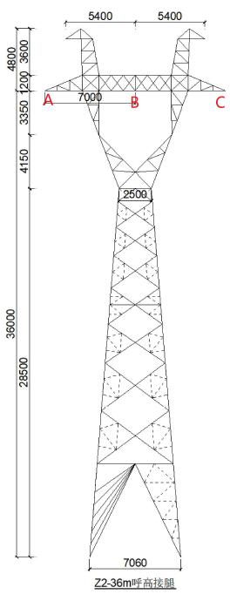
图6-1 有效横担长度最长（1B1Y6-Z2）水平排列
6.1.3电磁环境影响预测与分析
（1）工频电场环境影响分析
110kV单回输电线路在最不利塔型段（1B1Y6-Z2）导线最低允许高度取6m（非居民区）、7m（居民区）时线下距地面1.5m高处工频电场强度分布见图6-2，预测结果见表6-2。
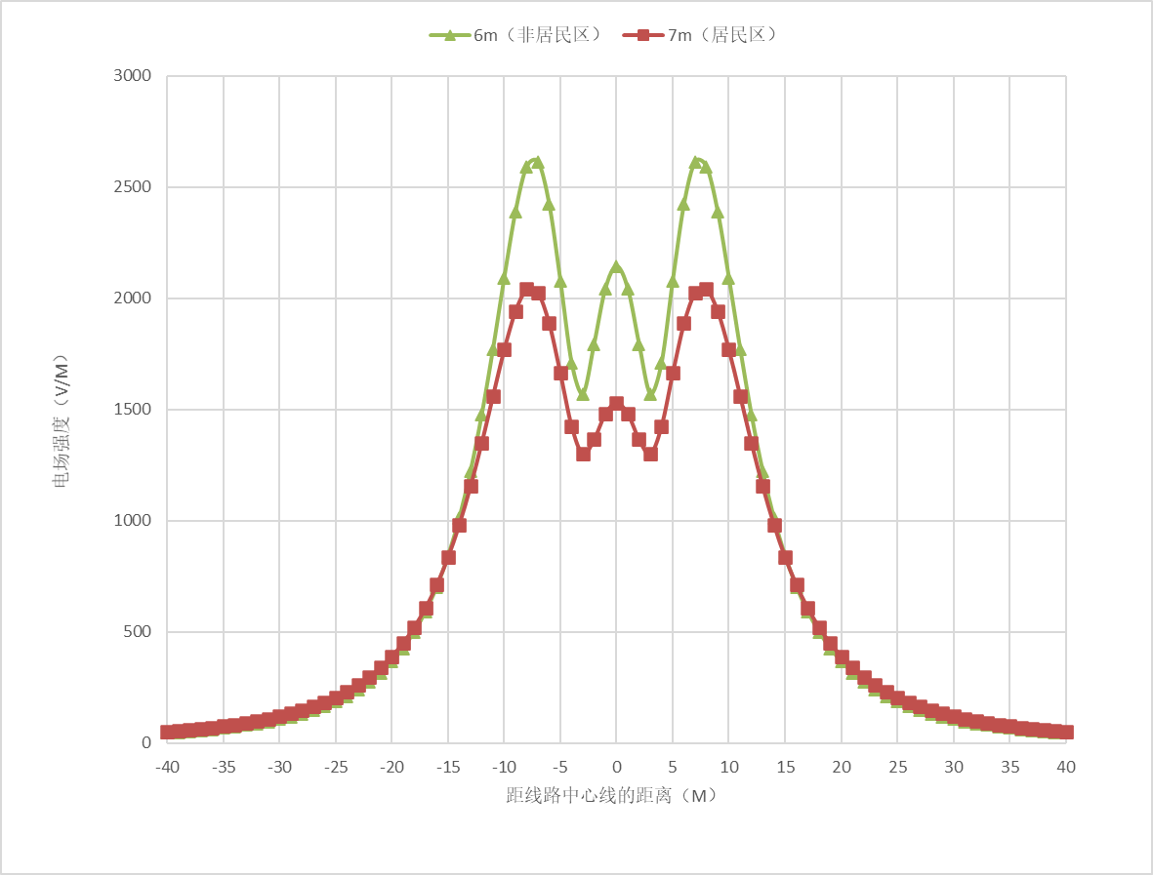
图6-2 1B1Y6-Z2塔导线最低允许高度分别取6m（非居民区）、7m（居民区）时线下工频电场强度分布曲线

表6-2 1B1Y6-Z2典型塔型段线路工频电场环境预测结果 单位：v/m
最低导线高度（m） | 6m（非居民区） | 7m（居民区）
距线路中心距离（m） | 离地1.5m | 离地1.5m
-40 | 44.4471 | 50.4278
-39 | 48.0065 | 54.4132
-38 | 51.9564 | 58.8281
-37 | 56.3518 | 63.7317
-36 | 61.2571 | 69.1929
-35 | 66.7483 | 75.2925
-34 | 72.915 | 82.1256
-33 | 79.8642 | 89.8045
-32 | 87.7231 | 98.4626
-31 | 96.6448 | 108.2587
-30 | 106.8138 | 119.3828
-29 | 118.4539 | 132.0634
-28 | 131.8383 | 146.5764
-27 | 147.3021 | 163.2565
-26 | 165.2592 | 182.5114
-25 | 186.2236 | 204.84
-24 | 210.838 | 230.8552
-23 | 239.9108 | 261.3125
-22 | 274.465 | 297.1448
-21 | 315.8018 | 339.5062
-20 | 365.5843 | 389.8213
-19 | 425.9435 | 449.841
-18 | 499.6101 | 521.6937
-17 | 590.067 | 607.9163
-16 | 701.6998 | 711.422
-15 | 839.8814 | 835.3294
-14 | 1010.831 | 982.5035
-13 | 1220.894 | 1154.5607
-12 | 1474.517 | 1349.9756
-11 | 1769.653 | 1560.9495
-10 | 2089.093 | 1769.2762
-9 | 2388.529 | 1943.3087
-8 | 2591.47 | 2041.2397（最大值）
-7（边导线外0m） | 2613.955（最大值） | 2026.236
-6 | 2423.704 | 1889.431
-5 | 2078.433 | 1664.1227
-4 | 1708.412 | 1425.5162
-3 | 1569.415 | 1300.5506
-2 | 1793.162 | 1366.1105
-1 | 2042.077 | 1481.4331
0 | 2143.126 | 1531.0571
1 | 2042.063 | 1481.419
2 | 1793.133 | 1366.0831
3 | 1569.375 | 1300.5184
4 | 1708.399 | 1425.5009
5 | 2078.445 | 1664.1254
6 | 2423.733 | 1889.4468
7（边导线外0m） | 2613.994 | 2026.2608
8 | 2591.512 | 2041.2688
9 | 2388.57 | 1943.3387
10 | 2089.13 | 1769.3046
11 | 1769.684 | 1560.9751
12 | 1474.543 | 1349.9979
13 | 1220.915 | 1154.5797
14 | 1010.848 | 982.5196
15 | 839.8953 | 835.3429
16 | 701.7113 | 711.4334
17 | 590.0765 | 607.9259
18 | 499.618 | 521.7018
19 | 425.9501 | 449.8478
20 | 365.5898 | 389.8272
21 | 315.8065 | 339.5112
22 | 274.469 | 297.1492
23 | 239.9142 | 261.3162
24 | 210.8409 | 230.8585
25 | 186.2261 | 204.8428
26 | 165.2614 | 182.5139
27 | 147.3041 | 163.2587
28 | 131.84 | 146.5784
29 | 118.4554 | 132.0651
30 | 106.8151 | 119.3844
31 | 96.646 | 108.2601
32 | 87.7242 | 98.4639
33 | 79.8652 | 89.8057
34 | 72.9159 | 82.1266
35 | 66.7491 | 75.2934
36 | 61.2578 | 69.1938
37 | 56.3525 | 63.7325
38 | 51.957 | 58.8289
39 | 48.007 | 54.4138
40 | 44.4476 | 50.4284
工频电场最大值 | 2613.955 | 2041.2397
从图6-2及表6-2可以看出，110kV单回输电线路在最不利塔型（1B1Y6-Z2）线下，距地1.5m高处，非居民区及其附近导线最低允许高度为6m时，工频电场强度最大值为2.614kV/m（2613.955V/m），满足非居民区评价标准限值10kV/m的要求；
通过居民区及其附近导线高度为7m时，线下距地1.5m高处工频电场强度最大值为2.041kV/m（2041.2397V/m），满足居民区评价标准限值4kV/m（4000V/m）的要求。从衰减规律可看出，工频电场强度在距离线路中心地面投影附近达到最大值后，随着与线路中心距离的增大，呈快速减小的趋势。
（2）工频磁感应强度环境影响分析
110kV单回输电线路在最不利塔型段（1B1Y6-Z2）导线最低允许高度取6 m（非居民区）、7m（居民区）时线下距地面1.5m高处工频磁感应强度分布见图6-3，预测结果见表6-3。
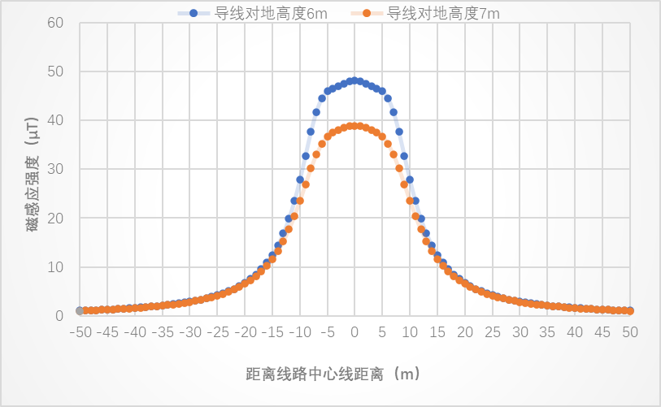
图6-3 1B1Y6-Z2塔导线最低允许高度分别取6m（非居民区）、7m（居民区）时线下工频磁感应强度分布曲线

表6-3 1B1Y6-Z2典型塔型段线路工频磁感应强度预测结果 单位：μT
最低导线高度（m） | 6m（非居民区） | 7m（居民区）
距线路中心距离（m） | 离地1.5m
-50 | 1.0099 |  | 1.0053
-49 | 1.0514 |  | 1.0474
-48 | 1.0971 |  | 1.0917
-47 | 1.1449 |  | 1.1395
-46 | 1.1959 |  | 1.1904
-45 | 1.2503 |  | 1.2437
-44 | 1.3088 |  | 1.3015
-43 | 1.3717 |  | 1.3637
-42 | 1.4389 |  | 1.4304
-41 | 1.5115 |  | 1.5018
-40 | 1.5897 |  | 1.5788
-39 | 1.6745 |  | 1.6629
-38 | 1.7659 |  | 1.7527
-37 | 1.8652 |  | 1.8498
-36 | 1.9732 |  | 1.9565
-35 | 2.0907 |  | 2.0716
-34 | 2.2193 |  | 2.1974
-33 | 2.3596 |  | 2.3358
-32 | 2.5139 |  | 2.4870
-31 | 2.6848 |  | 2.6527
-30 | 2.8736 |  | 2.8367
-29 | 3.0827 |  | 3.0408
-28 | 3.3157 |  | 3.2670
-27 | 3.5765 |  | 3.5198
-26 | 3.8706 |  | 3.8034
-25 | 4.2023 |  | 4.1217
-24 | 4.5779 |  | 4.4819
-23 | 5.0077 |  | 4.8908
-22 | 5.5006 |  | 5.3593
-21 | 6.0707 |  | 5.8962
-20 | 6.7339 |  | 6.5167
-19 | 7.5130 |  | 7.2385
-18 | 8.4343 |  | 8.0832
-17 | 9.5332 |  | 9.0776
-16 | 10.8575 |  | 10.2548
-15 | 12.4656 |  | 11.6562
-14 | 14.4371 |  | 13.3308
-13 | 16.8657 |  | 15.3284
-12 | 19.8609 |  | 17.6974
-11 | 23.5238 |  | 20.4591
-10 | 27.8790 |  | 23.5783
-9 | 32.7574 |  | 26.9080
-8 | 37.6553 |  | 30.1739
-7（距边导线0m） | 41.7957 |  | 33.0267
-6 | 44.5651 |  | 35.2014
-5 | 45.9882 |  | 36.6573
-4 | 46.6176 |  | 37.5616
-3 | 47.0408 |  | 38.1451
-2 | 47.5496 |  | 38.5648
-1 | 48.0629 |  | 38.8514
0 | 48.2892 |  | 38.9571
1 | 48.0629 |  | 38.8514
2 | 47.5496 |  | 38.5648
3 | 47.0408 |  | 38.1451
4 | 46.6176 |  | 37.5616
5 | 45.9882 |  | 36.6573
6 | 44.5651 |  | 35.2014
7（距边导线0m） | 41.7957 |  | 33.0267
8 | 37.6553 |  | 30.1739
9 | 32.7574 |  | 26.9080
10 | 27.8790 |  | 23.5783
11 | 23.5238 |  | 20.4591
12 | 19.8609 |  | 17.6974
13 | 16.8657 |  | 15.3284
14 | 14.4371 |  | 13.3308
15 | 12.4656 |  | 11.6562
16 | 10.8575 |  | 10.2548
17 | 9.5332 |  | 9.0776
18 | 8.4343 |  | 8.0832
19 | 7.5130 |  | 7.2385
20 | 6.7339 |  | 6.5167
21 | 6.0707 |  | 5.8962
22 | 5.5006 |  | 5.3593
23 | 5.0077 |  | 4.8908
24 | 4.5779 |  | 4.4819
25 | 4.2023 |  | 4.1217
26 | 3.8706 |  | 3.8034
27 | 3.5765 |  | 3.5198
28 | 3.3157 |  | 3.2670
29 | 3.0827 |  | 3.0408
30 | 2.8736 |  | 2.8367
31 | 2.6848 |  | 2.6527
32 | 2.5139 |  | 2.4870
33 | 2.3596 |  | 2.3358
34 | 2.2193 |  | 2.1974
35 | 2.0907 |  | 2.0716
36 | 1.9732 |  | 1.9565
37 | 1.8652 |  | 1.8498
38 | 1.7659 |  | 1.7527
39 | 1.6745 |  | 1.6629
40 | 1.5897 |  | 1.5788
41 | 1.5115 |  | 1.5018
42 | 1.4389 |  | 1.4304
43 | 1.3717 |  | 1.3637
44 | 1.3088 |  | 1.3015
45 | 1.2503 |  | 1.2437
46 | 1.1959 |  | 1.1904
47 | 1.1449 |  | 1.1395
48 | 1.0971 |  | 1.0917
49 | 1.0514 |  | 1.0474
50 | 1.0099 |  | 1.0053
工频磁场最大值 | 48.29 |  | 38.96
从图6-3及表6-3可以看出，110kV单回输电线路通过非居民区及其附近导线最低允许高度为6m，在最不利塔型段（1B1Y6-Z2）线下距地面1.5m高处最大工频磁感应强度为48.29μT；通过居民区及其附近导线高度为7m时，线下距地1.5m高处最大工频磁感应强度38.96μT，均满足《电磁环境控制限值》（GB8702-2014）中评价标准100μT的限值要求。从衰减规律可看出，工频磁感应强度在线路中心地面投影附近出现最大值后，随着与线路中心的距离的增大，呈快速减小的趋势。
（3）预测结果
根据预测结果，110kV单回水平排列输电线路在最不利塔型（1B1Y6-Z2）线下，距地1.5m高处，非居民区及其附近导线最低允许高度为6m时，工频电场强度最大值为2.614kV/m（2613.955V/m），工频磁感应强度最大值为48.29μT，满足非居民区评价标准限值10kV/m及100μT的要求；
通过居民区及其附近导线高度为7m时，线下距地1.5m高处工频电场强度最大值为2.041kV/m（2041.2397V/m），工频磁感应强度最大值38.96μT，满足居民区评价标准限值4kV/m（4000V/m）及100μT的要求。从衰减规律可看出，工频电场强度在距离线路中心地面投影附近达到最大值后，随着与线路中心距离的增大，呈快速减小的趋势。
因此，本项目110kV单回输电线路工频磁感应强度及工频电场强度不会成为本线路工程建设的环境制约因素。
6.2线路对交叉跨越物的影响分析
根据《云南省电力设施保护条例》、《电力设施保护条例》、《电力设施保护条例实施细则》，110kV架空线路电力线路保护区为：导线边线向外侧水平延伸10m并垂直于地面所形成的两平行面内；杆塔外缘向周围延伸10m所形成的区域、拉线基础外缘向周围延伸3m所形成的区域。架空电力线路一般不得跨越房屋。本项目电力保护范围内无居民住宅等永久性建筑物分布，满足上述条例及其实施细则的要求。本项目全线交叉跨越情况见表3-2；本项目输电线路未跨（钻）越110kV及以上输电线路，因此线路对交叉跨越物的影响较小。
6.3对居民敏感点的电磁环境影响分析
根据项目输电线路路径走向设计及现场调查，本工程线路无包夹环境敏感目标的情况，项目输电线路边导线地面投影外两侧各30m的电磁环境评价范围内分布有一处环境保护目标，为S204公路路侧民房，在N7塔基东南侧约100m处，其距线路中心约37m，距边导线约30m。
本工程沿线环境保护目标的电场强度、磁感应强度分别取项目输电线路最不利塔型相应距离处电场强度、磁感应强度预测值；具体数值及预测结果见表6-4。
表6-4 环境保护目标的电磁环境影响预测结果表
环境保护目名称 | 导线对地高度 | 建筑特点及高度 | 距边导线最近距离 | 预测  点高度 | 现状监测值 |  | 输电线路预测值 |  | 对保护目标的影响
 |  |  |  |  | 工频电场强度（V/m） | 工频磁感应强度（μT） | 工频电场强度（V/m） | 工频磁感应强度（μT） | 工频电场强度（V/m） | 工频磁感应强度（μT）
S204公路路侧民房（无人居住） | 7m | 3层平顶 | 30m | 1.5m | 0.694 | 0.019 | 63.7317 | 1.8498 | 64.4257 | 1.8688
 |  |  |  | 4.5m | 0.694 | 0.019 | 62.5139 | 1.8867 | 63.2079 | 1.9057
 |  |  |  | 7.5m | 0.694 | 0.019 | 60.1842 | 1.8957 | 60.8782 | 1.9147
 |  |  |  | 9.5m | 0.694 | 0.019 | 58.1061 | 1.8867 | 58.8001 | 1.9057
从上表计算得出的叠加值可以看出，输电线路附近环境保护目标的电磁环境影响都满足《电磁环境控制限值》（GB8702-2014）中规定的电场强度≤4kV/m，磁感应强度≤100µT的要求。且预测均选取了最不利条件进行，项目建成后的架设高度、运行工况一般优于预测参数，故实际电磁环境影响将小于预测值，项目对周边电磁环境及敏感点影响较小。
6.4电磁环境达标控制要求
本项目线路新建单回水平排列塔段采用拟选塔中最不利塔型，按电力设计规程要求（在非居民区导线对地高度6m，居民区导线对地高度7m）实施，预测不超标，无控制要求。按上述措施落实后，本项目线路投运后产生的电场强度、磁感应强度满足《电磁环境控制限值》（GB8702-2014）中相应评价标准要求。

7、电磁环境控制措施
（1）项目运行期对线路和塔基进行定期巡查和检修，保障变电站及线路正常运行，防止由于运行故障产生的电磁环境影响。
（2）对于新建输电线路，应优化导线的相序排列方式及杆塔型式，合理选择导线直径及导线分裂数，并提高线路的加工工艺，降低线路周围的工频场强。
（3）建设单位应在危险位置建立各种警告、防护标识，避免意外事故。对当地群众进行有关高压输电线路和设备方面的环境宣传工作，帮助群众建立环境保护意识和自我防护意识，减少在高压走廊内的停留时间。
（4）设备定货时要求导线和其它金具等提高加工工艺，合理选择导线截面积和相导线结构，防止尖端放电和起电晕。
（5）采用良导体的钢芯铝绞线，减小静电感应、对地电压和杂音。
（6）加强线路日常管理和维护，使线路保持良好运行状态。
（7）在居民区附近设立相应的警示标志和防护标志，并做好警示宣传工作。
（8）应确保项目运营期工频电场强度、工频磁感应强度达《电磁环境控制限值》（GB8702-2014），严格按《110～750kV架空输电线路设计规范》（GB50545-2010）进行设计。根据电磁环境预测结果可知，采用单回水平排列架线时，导线对地面距离为6m时，地面1.5m高处的工频电场强度可达《电磁环境控制限值》（GB8702-2014）中架空输电线路线下的耕地、园地、牧草地、畜禽饲养地、养殖水面、道路等场所10kV/m的限值要求，工频磁场公众暴露控制限值100μT的限值要求。导线对地面距离为7m时，地面1.5m高处的工频电场强度可达《电磁环境控制限值》（GB8702-2014）工频电场强度公众曝露控制限值4kV/m的限值要求，工频磁场公众暴露控制限值100μT的限值要求。
因此，项目输电线路架线时，经过居民区时，导线对地面距离应不小于7m，经过耕地、园地、牧草地、畜禽饲养地、养殖水面、道路等场所处时，导线对地面距离应不小于6m。加强对最小导线对地面距离的监督检查。
（9）后期设计施工过程中考虑提升线路对地高度降低线下的电磁环境影响。

8、评价结论
本项目排列方式包括水平排列和三角排列，但靠近敏感点的N7塔基为水平排列，因此通过理论计算， 110kV单回水平排列输电线路在最不利塔型（1B1Y6-Z2）线下，距地1.5m高处，非居民区及其附近导线最低允许高度为6m时，工频电场强度最大值为2.614kV/m（2613.955V/m），工频磁感应强度最大值为48.29μT，满足非居民区评价标准限值10kV/m及100μT的要求；通过居民区及其附近导线高度为7m时，线下距地1.5m高处工频电场强度最大值为2.041kV/m（2041.2397V/m），工频磁感应强度最大值38.96μT，满足居民区评价标准限值4kV/m（4000V/m）及100μT的要求。
综上，根据架空线路理论计算分析，本项目的工频电磁场强度在国家的相关标准值以下，项目运营对周围环境敏感目标影响可接受。

9、建议
（1）加强对线路两侧保护区的巡视，如在保护区内发现违章建筑物应及时上报相关管理部门，避免相关事件的发生。
（2）在有重大跨越（电力线路、公路）的杆塔，建议使用双绝缘子串，减轻安全事故发生的概率。

